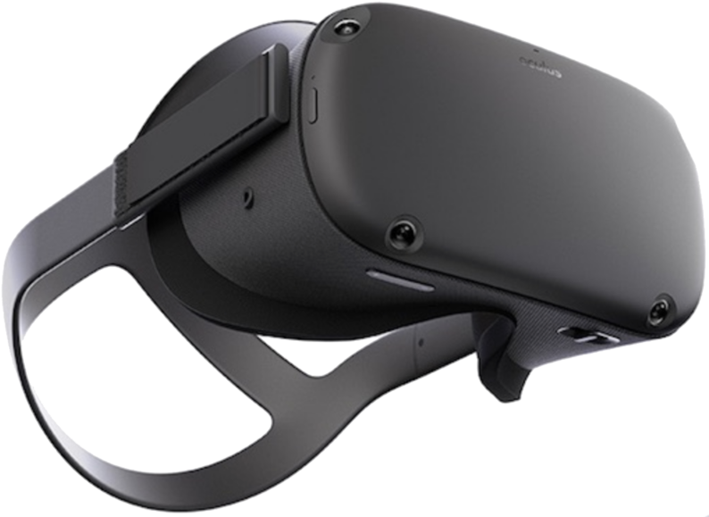

Institut for Human Centered Engineering –

Labor for Computer Perception and Virtual Reality

(HuCE - cpvrLab)

VR-Trainingsapplikation für Fingeralphabet

Cédric Girardin

|  |  |
| --- | --- |
| Berufsschule | Gibb, IMS |
| Validexperte | Stephanie Ramseyer |
| Hauptexperte | Manuel J. Schaffner |
| Nebenexperte | Maciej Styczynski |
| Verantwortliche Fachkraft | Marcus Hudritsch |
| Berufsbildner | Roland Dardel |
| Fachrichtung | Applikationsentwicklung |
| Projektmethode | Hermes 5.1 IPA |

IPA 2020 Bern

# Kurzfassung des IPA Berichtes

## Ausgangssituation

Das cpvrLab entwickelt Software im Bereich Virtual Reality und verwendet dabei die neusten Technologien in diesem Umfeld. Hand-Tracking ist einer dieser neuen Technologien und für diese IPA soll ein Projekt realisiert werden, welches die Möglichkeiten und Grenzen dieser neuen Funktion demonstriert.

Das Fingeralphabet ist ein Teil der Gebärdensprache, die es ermöglicht mittels Handformen einzelne Buchstaben zu formen. Für diese IPA soll mithilfe von Hand-Tracking eine VR-Applikation realisiert werden, die dem Benutzer das Fingeralphabet beibringen kann.

## Umsetzung

Für die Umsetzung wurde die Oculus-Quest verwendet. Dabei handelt es sich um eine mobile VR-Brille, welche auf die Technologie des sogenannten «inside-out tracking» setzt. Diese hat Anfang 2020 das neue Feature: «Handtracking on Oculus Quest» herausgebracht.

Während der Planung musste beachtet werden, dass die VR-Applikation nur mit Händen verwendet wird. Demzufolge wurde ein Mockup entwickelt, in welchem das Layout, Aussehen sowie die Interaktionsart mit Händen definiert ist.

Damit die Applikation aus der Handform des Benutzers das entsprechende Zeichen des Fingeralphabets wiedererkennen kann, wurde dazu eine Lösung entwickelt. Diese vergleicht die Hand des Benutzers mit dem Handzeichen des Fingeralphabets und prüft, ob die Handformen übereinstimmen.

Die Planung und Entwicklung wurde mit der Projektmethode Hermes 5.1 IPA durchgeführt, wobei auf eine Einführung vom Produkt verzichtet wurde.

## Ergebnis

Die VR-Applikation bietet ein Lernmodus, ein Prüfmodus sowie ein Einblick-Modus. Die Modi können über das Startmenü gestartet werden. Im Lernmodus wird jeweils ein Buchstabe aus dem Alphabet mit der dazugehörigen virtuellen Handform vorgezeigt. Wenn der Benutzer diese Form dann korrekt nachbildet, blinkt sie grün auf und ein neuer Buchstabe wird geladen. Im Prüfungsmodus geschieht das gleiche, mit dem einzigen Unterschied, dass keine virtuelle Handform vorgezeigt wird.

Nach der erfolgreichen Registrierung der Handzeichen ist die Applikation dann in der Lage, bis zu 23 Handformen zu identifizieren. Wie die Applikation die Handzeichen wiedererkennen kann wird im Einblick-Modus in Echtzeit visualisiert.

Inhaltsverzeichnis

Inhalt

Kurzfassung des IPA Berichtes 2

Ausgangssituation 2

Umsetzung 2

Ergebnis 2

Inhaltsverzeichnis 3

Teil 1 8

1. Aufgabenstellung 9

1.1 Titel der Arbeit 9

1.2 Ausgangslage 9

1.3 Detaillierte Aufgabenstellung 9

1.4 Mittel und Methoden 10

1.5 Vorkenntnisse 11

1.6 Vorarbeiten 11

1.7 Neue Lerninhalte 11

1.8 Arbeiten in den letzten 6 Monaten 11

2. Standards 12

3. IPA-Schutzbedarfsanalyse 12

3.1 Benutzerdaten 12

4. Organisation der IPA 13

4.1 Projektstruktur 13

4.2 Datensicherung / Versionierung 14

4.3 Wiederherstellung 14

4.4 Arbeitsbereich 15

5. Projektvorgehen 16

5.1 Projektmethode 16

5.2 Szenario 16

5.3 Phasen 16

5.3.1 Initialisierung 16

5.3.2 Konzept 16

5.3.3 Realisierung 16

5.3.4 Einführung 16

5.4 Meilensteine 17

5.5 Module 17

5.6 Aufgaben 18

6. Projektrollen 19

6.1 Projektrollen 19

7. Risikoanalyse 20

7.1 Risikograph 20

7.2 Legende zur Risikoanalyse 20

7.3 Risikograph 21

8. Zeitplan 22

9. Arbeitsjournal 23

9.1 Erster Tag 21.04.2020 24

9.2 Zweiter Tag 22.04.2020 26

9.3 Dritter Tag 23.04.2020 28

9.4 Vierter Tag 24.04.2020 30

9.5 Fünfter Tag 27.04.2020 32

9.6 Sechster Tag 28.04.2020 34

9.7 Siebter Tag 29.04.2020 36

9.8 Achter Tag 30.04.2020 38

9.9 Neunter Tag 01.05.2020 40

9.10 Zehnter Tag 04.05.2020 42

10. Abschlussbericht 44

10.1 Vergleich Ist/Soll 44

10.2 Fazit zur IPA 44

10.3 Persönliches Fazit 45

10.4 Schlussreflexion 45

11. Selbständigkeitserklärung und Rechtliches für Teil 1 und Teil 2 46

Teil 2 47

12. Einführung 48

12.1 HuCE-cpvrLab 48

12.2 Projektursprung 48

12.3 Projektursprung 49

13. Initialisierung 50

13.1 Ausgangslage 50

13.2 Persönliche Vorgehensziele 52

13.3 Projektziele 52

13.4 Anforderungen 53

13.4.1 Funktionale Anforderungen 53

13.4.2 Nicht funktionale Anforderungen 54

13.4.3 Zusatz Anforderungen 54

13.5 Hand-Tracking Varianten 55

13.5.1 Leapmotion-Controller 55

13.5.2 Hand Tracking on Oculus-Quest 55

13.6 Variantenentscheid 56

13.6.1 Begründung 56

14. Konzept 57

14.1 Anwendungsfälle 57

14.1.1 Anwendung Handpose Lernen 57

14.1.2 Anwendung Prüfen 57

14.1.3 Anwendung Navigieren 58

14.1.4 Anwendung Einblick 58

14.1.5 Anwendung Validieren 58

14.2 Systemanforderungen 59

14.3 Lösungsvarianten 61

14.3.1 Hartkodierte Validierung 62

14.3.2 Differenz-Validierung 63

14.3.3 Validierung mit neuronalem Netz 64

14.4 Variantenentscheid 65

14.4.1 Begründung 65

14.5 Systementwurf 66

14.5.1 Legende Systementwurf 67

14.5.2 Schnittstellen 67

14.6 Architektur 68

14.6.1 Systemarchitektur 68

14.6.2 Handarchitektur 69

14.6.3 Datenarchitektur 70

14.6.4 Konzeptionelles Domainmodel 71

14.7 Mockup 72

14.7.1 UI-Elemente 72

14.7.2 UI-Szenen 75

14.7.3 Navigation 77

14.8 Benutzerhandbuch 77

14.9 Testkonzept 78

14.9.1 Testziele 78

14.9.2 Testrahmen 78

14.9.3 Testarten 78

14.9.4 Durchführung Arten 78

14.9.5 Testmittel 79

14.9.6 Fehlerklassen 79

14.9.7 Testfälle 80

15. Realisierung 85

15.1 Aufbau/Organisation 85

15.1.1 Unity Editor 85

15.1.2 Aufsetzen für Oculus-Quest 86

15.1.3 Szenen aufsetzten 87

15.2 UI Erstellen 89

15.2.1 UI_UX_in_vr_2019_2 89

15.2.2 UI-Elemente 90

15.2.3 Event System 92

15.2.4 Szenen 93

15.3 Hand Speichern 95

15.3.1 Handform struct 95

15.3.2 Handform struct Registrieren und Speichern 96

15.4 Hand Laden und Darstellen 97

15.4.1 Handdaten Laden 97

15.4.2 Virtuelle Handform 98

15.5 Validieren 99

15.5.1 Handorientierung 99

15.5.2 Fingeröffnung 100

15.5.3 Fingerspitzenabstand 100

15.5.4 Bewertung 101

15.6 Handmanager 102

15.7 Domainmodel 103

15.7.1 Domainmodel Änderungen 104

15.8 Testprotokoll 105

15.8.1 Testobjekte 105

15.8.2 Testresultate 106

15.8.3 Weiters vorgehen 108

15.8.4 Testfazit 108

Teil 3 109

Abbildungsverzeichnis 110

Tabellenverzeichnis 112

Literatur und Quellenverzeichnis 113

Abkürzungen 114

Glossar 115

Sitzungsprotokolle 116

Erster Besuchstag – 22.04.2020 116

Zweiter Besuchstag – 30.04.2020 117

Abnahmeprotokoll 118

Sicherung 119

Benutzerhandbuch VR-Trainingsapplikation für Fingeralphabet 120

Einrichtung 120

Tätigkeiten 120

Hilfestellung bei Problemen 120

Source-Code 121

VR-Trainingsapplikation für Fingeralphabet 121

BoneVisualization.cs 121

DebugCanvas.cs 123

HandForm.cs 124

HandFormRenderer.cs 126

HandFormValidator.cs 131

HandLoader.cs 136

HandManager.cs 140

HandSaver.cs 142

HandTipData.cs 146

SceneManager.cs 147

Oculus 148

OVRSkeleton.cs 148

Teil 1

Standards

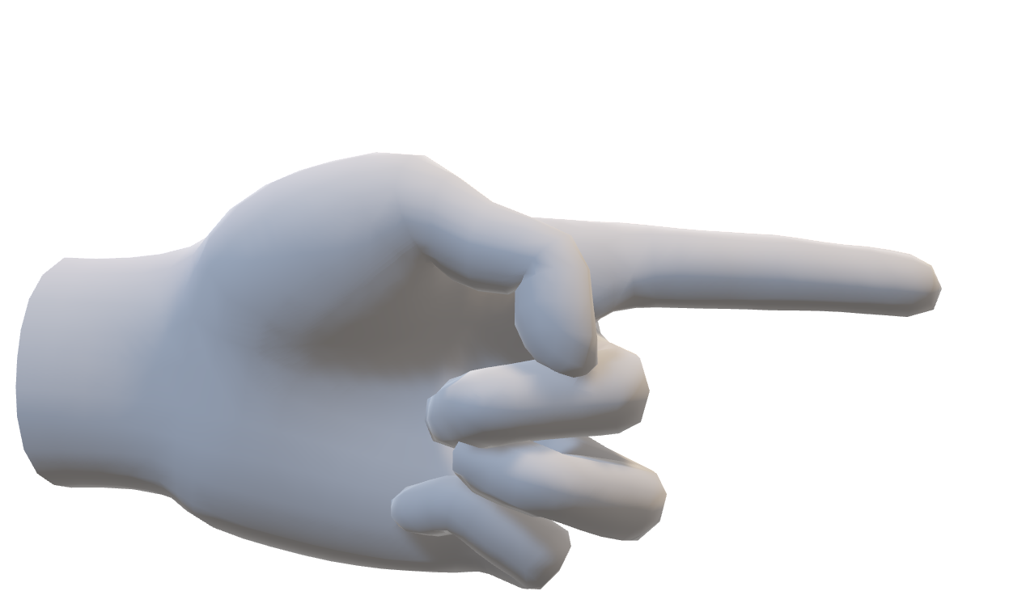

# Aufgabenstellung

## Titel der Arbeit

VR-Trainingsapplikation für Fingeralphabet

## Ausgangslage

Das Institut für Human Centered Engineering – Labor für Computerwahrnehmung und virtuelle Realität (HuCE-cpvrLab) umfasst die Software-Entwicklung im Bereich der digitalen Bildverarbeitung und Bildanalyse sowie der Virtual & Augmented Reality Applikationen. Die Projekte des Labors variieren von Betreuung von Studentenprojekten bis zu direkten Dienstleistungsprojekten mit externen Kunden. Das Ziel des HuCE-cpvrLab ist die Forschungen im Bereich von medizinischer Bild Analysen sowie Optical-Tracking. Die virtuelle Realität fokussiert sich auf multimodale Interaktionstechniken und Interaktionen mit virtuellen Umgebungen. Das cpvrLab befindet sich in Biel bei der Berner Fachhochschule für Technik und Informatik.

Cédric Girardin arbeitet als Praktikant im Labor und übernimmt kleine Kundenprojekte im Bereich der virtuellen Realität. Die Oculus-Quest (eine VR-Brille von Oculus) hat seit anfangs 2020 die neue Funktion Hände zu erkennen, mit Hilfe von Kameras, die in der Brille integriert sind. Im letzten Jahr (2019) hat sich das cpvrLab 10 neue Oculus-Quest-Brillen beschafft und somit ist auch der Fokus auf dieses VR-Modell im Labor hoch. Damit diese Technologie auch an Kundenprojekte angewendet werden kann, wäre es von Nutzen, wenn man vorher schon Erfahrungen mit dieser neuen Erweiterung sammelt und diese auch dokumentiert.

## Detaillierte Aufgabenstellung

In seiner IPA wird Cédric Girardin ein Projekt realisieren in der er die Möglichkeiten/Grenzen der neuen Handerkennung aufzeigt und dabei seine Erfahrungen mit der neuen Technologie demonstriert und dokumentiert. Damit die Handerkennung anschaulich gemacht werden kann, entwickelt Cédric Girardin eine VR-Applikation, wo man das Fingeralphabet der Gebärdensprache erlernen und prüfen kann. Ein Benutzer würde dann an der Stelle, wo seine realen Hände währen, mithilfe einer VR-Brille, virtuelle Hände sehen und die Applikation zeigt ihm vor, welche Handform er nachbilden muss. In der Konzeptphase soll ersichtlich sein, wie die Handerkennung aufgebaut ist und wie man eine Handform lernen soll und wiedererkennen kann. Ein Mockup, wie das Programm aussehen soll, sowie ein kurzes Benutzerhandbuch, wie das Programm zu verwenden ist, sollte auch vorhanden sein.

Um sicherzustellen, dass es sich bei den virtuellen Handformen auch um Handformen, die man bei der Deutschen Gebärdensprache anwendet, hat Cédric Girardin im Voraus sich schon mit dem Thema befasst und hat in Biel ein Gehörlosen-Café besucht. Dort stellte sich heraus, dass die ganze Gebärdensprache mehr als nur statische Handformen sind und auch beim Fingeralphabet einige Buchstaben nicht repräsentiert werden können.

Es sollen alle Handposen für alle Buchstaben ausser dem J, R und Z erlernt werden können. Insgesamt sind dies 23 Posen. Diese Buchstaben J, R und Z enthalten eine Bewegung oder ein Kreuzen der Finger. Tests werden mit Testfällen manuell durchgeführt mit Benutzern ausserhalb des Projekts, die keine Erfahrungen mit der Gebärdensprache haben. Die Resultate werden in der Dokumentation festgehalten. Die technische Dokumentation soll nach Hermes dokumentiert werden.

**User Stories:**

1.Als Benutzer will ich eine Handpose nachmachen damit ich sie lerne.

1. Ich sehe eine Handpose als Beispiel.
2. Ich sehe den Buchstaben, der die Handpose repräsentiert.
3. Ich sehe, wann ich die Handpose richtig oder falsch mache.

2.Als Benutzer will ich mein gelerntes Wissen prüfen, damit ich weiss, wo ich noch Mühe habe und was ich schon kann.

1. Ich sehe, welcher Buchstabe geprüft wird.
2. Ich sehe, wann ich die Handpose richtig oder falsch mache.
3. Bei Schwierigkeiten will ich den Buchstaben überspringen.

3.Als Benutzer will ich jederzeit zwischen Lernen und Prüfen wechseln, damit ich selber entscheiden kann, wann ich was machen will.

1. Ich kann mit dem Üben jederzeit aufhören.
2. Ich kann mit dem Prüfen jederzeit aufhören.
3. Ich will auswählen zwischen Üben und Prüfen

4.Als Entwickler will ich die Validierungsvorgehensweise sehen, damit ich weiss, wie und welche Grenzen die Handerkennungsfunktion mit sich bringt.

1. Ich sehe, wie die Hand aufgebaut ist.
2. Ich sehe, wie meine Hand wiedererkannt wird.

## Mittel und Methoden

Hardware:

* Oculus Quest 12.*
* USB zu USBC Kabel
* Leap Motion Controller
* Workstation

Entwicklungssprachen:

* C# 7.3

Entwicklungsumgebung/Software:

* Unity 2019.2.* oder neuer
* Microsoft Visual Studio Enterprise 2017 oder neuer
* Leap Motion Interaction Engine (1.2.0)

Assets:

* Oculus Integration 12.* oder neuer
* MS Office
* Visio
* Datensicherung:
* Gitlab
* Git

Firmenvorgaben:

* Coding Conventions–IPA ICT-Berufsbildung Bern
* Hermes 5.1 IPA als Projektmethode

## Vorkenntnisse

Mit der Spiel Engine Unity hat Cédric Girardin rund 4 Montage Erfahrung. Anfangs 2019 hat er das Modul Game Development an der BFH besucht und schon mehrere Kleinprojekte realisiert. Ende 2019 hat er auch das Advanced Game Development Modul absolviert und dabei auch Erfahrungen mit der Oculus-Quest gesammelt.

## Vorarbeiten

Mit dem Hand-Tracking-SDK von Oculus hat er rund zwei Wochen Erfahrung und mit dem Leapmotion-SDK rund drei Tage. Damit hat er eine grobe Vorstellung, wie man Applikationen mit Handerkennung entwickelt.

## Neue Lerninhalte

Da die Hand-Tracking-Technologie noch sehr neu ist, soll Cédric Girardin eine erste sinnvolle Lernapplikation entwickeln, welche diese faszinierende Technologie vollumfänglich ausnützt. Während der IPA stehen ihm die Dokumente GameDev-Script, Advanced-GameDev-Script sowie die Oculus Dokumentation zur Verfügung.

## Arbeiten in den letzten 6 Monaten

In den letzten 6 Monaten hat Cédric Girardin folgende Projekte realisiert:

Eigener Grafik-Renderer der die Pipeline von Vertex Data bis zum Fragment-Shading einer Kugel und eines Würfels umsetzt.

Überarbeitung des Tetris-Roboters der via Kamera Nintendo Tetris spielen kann.

Video das die Rasterisierung eines Dreieckes erklärt mit Hilfe einer Python-Library namens Manim: https://www.youtube.com/watch?v=t7Ztio8cwqM

Proof of Concept Applikation „Virtual Reality Training for Watch Assembly” für die Firma WoStep mit der Oculus-Quest.

Dabei hat Cédric Girardin folgende Tools verwendet:

* Visual Studio
* Python
* C#
* Unity
* Oculus Integration

# Standards

Im cpvrLab gibt es keine konkrete Coding Standards für C#. Für diese IPA werden die Coding-Conventions-IPA-2020_final der ICT-Berufsbildung Bern angewendet.

Dieser ist jedoch eher als Leitfaden und nicht als konkrete Vorgabe gedacht. Das heisst, je nach Framework kann es zu Abweichungen kommen und zu individuellen Stilen.

Zu beachten sind folgende Punkte im Kapitel 3.4 Methoden/Funktionen von den Coding Conventions-IPA ICT Berufsbildung Bern:

* Methoden mit einem return sind nie private
* Methoden werden so erstell, dass Sie mit einem Unit-Test getestet werden können
* Methoden sind CamelCase

Diese können im Kontext dieser IPA nicht eingehalten werden. Darum werden auf diese Punkte verzichtet.

Ebenfalls erwähnenswert ist, dass der Coding Standard nicht auf die Umwicklungsumgebung Unity angepasst wurde. Somit kann es zu Abweichungen im Coding-Style kommen.

# IPA-Schutzbedarfsanalyse

## Benutzerdaten

Das Tracken der Hände ermöglicht es an Benutzerdaten zu gelangen wie die geschätzte Handgrösse, die aktuelle Handpose des Benutzers sowie die Handposition. Diese Daten sollten nur für diese Zwecke genutzt werden. Jeglicher andere Gebrauch ist ausdrücklich verboten nach dem «Data Usage Disclaimer» von Oculus (Facebook Technologies, 2020).

Die Applikation soll lokal auf einem PC oder auf einer VR-Brille laufen und wird auf einem inhouse Gitlab-Server gespeichert. Da das Projekt auf eine Einführung verzichtet, gibt es keinen Bedarf diese Daten zu schützen.

# Organisation der IPA

## Projektstruktur

Um eine gute Übersicht des Projektes während der IPA zu gewährleisten, wird folgende Ordnerstruktur angewandt und als Standard definiert (s. Abbildung 1).

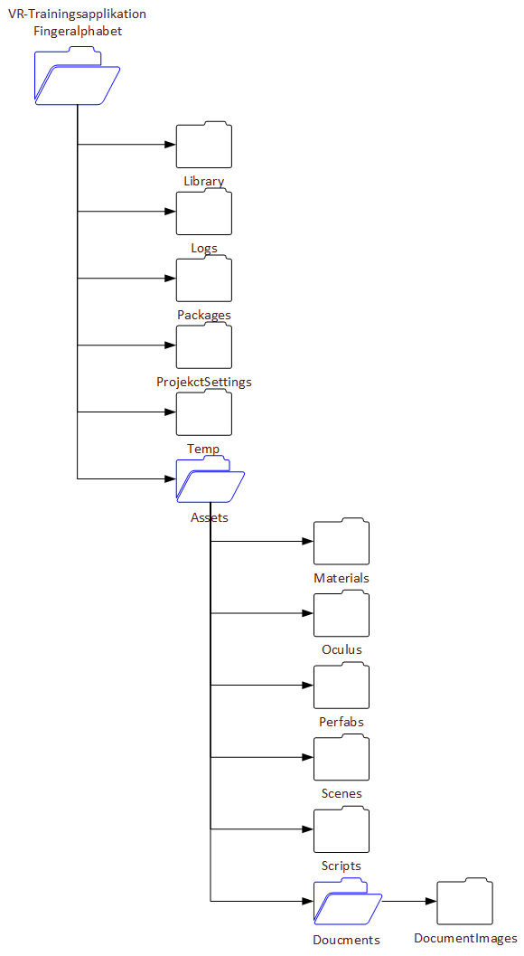

Im Ordner „Documents“ befindet sich die Dokumentation.

Die Ordner Materials bis Scripts werden während der Entwicklung verwendet.

Die Ordner Library bis Temp werden von Unity automatisch erstellt und werden auch von Unity verwaltet.

Abbildung 1: Ordnerstruktur IPA

## Datensicherung / Versionierung

Die Versionierung des Source-Codes verläuft über das Versionsverwaltungssystem Git, welches auf einem BFH GitLab-Repository gehostet wird.

Nach jedem Meilenstein (mit Ausnahme vom Projektinitialisierungsauftrag) oder am Ende des Tages wird die aktuelle Version abgesichert.

Um die Versionierung des Source-Codes während der Realisierung noch etwas übersichtlicher zu gestalten, halten die Commits auf dem GitLab-Repository folgenden Standard ein:

Titel: **Tag_XX_Phase_Tätigkeit_verX**Beschreibung Kurze Beschreibung was hinzugefügt/geändert wurde.

Beispiel:  
Titel: Tag_05_Realisierung_UnitySetup_ver1  
Beschreibung: Init Unity Project

Damit auch auf verschiedene Versionen des Projektes zurückgegriffen werden kann, wird jeweils am Ende des Tages oder am Start des neuen Tages eine Kopie des gesamten Projektordners erstellt und in einem Backup-Ordner zum jeweiligen Tag gespeichert (s. Abbildung 2).

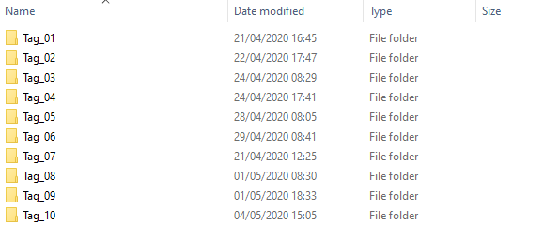

Abbildung 2 : Datensicherungsordner

## Wiederherstellung

Bei Verlust von Source-Code, kann die jeweils letzte Version auf GitLab heruntergeladen werden (gitlab.ti.bfh.ch->VR-Trainingsapplikation-Fingeralphabet->Clone or Download).

Bei Ausfällen des GitLab-Servers kann auf eine externe SSD zurückgegriffen werden die täglich aktualisiert wird.

## Arbeitsbereich

Der Arbeitsbereich befindet sich in Biel am Höheweg 80 BFH TI-Gebäude, cpvrLab N552 (s. Abbildung 3). Der Arbeitsplatz beinhaltet folgende Ressourcen und Software:

* Workstation
* zwei Monitore
* Maus und Tastatur
* Verstellbaren Bürotisch
* Portable SSD (250GB)
* Oculus-Quest
* Oculus-Link Kabel
* Leap Motion Controller
* Microsoft LifeCam
* Schreibmaterial.
* Unity 2019.3.06f
* MS Office
* Visual Studio

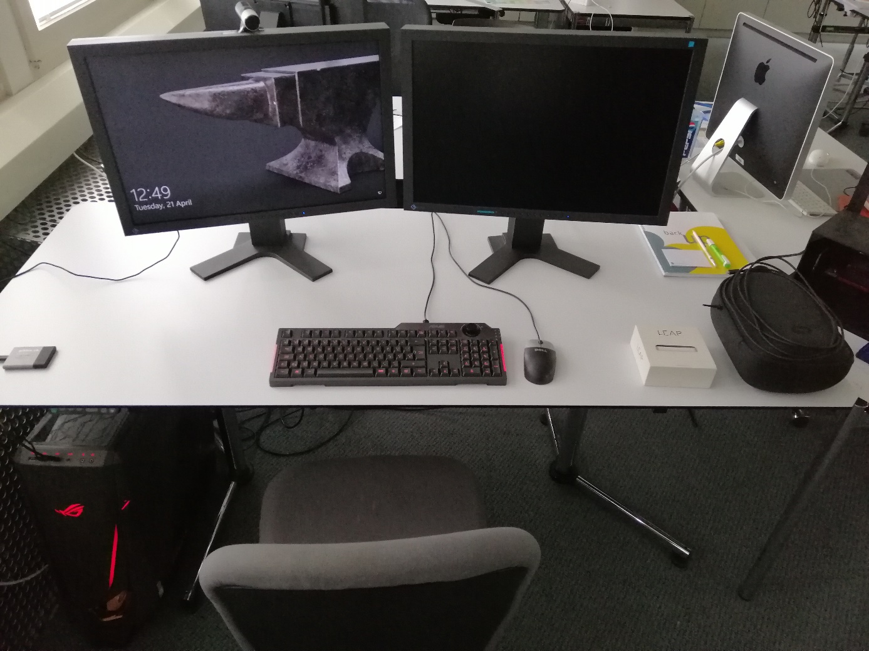

Abbildung 3: Arbeitsplatz

Am Arbeitsplatz hat es auch etwas mehr Fläche, um das Kollidieren mit anderen Leuten/Objekten während der Tests einer VR-Applikation zu vermeiden.

# Projektvorgehen

## Projektmethode

Für die Durchführung dieses Projekts wird Hermes 5.1 IPA verwendet. Diese Projektmethode ist eine stark vereinfachte Form von Hermes 5.1.

## Szenario

Die IT-Anwendung die während des Projekts entwickelt wird, ist neu und basiert auf keiner Vorarbeit. Deswegen passt die Charakteristik des Szenarios «IT-Individualanwendung» am besten und wird für dieses Projekt als Szenario angewendet.

## Phasen

In Abbildung 4 Sieht man die Phasen für die Projektmethode Hermes.

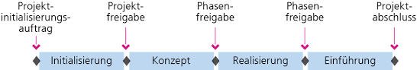

Abbildung 4: Phasen Hermes 5.1 IPA

Einige Benennungen der Meilensteine wurden für diese IPA geändert.

### Initialisierung

Die Initialisierung schafft eine definierte Ausgangslage für die IPA und stellt sicher, dass die Projektziele mit der Aufgabenstellung übereinstimmen. Die Projektgrundlagen und der Projektauftrag werden erarbeitet. Es wird ein Variantenentscheid getroffen. Dieser wird schlussendlich vom Lernenden erarbeitet und ausgewertet.

### Konzept

Die in der Phase Initialisierung gewählte Variante wird konkretisiert sowie weitere Konzepte erstellt. Die Ergebnisse werden so detailliert erarbeitet, dass eine aussenstehende Person (Experte) sämtliche Schritte nachvollziehen kann und klar ersichtlich ist was, wie, wo und wann realisiert wurde.

### Realisierung

Die Applikation wird realisiert und getestet. Die nötigen Vorarbeiten werden geleistet, um die Einführungsrisiken zu minimieren. Es steht auch Zeit zur Verfügung, um auch nach den Tests noch kleine Fehler zu korrigieren.

### Einführung

Eine Einführung der Applikation ist nicht notwendig und wird für diese IPA nicht konkret durchgesetzt.

## Meilensteine

Die Meilensteine dienen als Checkliste des Projektfortschritts. Sie stellen auch sicher, dass sich der Projektleiter und der Auftraggeber sich mit der aktuellen Lage des Projekts geeinigt haben. Ersichtlich wird dies im Abnahmeprotokoll.

Hermes 5.1 IPA unterscheidet sich zu älteren Hermes Modellen weiter, dass neu nicht nach Abschluss einer Phase ein Meilenstein gesetzt wird, sondern am Start der neuen Phase.

|  |  |  |
| --- | --- | --- |
| **MID** | **Meilenstein** | **Beschreibung** |
| M0 | Projektinitialisierungs-auftrag | Der Auftraggeber hat eine Aufgabenstellung festgelegt. Diese wurde auf PkOrg von dem Validexperte validiert und signiert. |
| M1 | Variantenentscheid | Alle Varianten wurden vorgestellt, analysiert und bewertet. Die Variante mit der besten Auswertung wir vom Auftraggeber und Projektleiter akzeptiert. |
| M2 | Projekt Freigabe | Ziele und Anforderungen entsprechen den Vorstellungen von Auftraggeber und Projektleiter. Die Konzeptphase startet. |
| M3 | Phasen Freigabe Realisierung | Systemanforderung, grobe Illustration zum Aussehen der Applikation sowie Testfälle sind definiert. Der Übergang zur Realisierung kann beginnen. |
| M4 | Projektabschluss | Alle Systemtests sind positiv ausgefallen. Das Produkt erfüllt die Bedürfnisse des Auftraggebers. |

Tabelle 1: Meilensteine Beschreibung

## Module

Das Szenario IT-Individualanwendung besteht aus den folgenden aufgeführten Modulen:

|  |  |  |  |  |  |  |  |  |  |
| --- | --- | --- | --- | --- | --- | --- | --- | --- | --- |
|  |  | Initialisierung |  | Konzept |  | Realisierung |  | (Einführung) |  |
|  |  |  |  |  |  |  |  |  |  |
| Steuerung |  | |  | | --- | | Projektsteuerung | | | | | | | |  |
|  |  |  |  |  |  |  |  |  |  |
| Führung |  | |  | | --- | | Projektführung | | | | | | | |  |
|  |  |  |  |  |  |  |  |  |  |
| Ausführung |  | |  | | --- | | Projektgrundlagen | |  | |  | | --- | | Testen | | | | | |  |
|  |  |  |  |  |  |  |  |  |  |
|  |  |  |  | |  | | --- | | Produkt | | | | | |  |
|  |  | |  | | --- | | Dokumentation der IPA | | | | | | | |  |

Tabelle 2: Module Visualisierung

## Aufgaben

Die Module des Szenarios IT-Individualanwendung umfassen die folgenden Aufgaben:

|  |  |  |  |  |
| --- | --- | --- | --- | --- |
| Module | Initialisierung | Konzept | Realisierung | (Einführung) |
| Projekt-steuerung | Entscheid zur Projektfreigabe treffen | Entscheid zur Phasenfreigabe treffen | Entscheid zur Phasenfreigabe treffen | Entscheid zum Projekt-abschluss treffen |
| Projektführung | Projektauftrag erarbeiten  Variantenwahl treffen | Das Projekt planen, führen und in den definierten Rahmenbedingungen von Zeit mit dem geforderten Ergebnis zum Ziel bringen.  Risiken managen, Probleme bewältigen und Erfahrungen berücksichtigen.  Qualitätssicherung gemäss IPA Richtlinien und Firmenrichtlinien durchführen. | | |
| Projektgrund-lagen | Aufgabenbeschreibung gemäss PkOrg übertragen, Projektorganisation definieren und Studie erarbeiten |  |  |  |
| Testen |  | Szenarien erstellen, Vorgehen definieren wie Strategie und Methodik. | Test durchführen und dokumentieren,  Testfazit erstellen und  Erkenntnisse ableiten. | |
| Produkt |  | Produktkonzept erarbeiten. | Produkt realisieren. |  |
| Dokumentation der IPA | Der Verlauf der IPA wird dokumentiert. Diese wird immer aktuell gehalten.  Das Arbeitsjournal wird täglich geschrieben. | | | |

Tabelle 3: Module Beschreibung

Alle Informationen wurden von der offiziellen Hermes Seite (ISB, 2019) unter IT-Individualanwendung angepasst und übernommen.

# Projektrollen

**Projektausschuss**

Marcus Hudritsch

**Qualität- & Sicherheitsmanager**

Validexperte: Stephanie Ramseyer  
Hauptexperte: Manuel J. Schaffner  
Nebenexperte: Maciej Styczynski

**Auftraggeber:**

Marcus Hudritsch

**Projektleiter:**

Cédric Girardin

**Entwickler**

Cédric Girardin

**Tester**

Cédric Girardin  
Dmytriy Pelts

**Fachspezialist**

Marcus Hudritsch

## Projektrollen

|  |  |
| --- | --- |
| **Projektrollen** | |
| Auftraggeber | Erteilt den Auftrag, ist für die Projektsteuerung zuständig. |
| Projektauschuss | Verantwortlich für die Produktabnahme. |
| Qualitäts- und Sicherheitsmanager | Zuständig für Qualität und Sicherheit der Lösung. |
| Projektleiter | Verantwortlich für die Projektführung. |
| Entwickler | Verantwortlich für das Umsetzten und Entwickeln der Anforderungen |
| Tester | Führt alle Blackbox- und Whitebox-Tests nach Szenario aus und dokumentiert die Resultate. |
| Fachspezialist | Steht bei technischen Problemen für Beratung zur Verfügung. |

Tabelle 4: Projektrollen

# Risikoanalyse

## Risikograph

|  |  |  |  |  |  |  |  |  |  |  |  |
| --- | --- | --- | --- | --- | --- | --- | --- | --- | --- | --- | --- |
| **RID** | **Risikobeschreibung** | **Auswirkung** | **Vor Massnahme** | | | | **Massnahmen/Erklärung** | **Nach Massnahme** | | | |
| **W** | **S** | **Risiko** | **Handlungsweise** | **W** | **S** | **Risiko** | **Handlungsweise** |
| **R1** | Krankheitsfall | Durch die Abwesenheit geht Zeit verloren. | W4 | S4 | Hoch | Risikominderung | Versuchen alle Empfehlungen des Bundesamts für Gesundheit einzuhalten. ÖV vermeiden, um Ansteckungen zu senken. Hauptexperte Informieren. | W2 | S2 | Niedrig | Risikoakzeptanz |
| **R2** | Selbst-Quarantäne | Durch Selbst-Quarantäne kann nicht weitergearbeitet werden. | W4 | S4 | Hoch | Risikominderung | Homeoffice beantragen. Hauptexperte Informieren. | W3 | S1 | Niedrig | Risikoakzeptanz |
| **R3** | Ausfall des Arbeitsgerätes | Am Arbeitsplatz kann nicht mehr weitergearbeitet werden. | W2 | S4 | Mittel | Risikominderung | Projektbackup täglich auf einer externen Festplatte sichern. Arbeitsplatz wechseln, da andere Computer vorhanden sind. | W1 | S1 | Niedrig | Risikoakzeptanz |
| **R4** | Unterschätzung der Arbeitspakete | Zeitverzug, Planänderung. | W3 | S2 | Mittel | Risikominderung | Zeitplan erstellen-, um Übersicht zu behalten, vor Beginn vorbereitet sein. | W2 | S1 | Niedrig | Risikoakzeptanz |
| **R5** | Fehler im Code | Zeit geht verloren. | W5 | S2 | Hoch | Risikominderung | Online nach dem Fehler suchen/-nach Hilfe fragen. | W2 | S1 | Niedrig | Risikoakzeptanz |
| **R6** | Ein Kapitel im Dokument vergessen zu bearbeiten | Notenabzug. | W2 | S2 | Niedrig | Risikominderung | Dokumente regelmässig überprüfen, Leitfragen im Überblick behalten. | W1 | S1 | Niedrig | Risikoakzeptanz |
| **R7** | Akku leer oder Ausfall der VR Brille | Es kann für eine längere Zeit nicht gearbeitet werden. | W3 | S2 | Mittel | Risikominderung | Ersatzbrille organisieren, VR Brille durch die Nacht aufladen lassen. | W1 | S1 | Niedrig | Risikoakzeptanz |
| **R8** | Zu lange Zeit mit Fehlersuche verschwenden | Zeitverzug. | W3 | S3 | Mittel | Risikominderung | Nach Hilfe fragen oder Fehler sein lassen. | W3 | S2 | mittel | Überspringen und Begründen |

Tabelle 5: Risikograph

|  |  |
| --- | --- |
| **SID** | **Eintrittswahrscheinlichkeit** |
| W1 | Unvorstellbar |
| W2 | Unwahrscheinlich |
| W3 | Eher vorstellbar |
| W4 | Vorstellbar |
| W5 | Eintreffen hoch |

## Legende zur Risikoanalyse

|  |  |
| --- | --- |
| **SID** | **Schadensausmass** |
| S1 | Führt zu keiner Abwertung |
| S2 | Geringe Abwertung bis 1.0 Notenpunkte |
| S3 | Hohe Abwertung über 1.0 Notenpunkte |
| S4 | Führt zu Nichtbestehen |

Tabelle 6: Beschreibung Eintrittswahrscheinlichkeit

Tabelle 7: Beschreibung Schadensausmass

## Risikograph

Auf folgender Abbildung ist ersichtlich, wie die Risiken eingestuft wurden.  
(grün = niedrig, gelb = mittel, rot = hoch).

|  |  |  |  |  |  |
| --- | --- | --- | --- | --- | --- |
|  | 1 | 2 | 3 | 4 |  |
| Wahrscheinlichkeit |  | R5 |  |  | 5 |
|  | R3 |  | R2  R1 | 4 |
|  |  | R8 |  | 3 |
|  | R6 | R7  R4 |  | 2 |
|  |  |  |  | 1 |
|  | Schadenausmass | | | | |

Tabelle 8: Risikograph vor Massnahmen

Wenn die Massnahmen auf die Risiken angewendet werden ändert sich der Risikograph folgender massen:

|  |  |  |  |  |  |
| --- | --- | --- | --- | --- | --- |
|  | 1 | 2 | 3 | 4 |  |
| Wahrscheinlichkeit |  | R5 |  |  | 5 |
|  | R3 |  | R2  R1 | 4 |
| R2 | R8 | R8 |  | 3 |
| R4  R5 | R6  R1 | R4  R7 |  | 2 |
| R6  R3 | R7 |  |  | 1 |
|  | Schadenausmass | | | | |

Tabelle 9: Risikograph nach Massnahmen

# Zeitplan



|  |  |
| --- | --- |
| **MID** | **Meilenstein** |
| M0 | Projektinitialisierungsauftrag |
| M1 | Variantenentscheid |
| M2 | Projekt Freigabe |
| M3 | Phasen Freigabe Realisierung |
| M4 | Projektabschluss |

Tabelle 10: Meilensteine

# Arbeitsjournal

Die Festlegungen dieses Dokuments gelten im Projekt.

Gemäss Art. 5 Absatz 2 der Wegleitung über die individuelle praktische Arbeit (IPA) an Lehrabschlussprüfungen des BBT vom 27. August 2001 gilt:

*„Die zu prüfende Person führt ein Arbeitsjournal. Sie dokumentiert darin täglich das Vorgehen, den Stand der Prüfungsarbeit, sämtliche fremde Hilfestellungen (auch das Internet ist eine Hilfestellung) und besondere Vorkommnisse wie z.B. Änderungen der Aufgabenstellung, Arbeitsunterbrüche, organisatorische Probleme, Abweichungen von der Soll-Planung.“*

Das Arbeitsjournal zur IPA ist zwingend zu führen und den Experten und Fachvorgesetzten vorzulegen. Das Arbeitsjournal ist täglich sinngemäss und korrekt auszufüllen.

Das Arbeitsjournal dient der Nachvollziehbarkeit der von den Lernenden ausgeführten Arbeiten und wird als Teil der IPA in die Bewertung mit einbezogen.

## Erster Tag 21.04.2020

|  |  |  |  |  |
| --- | --- | --- | --- | --- |
| **Tätigkeiten** | |  | **Aufwand**  **geplant (Std)** | **Aufwand**  **effektiv (Std)** |
| Zeitplan ausfüllen | |  | 2.0 | 1.0 |
| Dokumentation Teil 1(Standards, Schutz A. , Projektvorgehen, Projektrollen) | |  | 3.0 | 3.0 |
| Organisation der IPA erstellen und dokumentieren | |  | 2.0 | 2.0 |
| Risikoanalyse erstellen | |  | 1.0 | 1.0 |
| Dokumentation Einführung und  Ausgangslage dokumentieren | |  | 0.0 | 1.0 |
| Arbeitsjournal schreiben & Sicherung | |  | 0.5 | 0.5 |
| **Total:** | | | **8.5** | **8.5** |
| **Tages Ablauf** |  | |  |  |
| Heute Morgen startete ich meine IPA. Mit viel Energie begann ich sofort den Zeitplan auszufüllen. Anfangs kam mir diese Aufgabe noch leicht vor, doch im weiteren Verlauf merkte ich schnell, dass bei einer kleinen Anpassung viel bearbeitet werden muss und wurde somit vorsichtiger, was ich wann plane.  Für die Dokumentation im Teil 1 habe ich mir schon vorher etwas über die Coding-Standards und die Schutzbedarfsanalyse Gedanken gemacht. Bei den Coding-Standards von der ICT-Berufsbildung Bern wusste ich, das im Kapitel 3.4 Methoden/Funktionen Punkte waren, die ich während der Entwicklung vermeiden möchte. Für die IPA-Schutzbedarfsanalyse habe ich mich noch auf der Oculus Developer Seite informiert, welche Daten gesammelt werden können, habe jedoch auf einen Schutz der Daten verzichtet, da das Projekt nur lokal laufen wird.  Für das Projektvorgehen und die Projektrollen konnte ich schön nach Vorlage alles bis zum Mittag sauber ausfüllen.  Am Nachmittag begann ich mit dem Erstellen der Projektstruktur. Diese dauerte zuerst sehr lange, da ich noch das Oculus Integration Packlage via den Unity Asset Store hinzugefügten musste.  Beim Erstellen des Gitlab-Repository stiess ich auf diesen Fehler als ich pushen wollte:  error: src refspec master does not match any error: failed to push some refs to\...  Bei genauerem Betrachten fiel mir auf, dass beim Befehl „git add .“ ein „access denied“ für das File Zeitplan.xlsx stand. Nachdem ich den Zeitplan in Excel geschlossen hatte, lief wieder alles wie geplant.  Mit etwas Zeitvorsprung begann ich dann auch noch etwas an der Kapiteln Einführung und Ausgangslage zu schreiben. | | | | |
| Hilfestellungen |  | |  |  |
| Für das Projektvorgehen konnte ich fast 1:1 alles von der offiziellen Hermes Seite unter IT-Individualanwendung übernehmen: <https://www.hermes.admin.ch/de/projektmanagement/verstehen/szenarien/it-individualanwendung.html>  Damit ich bei der Einführung die Gebärdensprache richtig beschreibe, schaute ich auf der Webseite des Schweizerischen Gehörlosenbundes nach: <https://www.sgb-fss.ch/gebaerdensprache/gebaerdensprache2/>  Die Definition musste ich aber noch etwas umschreiben und zum Fingeralphabet stand nicht viel. | | | | |

|  |  |  |  |  |
| --- | --- | --- | --- | --- |
| Reflexion | |  |  |  |
| Was lief gut?  Das Ausfüllen des Zeitplans ging schneller als geplant, da mich meine Arbeitskollegen schon davor gewarnt hatten, dass dies oft unterschätzt wird.  Das Kapitel Projektvorgehen ist mir auch gut gelungen. | Was lief nicht so gut?  Etwas Probleme beim Erstellen des Repositorys für die Datensicherung.  Unsicherheiten beim Ausfüllen der Standards. | | | |
| Erkenntnis  Ich bin dem Zeitplan eine Stunde voraus, was auch nicht eine zu grosse Abweichung ist. Somit bin ich gut drin für die nächsten 9 Tage. | | | | |
| **Nächste Schritte** | |  |  |  |
| Die Ausgangslage in der Initialisierung muss noch fertig geschrieben werden. Für das erste Expertengespräch muss ich noch meine Fragen vorbereiten. | | | | |

## Zweiter Tag 22.04.2020

|  |  |  |  |  |
| --- | --- | --- | --- | --- |
| **Tätigkeiten** | |  | **Aufwand**  **geplant (Std)** | **Aufwand**  **effektiv (Std)** |
| Risikoanalyse erstellen | |  | 1.0 | 0.0 |
| Dokumentation Einführung und  Ausgangslage dokumentieren | |  | 1.0 | 1.0 |
| Ziele und Anforderungen definieren | |  | 1.5 | 1.0 |
| Varianten definieren und auswerten | |  | 1.5 | 2.0 |
| Expertenbesuche | |  | 1.0 | 1.0 |
| Anwendungsfälle und  Systemanforderungen definieren | |  | 2.0 | 3.0 |
| Arbeitsjournal schreiben & Sicherung | |  | 0.5 | 0.5 |
| **Total:** | | | **8.5** | **8.5** |
| **Tages Ablauf** |  | |  |  |
| Die Ausgangslage ist ein wichtiger Punkt in der IPA und darum habe ich mir extra mühe für diesen Teil gegeben und etwas mehr Zeit gebraucht als geplant.  Beim Definieren von Zielen und Anforderungen musste ich aufpassen, dass meine Ziele nicht wie Anforderungen geschrieben sind, womit ich etwas Mühe hatte, doch sobald die Ziele geschrieben waren, konnte ich die Anforderungen in einem Zug ausschreiben.  Bei der Variantenwahl musste ich noch einige Informationen online holen, die ich zwar bereits wusste, aber nochmals überprüfte, um sicher zu sein. Ich war zum Schluss auch zufrieden mit der Auswertung und tendierte schon im Voraus für die Oculus-Quest Variante.  Für das Anwendungsfalldiagramm war ich mir anfangs noch nicht ganz sicher, welche Anwendungen in dieses Diagramm gehören und welche nicht. Ich habe mich dann entschieden die Validierung doch in dem Anwendungsdiagramm darzustellen, da es die Handdaten, die indirekt vom User genommen werden, braucht.  Das Definieren der Systemanforderungen ging lange, konnte aber relativ zügig voran, da ich schon ein klares Bild hatte, was die Applikation beinhalten soll und was nicht. | | | | |
| Hilfestellungen |  | |  |  |
| Informationen für Leapmotion beim Variantenentscheid:  Definition Leapmotion: <https://www.ultraleap.com/datasheets/Leap_Motion_Controller_Datasheet_April_2020.pdf>  Unity Support: <https://developer.leapmotion.com/unity#5436356>  Preis: <https://www.robotshop.com/en/leap-motion-controller--vr-headset-mount-bundle.html>  Informationen für “Hand Tracking on Oculus Quest”:  <https://ai.facebook.com/blog/hand-tracking-deep-neural-networks>  <https://developer.oculus.com/documentation/unity/unity-handtracking/>  Ich wollte noch die Kameraspannweite herausfinden, konnte hier aber nichts dazu finden:  <https://developer.oculus.com/design/oculus-device-specs/> | | | | |

|  |  |  |  |  |
| --- | --- | --- | --- | --- |
| Reflexion | |  |  |  |
| Was lief gut?  Das definieren der Ziele und Anforderungen,  Expertenbesuch und das definieren der Systemanforderungen. | Was lief nicht so gut?  Ich wusste zuerst nicht genau, warum man ein Abnahmeprotokoll macht, aber setzt man die IPA in den Kontext einer realen Kundenapplikation, ist es mir dann klar geworden. | | | |
| Erkenntnis  Sich dem Zweck und Ziel der IPA bewusster sein und mit einer guten Basis, können auch die Ziele im Verlauf des Projekts erfüllt werden. Die Schwierigkeit der IPA befindet sich von 1 bis 10 Punkten noch auf Stufe 8, da noch vieles gemacht werden muss, was schiefgehen könnte. | | | | |
| **Nächste Schritte** | |  |  |  |
| Das Erstellen der Konzeptphase steht bevor, Gedanken machen zu den Lösungsvarianten sowie die Darstellung der Systeme und Konzepte. | | | | |

## Dritter Tag 23.04.2020

|  |  |  |  |
| --- | --- | --- | --- |
| **Tätigkeiten** |  | **Aufwand**  **geplant (Std)** | **Aufwand**  **effektiv (Std)** |
| Anwendungsfälle und  Systemanforderungen definieren |  | 1.0 | 0.0 |
| Lösung definieren und auswerten |  | 2.0 | 3.0 |
| Systementwurf und Architektur entwickeln |  | 5.0 | 5.0 |
| Arbeitsjournal schreiben & Sicherung |  | 0.5 | 0.5 |
| **Total:** | | **8.5** | **8.5** |
| **Tages Ablauf** |  |  |  |
| Für die Lösungsvariante musste ich mir zuerst überlegen, wie man eine Handform in einzelne messbare Datenwerte unterteilen kann. Dieser Teil war mir wichtig, da es auch einer meiner individuellen Beurteilungskriterien ist.  Damit ich Hände in der Konzeptphase auch schnell und genau visualisieren kann, habe ich das Hand-Mesh von dem «Oculus Integration» Asset in Blender importiert. Glücklicherweise war dieses schon mit einem Skelett versehen und ich musste nur noch im Posenmodus die Knochen rotieren.  Das Gestalten der Lösungsbeispiele bereitete mir viel Vergnügen. Zum Schluss, bei der Auswertung, hatte es auch einen klaren Sieger mit der Differenz-Validierung.  Kurz vor Mittag machte ich noch einen Systementwurf.  Als ich dann am Nachmittag die Legende schreiben wollte, merkte ich, das einige Komponente noch falsch benannt sind und ich diese noch schnell ändern musste. Doch wenig später merkte ich bei der Auflistung der Schnittstellen, dass der Game-Engine Teil nicht sehr klar rüberkommt. Bei der dritten Überarbeitung war ich dann sehr zufrieden mit der Darstellung des Systementwurfes.  Beim Schreiben des Kapitels über die Datenarchitektur hatte ich einige Zweifel, ob dieses auch verständlich ist. Da musste ich oft Sätze wieder löschen und neu schreiben. Ich wollte nicht zu viel schreiben aber auch nicht so, dass wichtige Informationen verloren gehen. | | | |
| Hilfestellungen |  |  |  |
| Heute habe ich mir von dem Oculus Integration Asset für die Handmodelle Hilfe genommen.  Für die Handarchitektur gab es Informationen auf der Oculus Hand-Tracking Dokumentation.  <https://developer.oculus.com/documentation/unity/unity-handtracking/?locale=en_US> | | | |

|  |  |  |  |  |
| --- | --- | --- | --- | --- |
| Reflexion | |  |  |  |
| Was lief gut?  Obwohl ich mehr Zeit brauchte, als geplant für die Lösungsvariante bin ich sehr froh mit dem Resultat. Der Systementwurf ist mir nach drei Versuchen auch gut gelungen. | Was lief nicht so gut?  Bei der Handarchitektur fehlt mir noch ein Bild, was ich noch einfügen muss. Bei der Datenarchitektur bin ich mir noch unsicher, ob dies verständlich rüberkommt oder nicht. | | | |
| Erkenntnis  Nicht zu lange an Graphiken arbeiten, obwohl diese persönlich gut ankommen.  Experten fragen, ob die Datenarchitektur verständlich ist oder nicht. | | | | |
| **Nächste Schritte** | |  |  |  |
| * Screenshot der Hand mittels der VR-Brille machen für die Handarchitektur. * Mockup Illustrationen simpel und schnell machen, damit ich nicht in Zeitverzug komme. * Experten in Historik auf PkOrg fragen. | | | | |

## Vierter Tag 24.04.2020

|  |  |  |  |
| --- | --- | --- | --- |
| **Tätigkeiten** |  | **Aufwand**  **geplant (Std)** | **Aufwand**  **effektiv (Std)** |
| Mockup und Benutzerhandbuch Konzept erstellen |  | 2.0 | 2.0 |
| Testkonzept entwickeln |  | 4.0 | 4.0 |
| Projekt aufsetzen |  | 2.0 | 1.0 |
| UI Erstellen |  | 0.0 | 1.0 |
| Arbeitsjournal schreiben & Sicherung |  | 0.5 | 0.5 |
| **Total:** | | **8.5** | **8.5** |
| **Tages Ablauf** |  |  |  |
| Am Morgen begann ich sofort mit den Illustrationen der Mockups. Obwohl ich sehr gestresst war diese in 2h fertigzustellen, ist es mir dann aber auch gelungen.  Beim Erfassen des Testkonzepts sind mir die Worte von Manuel Schaffner am ersten Expertenbesuch wieder eingefallen. Er fragte damals im Besuch, was für Tests wir machen wollten, da man ja auch die «Lerneffektivität» testen könnte. Was ich dann in den Testzielen explizit geschrieben habe, dass nur Systemtests durchgeführt werden.  Am Nachmittag schrieb ich die Testfälle. Dort fiel mir auf, dass noch eine Systemanforderung fehlte. Zuerst wollte ich die Anforderung mit dem Buchstabenmanager (SA09) kombinieren, habe mich dann jedoch entschieden eine neue Anforderung zu schreiben.  Endlich habe ich dann die Konzeptphase abgeschlossen, mit dem Auftraggeber kommuniziert und zusammen haben wir uns für Phasenfreigabe der Realisierung entschieden.  Anfangs war ich sehr froh, endlich mit der Realisierung zu beginnen und bei der Aufsetzung des Projekts habe ich zuerst alle Szenen in Unity erstellt. Als es dann zum ersten Build kam, musste ich ganz lang warten. Nach etwa fünf Minuten kam dann eine Fehlermeldung mit dem Problem, dass Utilities Oculus nicht unterstützt.  Vermutlich lag es daran, dass ich ein Prefab aus dem Kamera-Objekt gemacht habe, was mit Oculus Utilities verbunden war. Beim zweiten Build kam schon wieder ein Error: «Gradle initialization failed». Für den dritten Build habe ich einfach nur den Computer rebootet und dann ging es einfach. Ich zog sofort die VR-Brille an und zu meinem Erstaunen funktionierte das Hand-Tracking auch schon.  Für das UI will ich ein Tool eines Bachelorstudenten verwenden, welcher der in unserem Labor seine Thesis macht. Sein Tool ist ein UI-Builder für Hände in Unity. Als ich sein Tool in mein Projekt importierte, gingen alle seine UI Elemente nicht. Ich habe ihm jetzt ein E-Mail gesendet und an dem Buchstaben-Screen gearbeitet, da ich keine Zeit verlieren wollte. | | | |
| Hilfestellungen |  |  |  |
| <https://github.com/soma1294/ui_ux_in_vr_2019_2/wiki/Testassignment>  Tool für das Erstellen von Handtracking-UI. | | | |

|  |  |  |  |  |
| --- | --- | --- | --- | --- |
| Reflexion | |  |  |  |
| Was lief gut?  Ich bin sehr zufrieden mit den Mockups und mit dem Aufsetzen des Projekts. Obwohl schon nur das Builden drei Versuche brauchte, bin ich froh, dass die Hände beim ersten Versuch geklappt haben. | Was lief nicht so gut?  Das UI Tool des Bachelorstudenten hat mir fast eine Stunde gekostet. | | | |
| Erkenntnis  Bei Problemen, die länger als 30min gehen, überspringen, um nicht in Zeitverzug zu kommen. | | | | |
| **Nächste Schritte** | |  |  |  |
| Dem Bachelorstudenten ein E-Mail schreiben, ob er die Fehler über das Wochenende fixen kann oder mir eine ältere Version seines Tools senden kann. | | | | |

## Fünfter Tag 27.04.2020

|  |  |  |  |
| --- | --- | --- | --- |
| **Tätigkeiten** |  | **Aufwand**  **geplant (Std)** | **Aufwand**  **effektiv (Std)** |
| Projekt aufsetzen |  | 1.0 | 0.0 |
| Überarbeitungen von Fehlern |  | 1.0 | 2.0 |
| UI erstellen |  | 3.0 | 3.0 |
| Hände Speichern entwickeln |  | 3.0 | 3.0 |
| Arbeitsjournal schreiben & Sicherung |  | 0.5 | 0.5 |
| **Total:** | | **8.5** | **8.5** |
| **Tages Ablauf** |  |  |  |
| Heute Morgen habe ich den UI-Builder des Bachelorstudenten im Projekt implementieren können. Danach erstellte ich die Bedienfelder. Als ich dann die Fläche/Grösse der Bedienfelder ändern wollte, hat es alle anderen Bedienfelder verschoben. Nach mühsamer Neuaufsetzung aller Bedienfelder ist es mir dann gelungen, alle Elemente des UI bis auf die virtuelle Handform zu implementieren.  Mir ist dann aufgefallen, dass ich für die Aktion zum Überspringen eines Buchstabens noch gar keine Systemanforderung hatte. Für den Nachmittag hatte ich das Abspeichern der Handdaten geplant. Ich analysierte zuerst die Daten von OVRSkeleton, wobei mir auffiel, dass ich fürs Abspeichern nur noch die Fingerspitzendistanzen berechnen musste. Für die anderen Daten konnte ich einfach alle Knochen abspeichern.  Als ich dann die Struct-Klasse erstellt hatte, gelangte ich in Schwierigkeiten beim Abspeichern des «Transforms». Nachdem ich es geklont hatte und den «Parent» aller Knochen hinzugewiesen hatte, musste ich nur noch das Objekt in ein Textfile umkonvertieren. Über das Thema «Serializable» hatte ich kurz recherchiert und stellte schon Probleme für das Abspeichern von Listen und «Transforms» fest. Das Abspeichern eines Textfiles hatte ich in Unity noch nie gemacht und die erste offizielle Hilfestellung funktionierte nur im Editor. Bei der zweiten Variante, die ich gefunden habe, führte das Abspeichern zur Fehlermeldung «access denied». Als ich dann für Android eine Lösung suchte, fand ich eine Variante, die für meine Anwendung funktionierte.  Als ich anschliessend das Handobjekt in ein Textfile umkonvertiert hatte und es in VR abspeicherte, fand ich das File nicht auf der Oculus-Quest. Nach einer Stunde Problemsuche steckte ich die Oculus-Quest aus und wieder ein und da war mein Textfile. Um sicherzugehen machte ich einen zweiten Test, worauf es wieder nicht mehr funktionierte. | | | |
| Hilfestellungen |  |  |  |
| <https://github.com/soma1294/ui_ux_in_vr_2019_2>  Tool für das Erstellen eines Handtracking-UIs.  <https://stackoverflow.com/questions/5005900/how-to-serialize-listt>  <https://forum.unity.com/threads/how-to-save-a-transform.495981/>  Links für das Abspeichern mit «Serializable», wobei ich dann doch lieber ein Textfile verwenden wollte.  <https://support.unity3d.com/hc/en-us/articles/115000341143-How-do-I-read-and-write-data-from-a-text-file-> <- Funktionierte nur im Editor  <https://forum.unity.com/threads/how-to-write-a-file.8864/> <-Acess denied  <https://answers.unity.com/questions/578188/trying-to-save-and-load-from-a-text-file-on-androi.html> <- Funktionierte auf der Oculus-Quest. | | | |

|  |  |  |  |  |
| --- | --- | --- | --- | --- |
| Reflexion | |  |  |  |
| Was lief gut?  Das Erstellen des UI ging anfangs nicht sehr gut, als ich dann alles im Griff hatte, ging es sehr schnell und so wie geplant weiter. | Was lief nicht so gut?  Das Auslesen der Hand hatte einige Stolpersteine, die ich nicht sofort gesehen hatte. Das Abspeichern einer Textdatei in Unity fühlte sich an wie Schrödingers Katze. | | | |
| Erkenntnis  Wenn dies so weiter geht, muss ich einige Schritte überspringen, damit ich mit der Dokumentation fertig werde. Für das Abspeichern eine Alternative suchen! | | | | |
| **Nächste Schritte** | |  |  |  |
| Für Textfile Abspeichern sicherstellen, dass dies auch immer funktioniert.  Für das Laden einer Handform muss für die Textdatei eine Methode geschrieben werden, die den Text in ein Handform Objekt umkonvertiert. | | | | |

## Sechster Tag 28.04.2020

|  |  |  |  |
| --- | --- | --- | --- |
| **Tätigkeiten** |  | **Aufwand**  **geplant (Std)** | **Aufwand**  **effektiv (Std)** |
| Hände Speichern entwickeln |  | 2.0 | 1.0 |
| 23 Handformen registrieren |  | 2.0 | 1.0 |
| Hände Laden entwickeln |  | 2.0 | 4.0 |
| Testfälle durchführen, evaluieren |  | 1.0 | 1.0 |
| Überarbeitungen von Fehlern |  | 1.0 | 1.0 |
| Arbeitsjournal schreiben & Sicherung |  | 0.5 | 0.5 |
| **Total:** | | **8.5** | **8.5** |
| **Tages Ablauf** |  |  |  |
| Als ich am Morgen die Änderungen des Vortags nochmals testete, funktionierte es jedes Mal, nachdem ich das USB-Kabel zum Builden aus und wieder eingesteckt hatte. Die 23 Handformen zu registrieren ging nicht länger als 30 Minuten und bis auf das Problem, dass die Fingerdistanz zwischen dem kleinen Finger und dem Daumen immer 0 war, hatte es keine Fehler. Als ich dann die Handdaten laden wollte, merkte ich schnell, dass mein Textfile-Konzept nicht sehr praktisch ist. Das Separieren der Elemente mit Kommas ging nicht sehr gut, da Unity Vektorwerte auch mit Kommas trennt. Nachdem ich das Format für das Textfile geändert hatte, konnte ich die Textdatei in ein Handformobjekt umkonvertieren. Doch als ich dann die Handform im Editor darstellte, kamen nur zufällige Linien heraus. Die Knochen hatten noch nicht ihren «Parent»-Knochen. Aber auch als ich alle «Parents» gesetzt hatte, bestand die Handform im Editor immer noch aus zufälligen Linien. Ich begann etwas zu verzweifeln, da ich schon vier Stunden daran arbeitete und im Zeitplan nur zwei Stunden eingeplant waren. Die Positionen der Knochen waren von Unity gerundet. Wenn man die Methode «ToString()» braucht, rundet Unity automatisch die Vektoren. Ich musste nur noch die Rundung entfernen im «ToString()» und als ich die Handform im Editor sah, war ich sehr erleichtert. Zum Schluss des Tages führte ich noch die Testprotokolle für die Test TF04 und TF05 aus. | | | |
| Hilfestellungen |  |  |  |
| <https://stackoverflow.com/questions/740642/c-sharp-regex-split-everything-inside-square-brackets>  Damit ich die Klammern filtern konnte in der Textdatei, habe ich diesen «regex» verwendet. | | | |
| <https://stackoverflow.com/questions/11202673/converting-string-to-float-in-c-sharp>  Damit ich die Positionen richtig von einem String zu einem Float konvertieren konnte, fand ich diesen Eintrag.  <https://docs.unity3d.com/ScriptReference/Vector3.ToString.html>  Hier fand ich wie Unity die Vektorwerte rundet. | | | |

|  |  |  |  |  |
| --- | --- | --- | --- | --- |
| Reflexion | |  |  |  |
| Was lief gut?  Das Eintragen der Handformen ging viel schneller als geplant und es war sehr einfach und aufregend. | Was lief nicht so gut?  Das Laden der Handform bereitete viel Probleme, das geplante Format fürs Abspeichern in der Konzeptphase war nicht ideal. Es war auch schwierig herauszufinden, warum die Handformen falsch aussehen. | | | |
| Erkenntnis  Obwohl das Eintragen der Handformen schnell ging, müssen alle Handformen neu eingetragen werden, falls ein Parameter für alle Handformen fehlt. | | | | |
| **Nächste Schritte** | |  |  |  |
| Die Hauptfunktionalität scheint schon zum Greifen nah. Es fehlt nur noch die gespeicherte Handform mit der aktuellen Hand des Benutzers zu vergleichen und die Realisierung der Applikation ist zu 90% abgeschlossen. | | | | |

## Siebter Tag 29.04.2020

|  |  |  |  |
| --- | --- | --- | --- |
| **Tätigkeiten** |  | **Aufwand**  **geplant (Std)** | **Aufwand**  **effektiv (Std)** |
| Validierung entwickeln |  | 6.0 | 6.0 |
| Testfälle durchführen, evaluieren |  | 1.0 | 0.0 |
| Überarbeitung von Fehlern |  | 1.0 | 2.0 |
| Arbeitsjournal schreiben & Sicherung |  | 0.5 | 0.5 |
| **Total:** | | **8.5** | **8.5** |
| **Tages Ablauf** |  |  |  |
| Am Morgen habe ich den Library Ordner gelöscht, um zu testen ob Unity diesen wieder importieren kann für ein Backup. Dies ging sehr lange und ich musste auch noch wieder auf den Android-Build wechseln, was auch etwa 15min dauerte. Mit etwas Verspätung fing ich an die Validierungsklasse zu erstellen. Bei der Handorientierung wollte ich zuerst die Rotation verwenden, merkte aber schnell, dass man den Winkel zwischen zwei Forward-Vektoren besser messen kann. Für die Fingeröffnung habe ich wie geplant lokale Rotation von den Knochen verwendet. Die Differenz der Fingerdistanz zu messen ging auch ohne Probleme. Bei einem kurzen Test merke ich aber schnell, dass es immer einen Ausreisser hatte, welcher immer zwischen Werten flackerte. Dies konnte ich beheben, indem ich den Durchschnitt aller Differenzen berechnete und diesen als Entscheidungsfaktor für die Validierung verwendete.  Am Nachmittag habe ich noch die Gewichtung implementiert. Anschliessend konnte das System ziemlich genau eine Handform wiedererkennen. Das einzige Problem das ich noch sah, war das die virtuelle Handform sehr tief war, wenn man die Applikation im Stehen testete. Leider stellte ich fest, dass ich für die Behebung dieses Problems viel ändern müsste. Die Hauptlogik hat Priorität! In der «HandManager» Klasse implementierte ich noch, dass nach einer Sekunde korrekter Handform Bildung die nächste Hand geladen wird.  Ich war superfroh, dass alles so gut funktionierte! Doch als ich es in die Lern-Szene kopierte und in VR anschaute, ging es plötzlich nichts mehr. Die Variablen waren richtig gesetzt, die Handformen konnten geladen werden, aber die virtuelle Handform war einfach nicht zu sehen. Nachdem ich dann aufwendig alles schrittweise mit dem Debug-Canvas durchgegangen war, fiel mir auf, dass das Mesh für die virtuelle Handform «null» war. Komischerweise war dieses auch nur bei der ersten Handform «null».  Am Schluss fand ich dann heraus, dass das Laden der ersten Handform in dem Thread, schneller ausgeführt wird als das Laden des Meshs von der «OVRMesh» Klasse.  Mit einem «Threadsleep» von 0.1 Sekunden konnte ich dieses Problem lösen und implementierte das Gleiche für die Test-Szene. | | | |
| Hilfestellungen |  |  |  |
| Für die Bone-Ids habe ich wieder die Oculus-Dokumentation für Hand-Tracking verwenden:  <https://developer.oculus.com/documentation/unity/unity-handtracking/>  Alle anderen Informationen habe ich während dem Debuggen mit dem DebugCanvas herausgefunden. | | | |

|  |  |  |  |  |
| --- | --- | --- | --- | --- |
| Reflexion | |  |  |  |
| Was lief gut?  Das Schreiben der Validierungslogik ging sehr flüssig and funktionierte nach zwei Überarbeitungen schon sehr gut.  Als das System dann auch Handformen von alleine wechselte, war ich dann auch sehr glücklich und freute mich, wie gut es schon funktioniert. | Was lief nicht so gut?  Die Position der virtuellen Hand ist während des Stehens noch zu tief.  Das Rüberkopieren der Validierung in einer anderen Szene ging nicht auf Anhieb und ich musste lange suchen, bis ich den Fehler fand. | | | |
| Erkenntnis  90% der Programmierung ist vollendet, die restlichen 10% werden aus Überarbeitungen bestehen beim Evaluieren der Tests. | | | | |
| **Nächste Schritte** | |  |  |  |
| Die meisten Whitebox-Tests müssen noch ausgeführt werden.  An der Dokumentation in der Realisierungsphase muss noch das meiste dokumentiert werden (Handform speichern/laden, Validierung und Testresultate). | | | | |

## Achter Tag 30.04.2020

|  |  |  |  |
| --- | --- | --- | --- |
| **Tätigkeiten** |  | **Aufwand**  **geplant (Std)** | **Aufwand**  **effektiv (Std)** |
| Expertenbesuche |  | 1.0 | 1.0 |
| Validierung entwickeln |  | 1.0 | 3.0 |
| UI erstellen |  | 2.0 | 0.0 |
| Testfälle durchführen, evaluieren |  | 2.0 | 2.0 |
| Überarbeitungen von Fehlern |  | 2.0 | 0.0 |
| Dokumentation Ergänzungen/Korrekturen  vornehmen |  | 0.0 | 2.0 |
| Arbeitsjournal schreiben & Sicherung |  | 0.5 | 0.5 |
| **Total:** | | **8.5** | **8.5** |
| **Tages Ablauf** |  |  |  |
| Am Morgen hatte ich mein Kärtchen vergessen und konnte somit nicht in das BFH TI Gebäude. Nach 10 Minuten warten und mehreren Anrufen kam dann mein Kollege, um mir die Tür zu öffnen. Mit einem verspäteten Start vergass ich dann total, dass heute der zweite Expertenbesuch stattfindet. Mit zwei Minuten Verspätung bin ich dann in die Online-Sitzung gekommen. Ich hatte zwar meine Fragen nicht vorbereitet, trotzdem war ich lockerer als beim ersten Expertenbesuch. Nach dem Expertenbesuch kommentierte ich noch die Validierungsklasse. Anschliessend wollte noch eine andere Bewertungsart implementieren, löschte aber diesen Teil wieder nach einer Stunde des Grübelns. Bis zum Mittag habe ich dann an der Dokumentation der Realisierung gearbeitet.  Am Nachmittag machte ich alles für die Testfälle bereit. Mein Kollege Dmytriy Pelts führte dann auch alle restlichen Testfälle aus. Dabei las ich die Vorgehensschritte immer laut vor, damit er nicht immer die VR-Brille abziehen musste. Alle Testfälle, die er ausgeführt hatte, waren am Schluss positiv. Für den Rest des Tages arbeitete ich dann an die Dokumentation der Realisierung, die ich in den letzten Tagen etwas vernachlässigt hatte. | | | |
| Hilfestellungen |  |  |  |
| Heute habe ich keine Hilfestellungen verwendet. | | | |

|  |  |  |  |  |
| --- | --- | --- | --- | --- |
| Reflexion | |  |  |  |
| Was lief gut?  Obwohl ich nicht vorbereitet war für das Expertengespräch, ist es doch relativ gut abgelaufen.  Die Testfälle die Dmytriy Pelts ausgeführt hatte, sind alle positiv ausgefallen. | Was lief nicht so gut?  Kärtchen zuhause vergessen, was zu einem verspäteten Start geführt hat. | | | |
| Erkenntnis  Wenn ich noch Fragen an die Experten habe, kann ich dies bei der History auf PkOrg machen. Eine meiner persönlichen Vorgehensziele, dass alle Systemtests positiv ausfallen, wurde erfüllt. Am Morgen immer noch schnell überprüfen, ob ich alles dabeihabe. | | | | |
| **Nächste Schritte** | |  |  |  |
| Die Dokumentation der Realisierungsphase ist noch nicht beendet. Ich muss noch die Kapitel Hände Speichern, Hände Laden und Hände Validieren schreiben. | | | | |

## Neunter Tag 01.05.2020

|  |  |  |  |
| --- | --- | --- | --- |
| **Tätigkeiten** |  | **Aufwand**  **geplant (Std)** | **Aufwand**  **effektiv (Std)** |
| UI erstellen |  | 0.0 | 2.0 |
| Testfälle durchführen, evaluieren |  | 3.0 | 1.0 |
| Überarbeitungen von Fehlern |  | 1.0 | 0.0 |
| Benutzerhandbuch erstellen |  | 3.0 | 0.0 |
| Abschlussbericht verfassen |  | 1.0 | 0.0 |
| Dokumentations Ergänzungen/Korrekturen  vornehmen |  | 0.0 | 5.0 |
| Arbeitsjournal schreiben & Sicherung |  | 0.5 | 0.5 |
| **Total:** | | **8.5** | **8.5** |
| **Tages Ablauf** |  |  |  |
| Am Morgen erstelle ich die Realisierung Dokumentation für das UI und machte dafür viele Screenshots. Für die Realisierungsphase hatte ich in meiner Dokumentationsvorlage keine fixe Struktur. Darum musste ich manchmal auch einige Kapitel wieder löschen nachdem ich gemerkt habe, dass diese nicht sehr leserlich oder anschaulich sind für den Leser.  Durch den Verlauf des Tages bleib ich dann auch an die Dokumentation. Ich überarbeitete noch die letzten Unterkapitel im Testprotokoll und war mit diesem Kapitel abgeschlossen. Für das Abspeichern der Hände wollte ich zuerst noch zeigen, wie ich die Daten aus der Hand herausgelesen habe, merkte aber schnell das schon viel Vorwissen brauchte über die Oculus Klassen die einem das Handtracking ermöglicht. Dafür erkläre ich, wie sich das «HandForm struct» und Textfileformat zur Konzeptphase geändert hat. Dafür habe ich beim Handform- laden aufgezeigt, welche Probleme aufgetreten sind während der Realisierung und wie ich diese gelöst habe sowie was ich alles noch tun musste, damit die Handform auch für den Benutzer ersichtlich ist (virtuelle Handform).  Für die Validierung habe ich in der Dokumentation einfach aufgezeigt, wie ich die Differenz der einzelnen Handposen Unterteilungen gemessen und bewertet habe. Für den Handmanager ist dann auch noch ein Kapitel entstanden. Nach sechs Stunden nur an der Dokumentation zu schreiben, konnte ich langsam keine Worte mehr finden, um weiter zu schreiben. Nach einer kurzen Pause erweiterte ich dann noch das Kapitel Domainmodell mit einer Auflistung der Änderungen, die ich während der Realisierung vorgenommen habe. | | | |
| Hilfestellungen |  |  |  |
| Heute habe ich, bis auf meinen eigenen Source-Code, keine Hilfestellungen genommen. | | | |

|  |  |  |  |  |
| --- | --- | --- | --- | --- |
| Reflexion | |  |  |  |
| Was lief gut?  Die Dokumentation der Realisierung ist vollendet. | Was lief nicht so gut?  Obwohl ich während der Entwicklung Screenshots gemacht habe, war ich trotzdem sehr erledigt, nachdem ich fast die ganze Realisierungsdokumentation an einem Stück geschrieben habe. | | | |
| Erkenntnis  Für mein nächstes Projekt werde ich nach jeder erfolgreichen Implementierung einer Systemanforderung die Dokumentation erweitern. Somit fallen mir die Wörter auch einfach ein und mache somit auch weniger Schreibfehler, die ich jetzt noch überarbeiten muss. | | | | |
| **Nächste Schritte** | |  |  |  |
| Über das Wochenende gebe ich meine Dokumentation noch einigen Leuten zum Durchlesen, damit ich am Montag deren Korrekturen direkt übernehmen kann.  Für den zehnten Tag und somit letzten Tag muss ich noch das Benutzerhandbuch erstellen und den Abschlussbericht verfassen.  Damit ich keine Zeit verliere, werde ich noch über das Wochenende Testen wie man Source-Code am besten in Word einfügt. Somit erspare ich mir das Risiko am Montag in stress zu kommen, da ich nicht weiss, wie dies funktionieren könnte. | | | | |

## Zehnter Tag 04.05.2020

|  |  |  |  |
| --- | --- | --- | --- |
| **Tätigkeiten** |  | **Aufwand**  **geplant (Std)** | **Aufwand**  **effektiv (Std)** |
| Benutzerhandbuch erstellen |  | 0.0 | 1.0 |
| Abschlussbericht verfassen |  | 2.0 | 3.0 |
| Dokumentations Ergänzungen/Korrekturen  vornehmen |  | 6.0 | 4.0 |
| Arbeitsjournal schreiben & Sicherung |  | 0.5 | 0.5 |
| **Total:** | | **8.5** | **8.5** |
| **Tages Ablauf** |  |  |  |
| Am Morgen schrieb ich sofort das Benutzerhandbuch. Da ich im Konzept schon geplant hatte, welche Themen es beinhalten sollte, ging dies sehr schnell. Dabei habe ich als Test, selber noch das Handbuch schrittweise durchgenommen, um zu überprüfen ob es noch irgendwelche Lücken besitzt.  Danach ging es zum Abschlussbericht. Als erstes nahm ich die Leitfrage B3 zu mir und überprüfte, was alles vom Abschlussbericht verlangt wird. Danach begann ich mit dem Soll/Ist Vergleich. Dieser ging gut zum Schreiben, doch bei «Fazit zur IPA» wusste ich nicht genau was ich hier schreiben soll. Darum habe ich zuerst noch mein Persönliches Fazit geschrieben und die Schlussreflexion. Nachdem diese geschrieben waren, habe ich mich an den Meilensteinen erinnert, welche ich dann gut im Fazit der IPA erwähnen konnte.  Am Nachmittag füllte ich erstellte ich noch die Literatur und Quellenverzeichnis sowie die Tabellen Glossar und Abkürzungen. Den Source-Code konnte ich auch einfach von Visual Studio rüber kopieren. Den Zeitplan einzufügen war aber um einiges Schwieriger. Nach etwa 10-15min herumtüfteln ist es mir dann doch gelungen. Das Abnahme Protokoll sowie die Selbständigkeitserklärung mussten noch fertig unterschrieben werden, sowie dann wieder eingescannt und eingefügt werden. Als ich dann das Worddokument als Pfd-Datei exportierte, war zu meinem Erstaunen die ganze Formatierung korrekt. Dann habe ich die erste Version auf PkOrg hochgeladen. Bin dann nochmals alle Leitfragen durchgegangen und habe die Dokumentation noch einmal geprüft. Am Schluss werde ich noch die finale Version auf PkOrg hochgeladen und signieren. | | | |
| Hilfestellungen |  |  |  |
| - | | | |

|  |  |  |  |  |
| --- | --- | --- | --- | --- |
| Reflexion | |  |  |  |
| Was lief gut?  Das erfassen des Benutzerhandbuches ging schneller als geplant.  Das pdf-Dokument war von Anfang an korrekt formatiert. | Was lief nicht so gut?  Das Einfügen des Zeitplans bereitete mir noch etwas mühe. | | | |
| Erkenntnis  Zeitplan schon vorher Testen ob dieser im Dokument passt oder nicht. | | | | |
| **Nächste Schritte** | |  |  |  |
| Nach der Abgabe auf PkOrg, ist die IPA noch nicht fertig. Ich habe dann eine Woche später noch das Expertengespräch sowie die Präsentation. Dafür werde ich eine PowerPoint vorbereiten, sowie mich auf die Expertenfragen vorbereiten. | | | | |

# Abschlussbericht

{ Wurden die geforderten Ziele erreicht? }

## Vergleich Ist/Soll

Während der Entwicklung wurde sehr streng nach dem entwickelten Konzept gearbeitet. Die im Konzept aufgelisteten Systemanforderungen wurden alle erfolgreich umgesetzt. Die UI-Elemente entsprechen dem definierten Mockup und die Testfälle sind alle positiv ausgefallen. Die Entwicklung war am achten Tag, ein Tag vorher als geplant, vollendet.

Abweichungen gab es bei der Definition der Datenarchitektur. Die Handformunterteilungen wurden in der Planung jeweils zu einem Knochen zugeteilt. Für das Abspeichern dieser Knochen in einem Textfile war geplant, die einzelnen Attribute mit Kommas abzutrennen.

Bei der Realisierung wurde jedoch festgestellt, dass alle Knochen in einer Liste abgespeichert werden können und somit für die Darstellung der virtuellen Hand keine Informationen verloren gehen. Damit das Textfile einfacher geladen werden konnte, wurde beim Abspeichern jeweils für jede Unterteilung ein neues Zeichen verwendet.

Die Lösungsvariante wurde auch noch erweitert, indem diese noch neu die Funktion hat, Ausreisser zu filtern. Das Hand-Tracking von Oculus hat oft an einigen Knochen flackernde Werte, welche durchgefiltert werden mussten, damit es eine zu 95% stimmende Handform validiert.

## Fazit zur IPA

Obwohl in der Risikoanalyse alle Massnahmen ergriffen wurden, sind während der IPA die Risiken *„Falsche Einschätzung eines Arbeitspakets“* sowie *„Zeitverlust bei langen Fehlersuchen“* aufgetreten. Trotz Zeitverlust konnte die IPA vollendet werden.

Alle geplanten Meilensteine wurden erreicht. Das Produkt entspricht den Vorstellungen des Auftraggebers und erfüllt die Aufgabenstellung. Diese IPA hat die erste VR-Applikation erstellt, welche einem Benutzer das Fingeralphabet beibringen kann.

## Persönliches Fazit

Die IPA war für mich ein voller Erfolg. Meine persönlichen Ziele sowie die Aufgabenstellung konnte ich erfüllen. Obwohl ich an manchen Stellen in Zeitverzug kam, gab es nur wenige Abweichungen im Zeitplan.

Mit einem schnellen Start und einer guten Planung war ich in den ersten drei Tage dem Zeitplan auch voraus. Das lag wohl daran, dass ich während der Initialisierung und der Planung immer ein klares Bild im Kopf hatte, wie und was die Applikation können muss, damit diese auch die definierten Ziele erfüllt.

Während der Realisierung konnte ich fast alle Systemanforderungen problemlos erstellen. Bei den Systemanforderungen, bei denen Fehler aufgetreten sind, hatte ich Zeit bei der Fehlersuche schon im Voraus geplant. Was ich aber am neunten Tag bereut hatte, war, dass ich während der Realisierung die Dokumentation etwas vernachlässigt hatte, welche ich dann fast in einem Stück nachholen musste.

Trotz der Vernachlässigung der Dokumentation während der Realisierung bin ich sehr stolz und zufrieden mit dem Endprodukt.

Wenn ich eine zweite IPA schreiben könnte, würde ich bei der Planung der Realisierungsphase noch die Zeit für das Dokumentieren in Betracht ziehen.

## Schlussreflexion

In meinen vier Jahren als Informatiker-Lehrling habe ich noch nie so viel dokumentiert, wie in den letzten zehn Tagen für diese IPA. Für viele Elemente dieser IPA war es mein erstes Mal, dass ich diese erstellt habe. Sei dies jetzt während der Entwicklung, beim Erstellen einer Validierung für Handposen oder beim Verfassen einer Risikoanalyse.

Der Zeitplan stellte sich als sehr nützlich heraus, da dieser nicht nur einen Überblick über das ganze Projekt sicherstellte, sondern auch eine Checkliste generierte für den jeweiligen Tag.

Ich kann mir sehr gut vorstellen, etwas Ähnliches wie die IPA in zukünftigen Projekten anzuwenden. Aus einer detaillierten Planung mit Zeitplan und Risikoanalyse können die effektive Zeit sowie die Kosten ermittelt werden, was für einen Auftraggeber essenziell ist. Jedoch würde ich diese Art von Dokumentieren nur auf grössere Projekte, welche länger als drei Monate dauern könnten, anwenden.

Zusammengefasst hat mir die IPA in kurzer Zeit viel beigebracht. Die IPA war eine grosse Herausforderung, welche ich trotz neuer Elemente, gemeistert habe.

# Selbständigkeitserklärung und Rechtliches für Teil 1 und Teil 2

Die lernende Person bestätigt mit ihrer Unterschrift diese IPA aus Eigenleistung erbracht und nach den Vorgaben der Prüfungskommission Informatik Kanton Bern erstellt zu haben.

Die Angaben im Arbeitsjournal entsprechen dem geleisteten Arbeitsaufwand. Es ist der lernenden Person bewusst, dass Falschaussagen, nicht korrekt deklarierte Arbeitsleistungen, nicht korrekt deklarierte Fremdinhalte (Plagiate), mit der Note 1 sanktioniert werden.

Die lernende Person bestätigt mit ihrer Unterschrift ebenso, alle erforderlichen Mittel, Benutzer, Systeme, Betreuung durch die verantwortliche Fachkraft, die obligatorische Informationsveranstaltung, sowie die zwei Expertenbesuche erhalten/besucht zu haben.

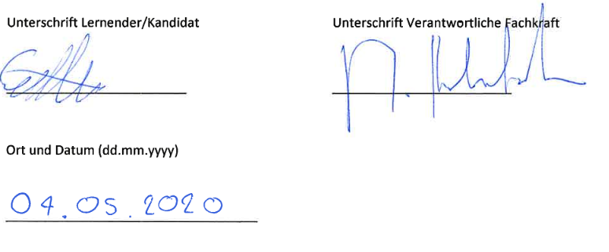

Teil 2

Projektdokumentation

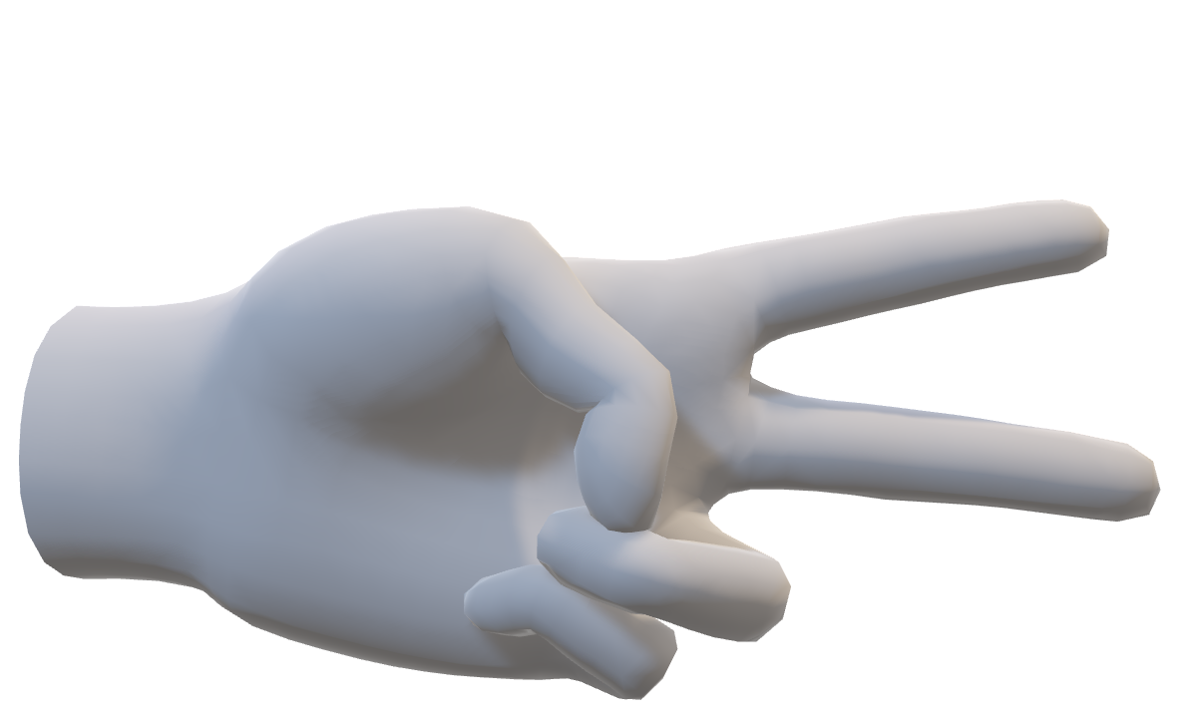

# Einführung

## HuCE-cpvrLab

Das cpvrLab ist ein Labor im Institut HuCE, was wiederum ein Teil von der BFH TI ist.  
Die Abbildungen 5 und 6 dienen zum visuellen Verständnis wo sich das cpvrLab befindet.

Abbildung 5: Organigramm TI

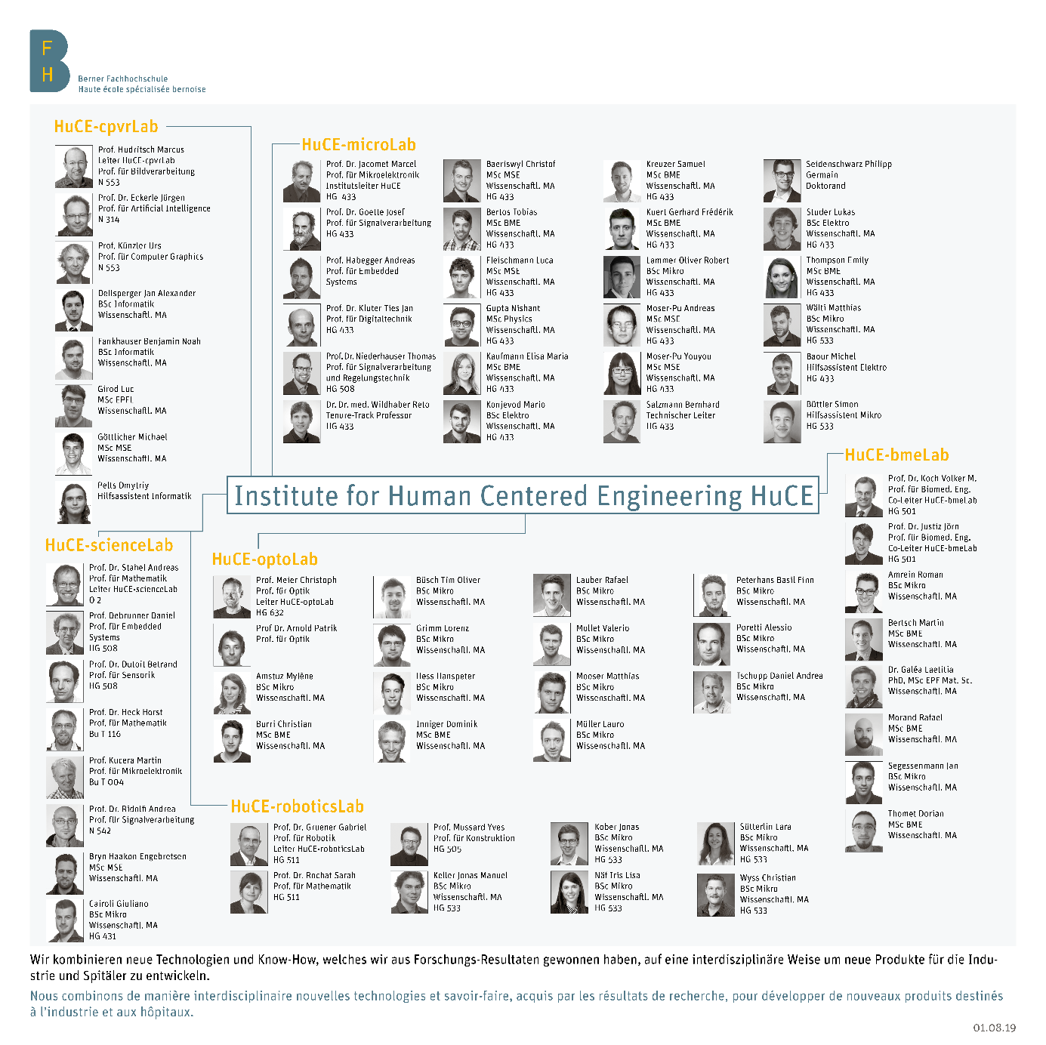

## Projektursprung

{wie man auf das fingeralphabet kahm}

Abbildung 6: Organigramm HuCE

Obwohl es nur ein sehr kleines Organ in dieser Abteilung der Fachhochschule ist, kommt es einem so vor als wäre es ein eigener kleiner Betrieb. Das liegt wohl an den vielen variierenden Kundenprojekten, die das cpvrLab von extern aufnimmt. Es unterstützt auch Bachelorprojekte, da es auch eine Vertiefungsrichtung ist im Informatikstudium an der BFH.  
Es hat 5 Mitarbeiter, die von den Projektgeldern abhängig sind, 3 Dozenten, die die Vertiefung unterrichten, sowie einen Lehrling.

Der Arbeitsbereich des Labors steht in der Abkürzung. Der erste Teil cp steht für Computer-Perception. Hier wird viel mit Kameras und *openCV*(Library) gearbeitet. Der zweite Teil vr steht für Virtual-Reality und dort werden Programme entwickelt für VR-Brillen wie die Oculus-Quest oder HTC-Vive mithilfe der Game-Engine Unity.

## Projektursprung

Der Projektursprung kam von einer Idee anfangs Dezember 2019. In unserem Arbeitsumfeld ist es schwierig innerhalb zwei Wochen etwas Präsentables für Aussenstehende zu entwickeln, darum beauftrage Marcus Hudritsch, der das cpvrLab leitet, mich eine Projektidee zu finden für die IPA.

Oculus hatte um diese Zeit ihren Hand-Tracking-Modus für die VR-Brille Oculus-Quest als Beta zur Verfügung gestellt. Man konnte damit nicht sehr viel Anfangen, bis auf UI Elemente betrachten, aber es begeisterte die Leute.

Zur gleichen Zeit sammelte der Schweizerische Gehörlosenbund (SGB-FSS) Spenden im Bahnhof Biel für Gehörlose, indem sie Passanten das Gebärdenalphabet näherbringen wollten (s. Abbildung 7).

Dann machte es klick und die Idee eine VR-Applikation für die Gebärdensprache zu entwickeln, war geboren. Mit dieser Applikation könnte man dann das Anwenden von Händen in VR gut demonstrieren und würde auch die Gebärdensprache den Leuten näherbringen.

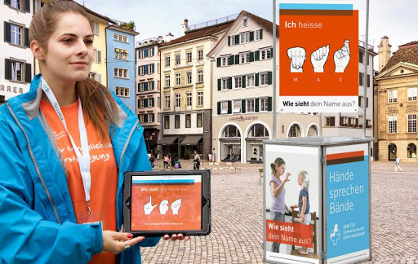

Abbildung 7: SGB-FSS Stand

# Initialisierung

## Ausgangslage

Das Konzept VR gibt es schon lange, aber in den letzten 3 Jahren hat es für viel Aufsehen gesorgt.

Das erste Problem, das auftaucht bei Benutzern, die noch nie eine VR-Brille anhatten, ist die Anwendung von den Controllern. Für Controller gibt es noch keinen Standard, wie z.B. für die Maus und Tastatur. Diese muss jeweils für jeden neuen Benutzer erklärt werden. Wenn der neue Benutzer die VR-Brille schon anhat, werden jegliche Hinweise auf, wo sich jetzt der Button auf dem Controller befindet erschwert.

Mit der Handerkennung wird dieses Problem umgangen, indem bereits bekannte Anwendungsfälle, virtuell simuliert und mit virtuellen Händen betätigt werden (s. Abbildung 8). Dabei werden die virtuellen Hände auf der Stelle der realen Hände positioniert.

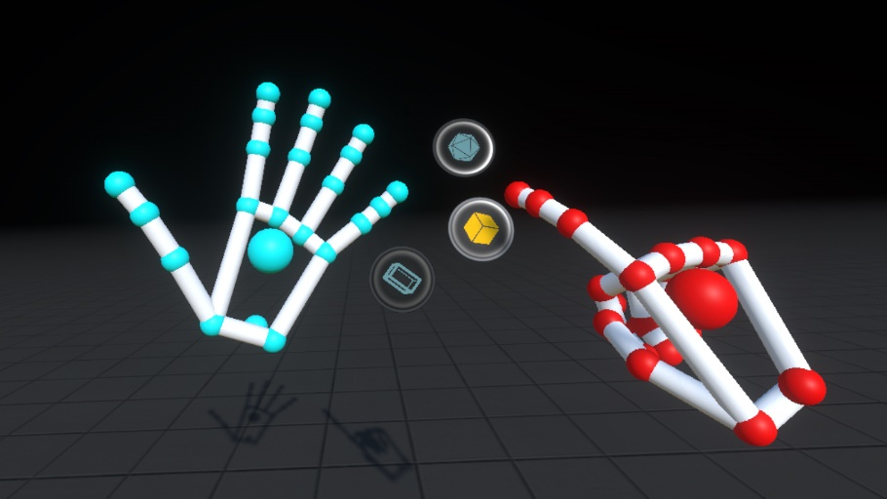

Abbildung 8: Virtuelle Hände mit UI

Es hat auch noch den positiven Effekt, den Benutzer noch tiefer in die virtuelle Welt zu integrieren, was uns schlussendlich zum Ziel der Virtuellen-Realität bringt.

Diese Technologie, Hände zu tracken, wird für VR-Plattformen immer zugänglicher und hat in diesem Bereich auch sehr viel Potenzial.

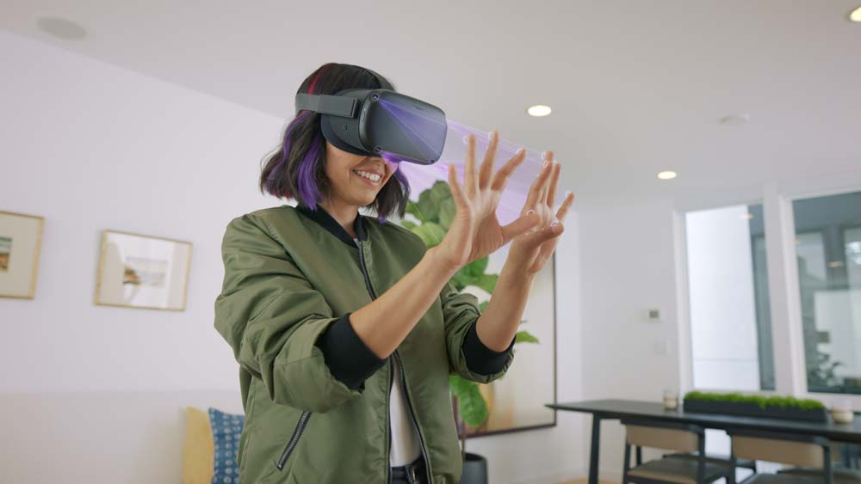

Abbildung 9: Oculus-Quest Hand-Tracking

Zurzeit gibt es keine VR-Applikation, die einem das Fingeralphabet der Gebärdensprache beibringt, wie auch kaum VR-Applikationen, die das Feature Handerkennung brauchen.

Doch was ist Gebärdensprache genau?

Die Gebärdensprache ist ein visuelles Sprachsystem was gehörlosen Menschen ermöglicht, sich untereinander zu kommunizieren. Mithilfe der Hände, Arme, Körperhaltung sowie der Mimik können in der Gebärdensprache verschiedene Wörter dargestellt und in eine konkrete Grammatik gesetzt werden (Schweizerischer Gehörlosenbund, 2020).

Das Deutsche Fingeralphabet besteht aus 31 Handformen (s. Abbildung 10) und wird oft als Einstieg verwendet für Leute, die noch nie die Gebärdensprache angewendet haben. Für dieses Projekt werden aber nur die Buchstaben von A-Z angeschaut. Wobei für A-Z auch die Buchstaben J, R und Z technisch nicht umsetzbar/zu zeitaufwendig sind.

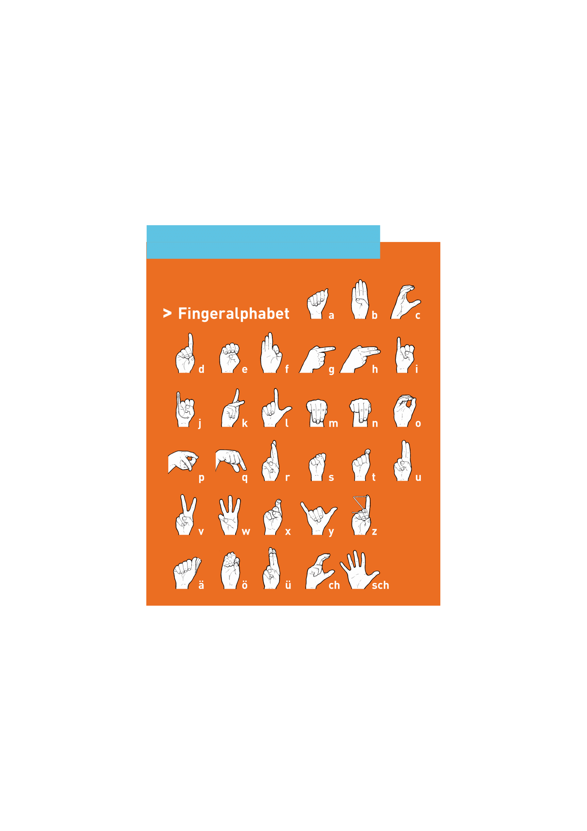

Abbildung 10: Fingeralphabet

## Persönliche Vorgehensziele

Meine Persönlichen Ziele für diese IPA sind:

* 24.04.2020 sind alle Testfälle geschrieben und die Phasen Freigabe Realisierung wird abgenommen.
* Bis am 01.05.2020 sind alle Testfälle positiv ausgefallen und die Applikation kann neuen Benutzern das Fingeralphabet beibringen.
* Am 04.05.2020 das Projekt abzuschliessen und dabei die Dokumentation pünktlich auf PkOrg hochzuladen.
* 04.05.2020 ist die Reflexion geschrieben und die Dokumentation ist somit vollständig.

## Projektziele

|  |  |  |
| --- | --- | --- |
| **ZID** | **Ziel** | **Beschreibung** |
| Z0 | Gebärdensprache Lernen | Der Benutzer soll das Fingeralphabet von A-Z in VR lernen können mit Ausnahme von den Buchstaben: J, R und Z. |
| Z1 | Gelerntes Anwenden | Als Benutzer will er das gelernte Wissen auch in der Applikation anwenden und mich testen lassen.  z.B. kann er die Handform für den Buchstaben «F» korrekt formen ohne weitere Hinweise/Tipps. |
| Z2 | Navigieren | Der Benutzer soll zwischen Lernen und Anwenden wechseln können und kann selbst entscheiden, in welchem Tempo er lernen möchte. |
| Z3 | Wohlsein | Der Benutzer sollte sich in der VR-Applikation wohlfühlen, sprich keine Anzeichen von Frust oder Üblichkeiten haben. |
| Z4 | Einblick | Als Entwickler will ich sehen, wie die Applikation meine Hände validiert. |

Tabelle 11: Projektziele

## Anforderungen

Im folgenden Abschnitt sind die funktionalen und nicht funktionalen Anforderungen des Endprodukts beschrieben. Diese formulieren die Projektziel aus und definieren die Messbarkeit.

### Funktionale Anforderungen

|  |  |  |  |
| --- | --- | --- | --- |
| **AID** | **Anforderung** | **Beschreibung** | **ZID** |
| A0 | Lernmodus | Es hat einen Lernmodus, wo der Benutzer die Handform zu einem Buchstaben lernen kann. | Z0 |
| A1 | Prüfmodus | Es hat einen Prüfmodus, wo der Benutzer die gelernten Handformen prüfen kann. | Z1 |
| A2 | Validierung | Die Applikation kann sagen, ob die Handform des Benutzers mit dem Buchstaben übereinstimmt oder nicht. | Z1 |
| A3 | Beenden | Der Benutzer kann einen Modus wieder verlassen. | Z2 |
| A4 | Startmenü | Der Benutzer kann in einem Startmenü zwischen Lern- und Prüfmodus auswählen. | Z2 |
| A5 | Überspringen | Der Benutzer kann einen Buchstaben überspringen. | Z2 |
| A6 | Einblick | Der Entwickler kann in einem versteckten Modus alle Validierungsinformationen sehen. | Z4 |

Tabelle 12: Funktionale Anforderungen

### Nicht funktionale Anforderungen

|  |  |  |  |
| --- | --- | --- | --- |
| **AID** | **Anforderung** | **Beschreibung** | **ZID** |
| A7 | Benutzerfreundlichkeit | Im GUI zu navigieren sollte intuitiv sein. Alle Optionen sollten nicht weiter als 3 «Klicks» entfernt sein. | Z3 |
| A8 | Performance | Die Performance soll mindestens bei 60FPS bleiben. | Z3 |
| A9 | Clean Code | Der Code muss verständlich und übersichtlich gestaltet sein (nach Coding-Guidelines). | - |

Tabelle 13: Nicht funktionale Anforderungen

### Zusatz Anforderungen

Zusatz Anforderungen sollten nur umgesetzt werden, falls während der IPA zu viel Reservezeit eingeplant wurde.

|  |  |  |  |
| --- | --- | --- | --- |
| **AID** | **Anforderung** | **Beschreibung** | **ZID** |
| A10 | Anpassbar | Die Gewichtung der Prüfung von Handformen kann in der Applikation angepasst werden, sowie die Händigkeit (Links/Rechtshänder). | Z3 |

Tabelle 14: Zusatz Anforderungen

## Hand-Tracking Varianten

Damit der Benutzer in der VR-Applikation auch seine Hände sieht, müssen wir seine Hände tracken. Diese ermöglicht es auch, die Handform des Benutzers auszulesen, was man dann bei der Validierung verwenden kann.

Aus Zeittechnischen und Komplexität Gründen, wird während der IPA ein Tool verwendet, die diese komplexe Aufgabe im Projekt übernimmt. Dabei gibt es verschiedene Varianten mit Vor- und Nachteilen.

### Leapmotion-Controller

Der Leapmotion-Controller ist ein Gerät, das mithilfe von zwei Weitwinkelkameras die Hände des Benutzers tracken kann (s. Abbildung 11).

Das Gerät wird von Ultraleap betreut und existiert schon seit 2017. Auf der Developer-Webseite stellen sie ein Unity-Plugin zur Verfügung, welches auch einige Anwendungsbeispiele hat.

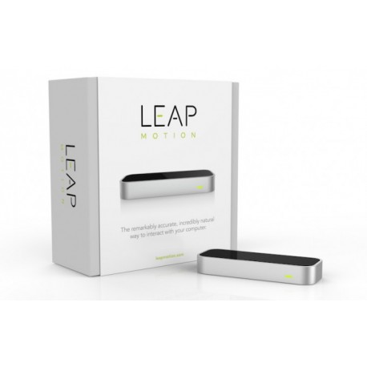Vorteile:

Abbildung 11: Leapmotion-Controller

* Relative lange etabliert
* Sehr robustes Hand-Tracking
* Support für Unity

Nachteile:

* Unterstützt nur Oculus-Rift
* Einige Setup Hürden
* Akzeptables Blickfeld (120x150°)
* Kostet mit VR-Adapter 100$

### Hand Tracking on Oculus-Quest

«Hand Tracking on Oculus Quest» ist die neue Software-Erweiterung, die für die Oculus-Quest (s. Abbildung 12) im Januar 2020 erschienen ist. Mit einem Softwareupdate können die 4 Kameras, die für das Inside-Out Tracking zuständig sind, jetzt auch Hände tracken.

Es wird momentan noch als experimentale Funktion angeboten und es können auch keine Hand-Tracking-Anwendungen auf den Oculus Store hochgeladen werden. Doch die Entwicklerdokumentation steht auf der offiziellen Webseite zur Verfügung und es kann seit Februar 2020 in Unity implementiert werden.

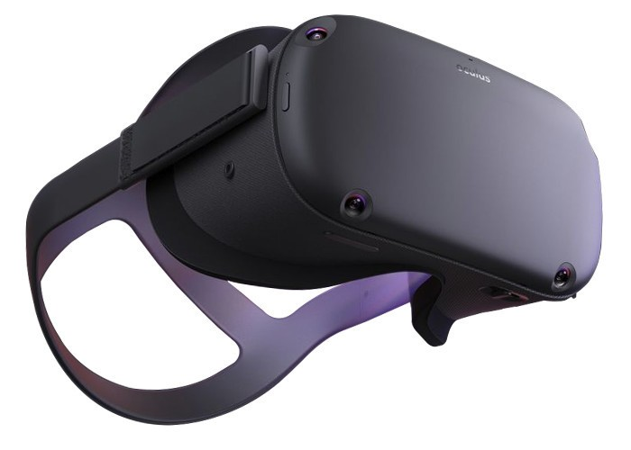Vorteile:

Abbildung 12: Oculus-Quest

* Einfach zum Implementieren
* Grosses Blickfeld
* Support für Unity
* Gratis

Nachteile:

* Noch sehr neu
* Funktioniert nur auf der Oculus-Quest

## Variantenentscheid

|  |  |  |  |  |  |
| --- | --- | --- | --- | --- | --- |
| **Kriterien** | **Gewicht** | **Leapmotion-Controller** | | **Hand Tracking on Oculus Quest** | |
| **Bewertung** | **Gesamt** | **Bewertung** | **Gesamt** |
| **Hand-Tracking Genauigkeit** | 30% | 3 | 0.9 | 3 | 0.9 |
| **Aufwand** | 30% | 2 | 0.6 | 3 | 0.9 |
| **Etabliert** | 25% | 3 | 0.75 | 1 | 0.25 |
| **Kosten** | 15% | 1 | 0.15 | 3 | 0.45 |
| **Gesamt** | **100%** |  | **2.4** |  | **2.5** |

Tabelle 15: Hand-Tracking Variantenentscheid

Die Punkte wurden wie gefolgt gewichtet:

* **0 Punkte:** nicht erfüllt, nicht vorhanden, unbrauchbar
* **1 Punkt**: schwach brauchbar, trifft eher nicht zu
* **2 Punkte:** trifft eher zu, brauchbar, ausreichend
* **3 Punkte:** gut, optimal erfüllt

### Begründung

Nach der Auswertung der Variantenentscheidung hat «Hand Tracking on Oculus Quest» mit einer Differenz von 0.1 Punkten gewonnen und somit wird auch dieses Tool während der Entwicklung verwendet.

Obwohl das «Hand Tracking on Oculus Quest» noch sehr neu ist und somit auch online noch nicht sehr viele Hilfestellungen da sind, ist es trotzdem sehr schnell und einfach zu implementieren.

Die Handhaltung wird von einem robusten, für Mobilgeräte optimierten neuronalen Netz geschätzt. Somit kann es auch Fingerpositionen, die von der Kamera nicht sichtbar sind, erraten und eine natürliche, virtuelle Handpose simulieren (Facebook Technologies, LLC, 2019), was von Vorteil ist bei komplexen Handformen.

# Konzept

## Anwendungsfälle

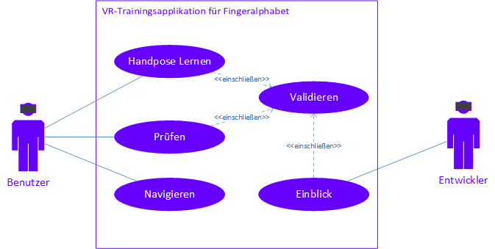

Abbildung 13: Anwendungsfalldiagramm

### Anwendung Handpose Lernen

Als Benutzer will ich eine Handpose nachmachen, damit ich sie lerne.

Standard Ablauf:

1. Im Startmenü betätigt der Benutzer den Button «Lernmodus».
2. Das System gibt eine virtuelle zweite Handpose vor (3D visualisiert).
3. Der dazugehörige Buchstabe dieser Handpose wird vom System dargestellt.
4. Der Benutzer reproduziert die Handform mit seinen virtuellen Händen.
5. Das System meldet dem Benutzer das ob Handpose korrekt oder nicht korrekt ist.
6. Nach einer halben Sekunde korrekter Handpose wiederholt sich der Ablauf ab Schritt 2 mit einer anderen/neuer Handpose.

Alternativer Ablauf:

1. Der Benutzer betätigt den Button «Beenden» und gelangt wieder ins Startmenü.

### Anwendung Prüfen

Als Benutzer will ich mein gelerntes Wissen prüfen, damit ich weiss, wo ich noch Mühe habe und was ich schon kann.

Standard Ablauf:

1. Im Startmenü betätigt der Benutzer den Button «Prüfmodus».
2. Der abgefragte Buchstabe wird vom System dargestellt.
3. Der Benutzer reproduziert die Handform mit seinen virtuellen Händen.
4. Das System meldet dem Benutzer das die Handpose korrekt oder nicht korrekt ist.
5. Nach einer halben Sekunde korrekter Handpose wiederholt sich der Ablauf ab Punkt «b» mit einem neuen Buchstaben.

Alternativer Ablauf:

1. Bei Schwierigkeiten im Reproduzieren der Handform (Schritt 3), betätigt der Benutzer den Button «Überspringen».
2. Der Benutzer betätigt den Button «Beenden» und gelangt wieder ins Startmenü.

### Anwendung Navigieren

Als Benutzer will ich jederzeit zwischen Lernen und Prüfen wechseln, damit ich selbst entscheiden kann, wann ich was machen will.

Standard Ablauf:

1. Im Startmenü betätigt der Benutzer den Button «Lernmodus».
2. Der Benutzer betätigt den Button «Beenden» und gelangt wieder ins Startmenü.
3. Im Startmenü betätigt der Benutzer den Button «Prüfmodus».
4. Der Benutzer betätigt den Button «Beenden» und gelangt wieder ins Startmenü.

Alternativer Ablauf: -

### Anwendung Einblick

Als Entwickler will ich die Validierungsvorgehensweise sehen, damit ich weiss, wie und welche Grenzen die Handerkennungsfunktion mit sich bringt.

Standard Ablauf:

1. Im Startmenü dreht sich der Entwickler um 180 Grad.
2. Der Entwickler betätigt den Button «Einblick».
3. Das System zeigt wie eine Hand aufgebaut wird und wie diese überprüft wird.
4. Der Entwickler betätigt den Button «Beenden» und gelangt wieder ins Startmenü.

Alternativer Ablauf: -

### Anwendung Validieren

Als Benutzer will ich eine Handpose machen und wissen, ob diese falsch oder richtig ist, damit ich etwas lerne.

Standard Ablauf:

1. Der Benutzer macht eine Handpose.
2. Das System liest die Handinformationen aus der Benutzerhand heraus.
3. Die Handinformationen werden mit dem aktuell gefragten Buchstaben vom System überprüft.
4. Das System übermittelt dem Benutzer, ob seine Handpose stimmt oder nicht.

Alternativer Ablauf:

1. Das System überprüft die Handinformationen, aber übermittelt dem Benutzer nicht, ob seine Handpose stimmt oder nicht.

## Systemanforderungen

Aus den Anwendungsfälle und den funktionellen Anforderungen werden die Systemanforderungen definiert. Das Attribut AID weist auf die Anforderung, welche in der Initialisierungsphase definiert wurde, und wird durch der Systemanforderung verfeinert.

|  |  |  |  |
| --- | --- | --- | --- |
| **SAID** | **Systemanforderung** | **Beschreibung** | **AID** |
| SA0 | Virtuelle Hände | Das System simuliert die realen Hände in der virtuellen Welt und zeigt diese dem Benutzer in der VR-Brille an. | A0, A1 |
| SA1 | Start-Szene | Beim Start der Applikation befindet sich der Benutzer in der Start-Szene. Diese hat einen Startscreen und ein Start-Bedienfeld | A4 |
| SA2 | Startscreen | In der Start-Szene sieht der Benutzer einen virtuellen Startscreen. Folgende Punkte werden dort dargestellt:   * Titel der Applikation * Lernmodus * Prüfmodus | A4 |
| SA3 | Start-Bedienfeld | In der Start-Szene hat es ein Bedienfeld. Dieser hat zu jedem Feld des Startscreens (ausser Titel) einen Button, der den jeweiligen beschriebenen Modus/Option startet.  Die Buttons können mit den virtuellen Händen betätigt werden. | A4 |
| SA4 | Lernmodus-Szene | Beim Betätigen von «Lernmodus» auf dem Bedienfeld kommt der Benutzer in die Lernmodus-Szene. Diese beinhaltet eine virtuelle Handform und ein Buchstaben-Screen. | A0 |
| SA5 | Prüfmodus-Szene | Beim Betätigen von «Prüfmodus» auf dem Bedienfeld kommt der Benutzer in die Prüfmodus-Szene. | A1 |
| SA6 | Buchstaben-Screen | Das System zeigt auf einem virtuellen Screen den aktuell gefragten Buchstaben in Schriftsprache von dem Buchstabenmanager. | A0, A1 |
| SA7 | Virtuelle Handform | In der Lernmodus-Szene schwebt das 3D-Modell einer abgetrennten Hand. Diese visualisiert den aktuell gefragten Buchstaben in Gebärdensprache. | A0 |
| SA8 | Szenenmanager | Nach dem Betätigen eines Buttons auf dem Start-Bedienfeld lädt das System den Benutzer in die gewünschte Szene. | A4 |
| SA9 | Buchstabenmanager | Dieser entscheidet, welcher Buchstabe geprüft/gelernt wird. Falls die Validierung korrekt ist, holt das System einen zufälligen Buchstaben von den anderen 22 Buchstaben. | A0, A1 |
| SA10 | Validierung | Das System überprüft, ob der aktuell gefragte Buchstabe mit der Handform des Benutzers übereinstimmt. | A2 |
| SA11 | Beenden-Button | In jeder Szene (ausser der Start-Szene) hat es einen Beenden-Button. Dieser führt zurück zum Startmenü. | A3 |
| SA12 | Überspring-Button | Überspringt den aktuell gefragten Buchstaben. Der Überspring-Button befindet sich in der SA4 und SA5. | A5 |
| SA13 | Einblick-Button | Der Einblick-Button befindet sich in der Start-Szene. Dieser führt zur Einblick-Szene. | A6 |
| SA14 | Einblick-Szene | In der Einblick-Szene sieht man auf einem virtuellen Screen die Werte, die validiert werden. | A6 |

Tabelle 16: Systemanforderungen

## Lösungsvarianten

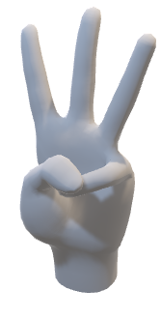Die Lösungsvarianten betreffen die Systemanforderung Validierung (SA10). Es ist einer der komplexesten und essenziellsten Systemteile der Applikation und entscheidet schlussendlich, ob die Handpose stimmt oder nicht.

Die Frage: « Stimmt diese Handpose mit diesem Buchstaben überein?» ist aber vage und kann schlecht von einem Algorithmus überprüft werden. Darum muss das komplexe Objekt «Handpose» (s. Abbildung 14) in leichtere messbare Teile unterteilt werden.

Abbildung 14: Komplexe Handpose

Eine Handpose in der Gebärdensprache könnte wie folgt unterteilt werden (siehe Abbildung 15).

* In welche Richtung zeigt die Hand? (Handflächenorientierung)
* Welche Finger sind offen, welche zu? (Fingeröffnung)
* Welcher Abstand besteht zwischen den Fingerspitzen? (Fingerspitzenabstand)

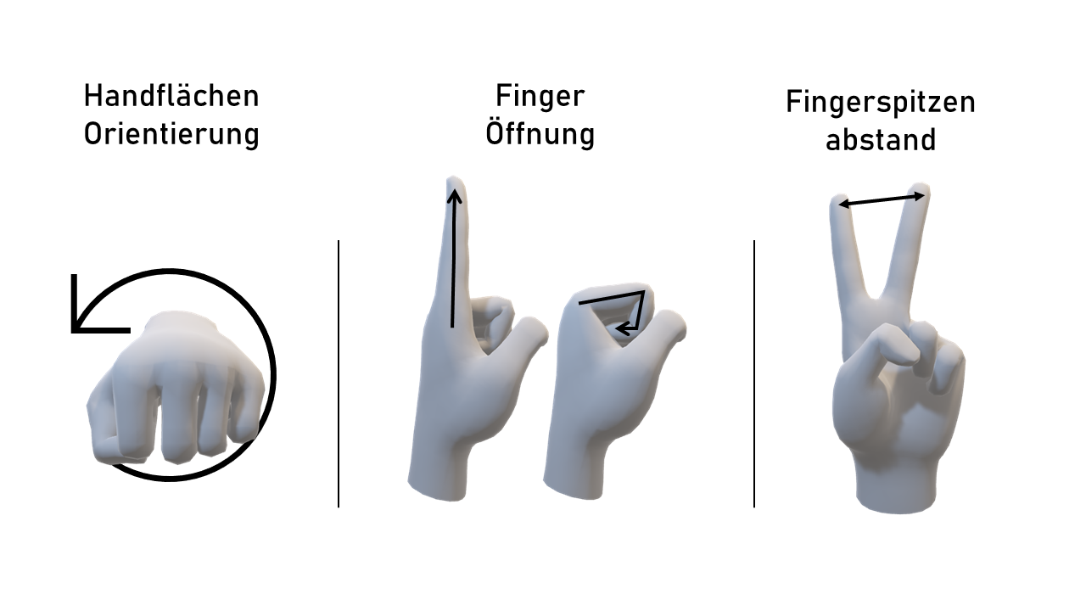

Abbildung 15: Unterteilung der Handpose in messbare Teile

Nun stellt sich nur noch die Frage, wie diese Werte validiert werden können.

### Hartkodierte Validierung

Eine Option wäre es alle 23 Handposen zu analysieren und jeweils zu jeder Handpose mithilfe der Unterteilungswerte eine Abfrage zu generieren (s. Abbildung 16). Falls es noch Schwierigkeiten gibt, kann man einfach die and dieser Stelle Abfrage anpassen. Somit kann man jede Handform gut Testen.

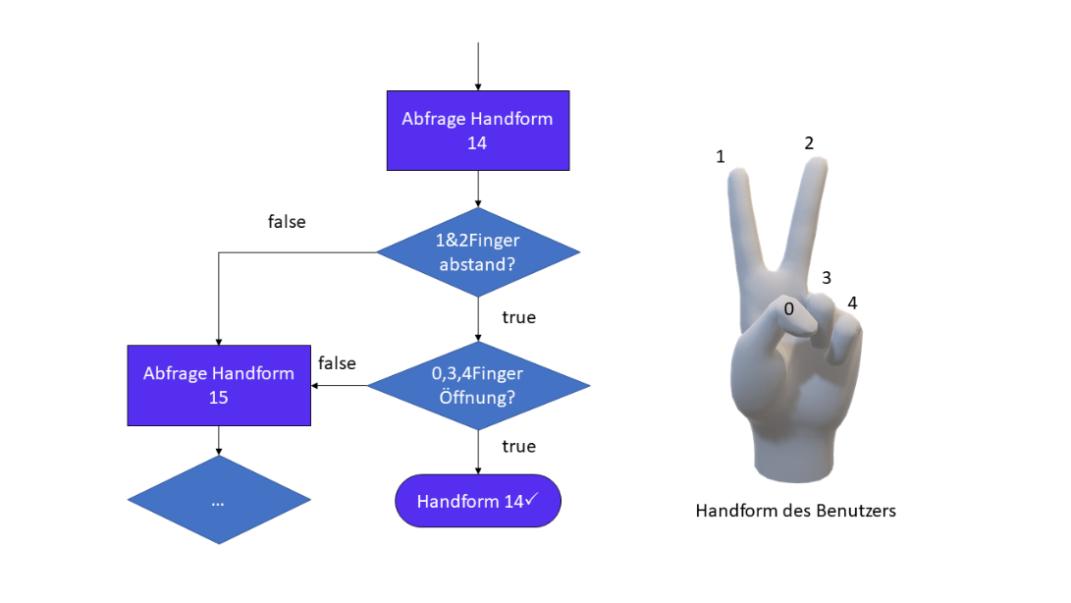

Abbildung 16: Anschauliches Beispiel einer Hartkodierter Validierung

Vorteile:

* Schlicht
* Genau angepasst

Nachteil:

* Schlecht erweiterbar
* Zeitaufwendig (alle 23 Posen müssen analysiert werden)

### Differenz-Validierung

Eine andere Option wäre, jede Handform in VR korrekt nachzubilden und deren aktuelle Werte abzuspeichern. Bei Abfrage eines Buchstabens können die dazugehörigen Handformdaten hereingeholt und mit den aktuellen Handformdaten verglichen werden (s. Abbildung 17).

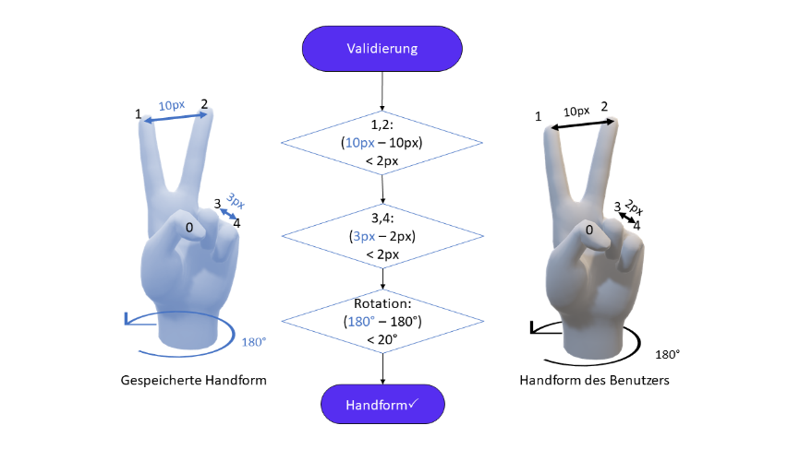

Abbildung 17: Anschauliches Beispiel einer Differenz Validierung

Da aber die gebildeten Handformwerte sehr genau und benutzerspezifisch sind, muss noch ein Schwellwert definiert werden.

Vorteile:

* Schnelle Implementierung
* Erweiterbar
* Schlicht

Nachteile:

* Keine Gewichtung (nicht auf den Buchstaben angepasst)

### Validierung mit neuronalem Netz

Ein künstliches neuronales Netz (ANN) könnte mittels Backpropagation mit vielen Daten verschiedener Handformen trainieren. Die Handformen müssten dabei verschiedenen Benutzern stammen. Die Trainingsdauer ist von der Datenmenge abhängig; je grösser die Datenmenge, umso besser kann das Netz in der Regel trainiert werden. Dabei ist jedoch zu verhindern, dass das Netz auswendig lernt (overfitted), um dann mit neuen, noch nie gesehenen Handformen überhaupt eine Aussage treffen kann.

Bei einer Abfrage werden alle aktuellen Handformdaten dem trainierten neuronalem Netz übergeben und diese gibt dann der dazugehörige Buchstabe. Dieser muss dann mit dem aktuellen gefragten Buchstaben übereinstimmen (s. Abbildung 18).

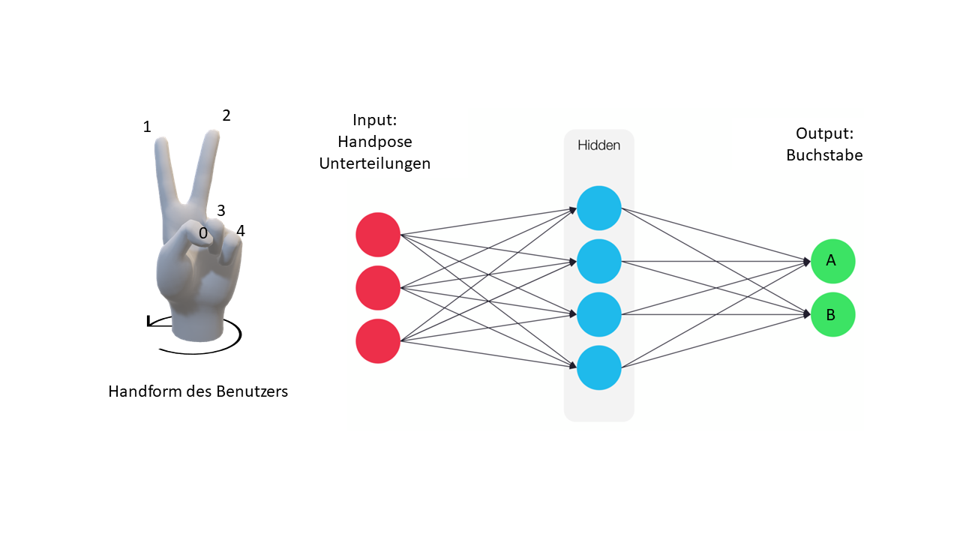

Abbildung 18: Anschauliches Beispiel einer Validierung mit Neuronalen-Netz

Vorteile:

* Ist zu jeder Handform angepasst.
* (Hoffentlich) sehr genau

Nachteile:

* Sehr komplexe Umsetzung
* Zeitaufwendig
* Zu wenig Erfahrung/Wissen

## Variantenentscheid

|  |  |  |  |  |  |  |  |
| --- | --- | --- | --- | --- | --- | --- | --- |
| **Kriterien** | **Gewicht** | **Hartkodierte- Validierung** | | **Differenz- Validierung** | | **Validierung mit Neuronalen-Netz** | |
| **Bewertung** | **Gesamt** | **Bewertung** | **Gesamt** | **Bewertung** | **Gesamt** |
| **Genauigkeit der Wiedererkennung** | 30% | 3 | 0.9 | 2 | 0.6 | 3 | 0.9 |
| **Zeitaufwand** | 40% | 1 | 0.4 | 3 | 1.2 | 0 | 0 |
| **Schlichtheit** | 20% | 3 | 0.6 | 3 | 0.6 | 1 | 0.2 |
| **Erweiterbarkeit** | 10% | 1 | 0.1 | 3 | 0.3 | 2 | 0.2 |
| **Gesamt** | **100%** |  | **2** |  | **2.7** |  | **1.3** |

Tabelle 17: Variantenentscheid Lösung

Die Punkte wurden wie bei den Punkten im Variantenentscheid der Initialisierung gewichtet.

### Begründung

Obwohl die Genauigkeit der Wiedererkennung nicht die höchste Punktzahl erreicht, hat die Differenz-Validierung doch bei jeder anderen Kategorie die volle Punktzahl.

Diese Variante ist schnell zu implementieren, da man jeweils nur eine Validierung schreiben muss, die man dann mit den gespeicherten Daten abfüllt. Die Validierung ist schlicht, da sie nur die Differenz zwischen zwei Werten vergleicht und kann gut erweitert werden, da man nur einen weiteren Datensatz hinzufügen muss. Die Umsetzung ist also optimal für diese IPA.

Da aber jetzt Handformen noch gespeichert werden, kommen diese neue Systemanforderungen hinzu:

|  |  |  |  |
| --- | --- | --- | --- |
| **SAID** | **Systemanforderung** | **Beschreibung** | **AID** |
| SA15 | Hände speichern | Das System kann eine Handpose abspeichern. | A2 |
| SA16 | Hände Laden | Das System kann eine lokal gespeicherte Handform in eine Szene laden. | A2 |
| SA17 | Händemanager | Lädt die Handform zum aktuell gefragten Buchstaben in die Szene. Falls die Validierung der letzten Handform länger als eine Sekunde dauert, meldet er dem Buchstaben Manager einen neuen Buchstaben und lädt die dazugehörige neue Handform. | A0, A1 |

Tabelle 18: Neue Systemanforderungen

## Systementwurf

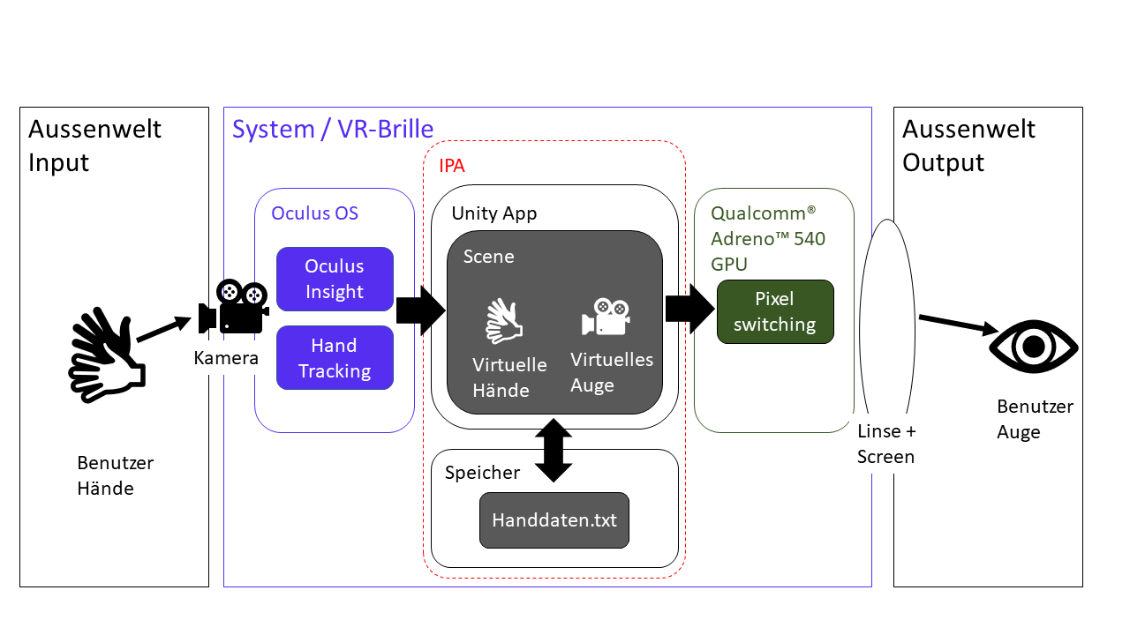

Abbildung 19: Systementwurf

### Legende Systementwurf

Legende zur Abbildung 19:

|  |  |
| --- | --- |
| **Element** | **Bedeutung** |
| Benutzer Hände | Die Hände des Benutzers der gerade die VR-Brille trägt. |
| Kamera | Die vier Kameras der Oculus-Quest |
| Oculus Insight | Das inside-out 6DOF Tracking-System von Oculus |
| Hand Tracking | Die «Hand Tracking on Oculus Quest» Software, welche beim Variantenentscheid beschrieben wurde. |
| Scene | Ein virtueller Raum, indem sich der Benutzer bewegen kann. |
| Virtuelle Hände | Simulierte Hände die sich an der Stelle der echten Hände in der Scene befinden. |
| Virtuelles Auge | Kamera, die den virtuellen Raum aufnimmt. |
| Handdaten.txt | Textdatei mit allen 23 Handdaten (der Handunterteilung), die für die Validierung benötigt werden. |
| Pixel switching | Damit das Licht auf der Linse korrekt gebrochen wird, transformiert man den Render-Output und fügt noch eine Distorsion hinzu. |
| Linse | Linse in der VR-Brille die den Render-Output vergrössert. |
| Benutzer Auge | Die Augen des Benutzers, der gerade die VR-Brille trägt. |

Tabelle 19: Legende zum Projektumfeld

### Schnittstellen

Schnittstellen werden in der Abbildung 19 durch Pfeile dargestellt. Zweck der jeweiligen Schnittstelle wird wie folgt beschrieben:

|  |  |  |
| --- | --- | --- |
| **SID** | **Schnittstelle** | **Beschreibung** |
| S0 | Kamera | Die Kamera nimmt den Input der Aussenwelt sowie die Hände des Benutzers auf und übergibt diese dem Oculus-OS. |
| S1 | Oculus OS -> Unity App | Oculus OS übermittelt Unity, wo sich der Benutzer gerade im virtuellen Raum befindet und wo sich seine Hände befinden. |
| S2 | Unity App <-> Speicher | Damit die 22 Handformdaten nach Beenden der Applikation noch vorhanden sind, werden diese lokal gespeichert und beim Starten der Applikation wieder hervorgehoben. |
| S3 | Unity -> GPU | Das aktuelle Bild vom Kameraobjekt in Unity wird an die GPU weitergeleitet. |
| S4 | Screen + Linse | Die GPU rendert ihren Output zwei Mal auf den Screen für die zwei Linsen in der VR-Brille. |

Tabelle 20: Schnittstellen

## Architektur

### Systemarchitektur

Die Game-Engine Unity verwendet eine komponentenbasierte Architektur. Unity’s Game-Objekte erhalten ihre Funktionalitäten durch Komponenten (Scripts) . Dies funktioniert aber nicht durch Vererbung, wie man es in einer reinen OOP-Architektur gewohnt ist.

An ein Game-Objekt können mehrere verschiedene Komponenten angefügt werden. Diese erben meistens von der Klasse «MonoBehavioiur», welche grundlegende Funktionen anbietet. Handelt es sich bei einem Script um eine Komponente von einem bestimmten Game-Objekt, so kann der Programmierer von dem Script aus auf alle ihm angefügten Komponenten zugreifen und deren public Funktionen nutzen.

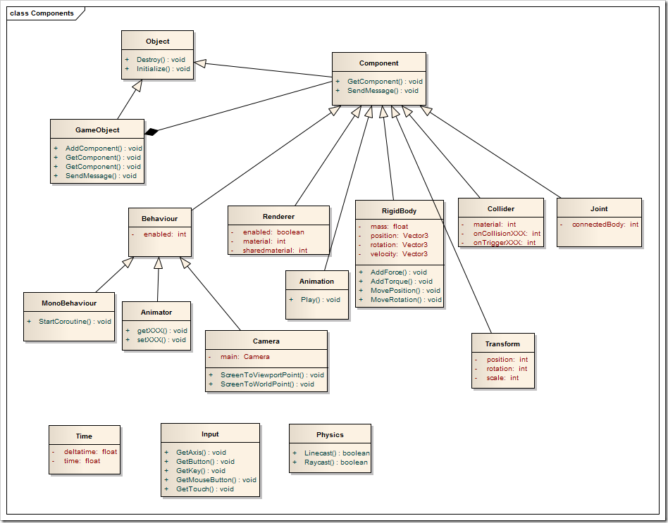

Abbildung 20: Unity Systemarchitektur

Für die Abbildung 20 (Xuanyi, 2014) soll die Struktur von Unity visualisiert werden. Diese muss nicht in Detail gelesen werden.

### Handarchitektur

Das “Hand Tracking on Oculus Quest” stellt dem Entwickler das Game-Objekt «OVRHandPrefab» zur Verfügung. Dieses ermöglicht es, auf die Handdaten des Benutzers zuzugreifen. Das Game-Objekt beinhaltet viele Komponenten/Scripts. Die zwei wichtigsten sind OVRHand und OVRSkeleton.

* OVRHand übermittelt dem System, ob die Hände noch getracked werden.
* OVRSkeleton besitzt alle Knocheninformationen der Hand und somit auch deren Position und Rotation.

Ein Knochen wird als Objekt namens OVRBone abgespeichert (s. Abbildung 21).

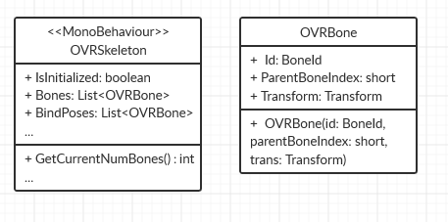

Abbildung 21: OVRBone Klasse von Oculus

Die Variable «Transform» verfügt über die Position sowie die Rotation des Knochens. Mit der Variablen «Id» kann man auch herausfinden, um welchen Knochen es sich handelt. Diese wird in einem Enum namens BoneId definiert, welches in der Oculus Dokumentation (Facebook Technologies, 2020) folgende Werte hat:

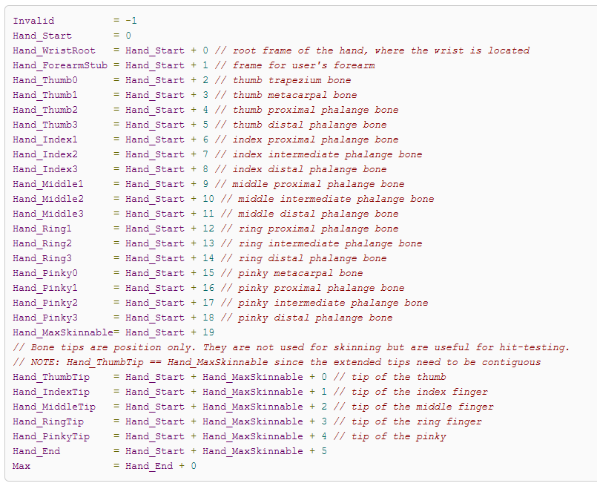

Abbildung 22: Enum BoneId

Leider kann man aus dieser Liste nur schwer auf den Aufbau einer Hand mit Knochen erkennen oder sich vorstellen und die Oculus Dokumentation hat auch keine visuellen Beispiele.

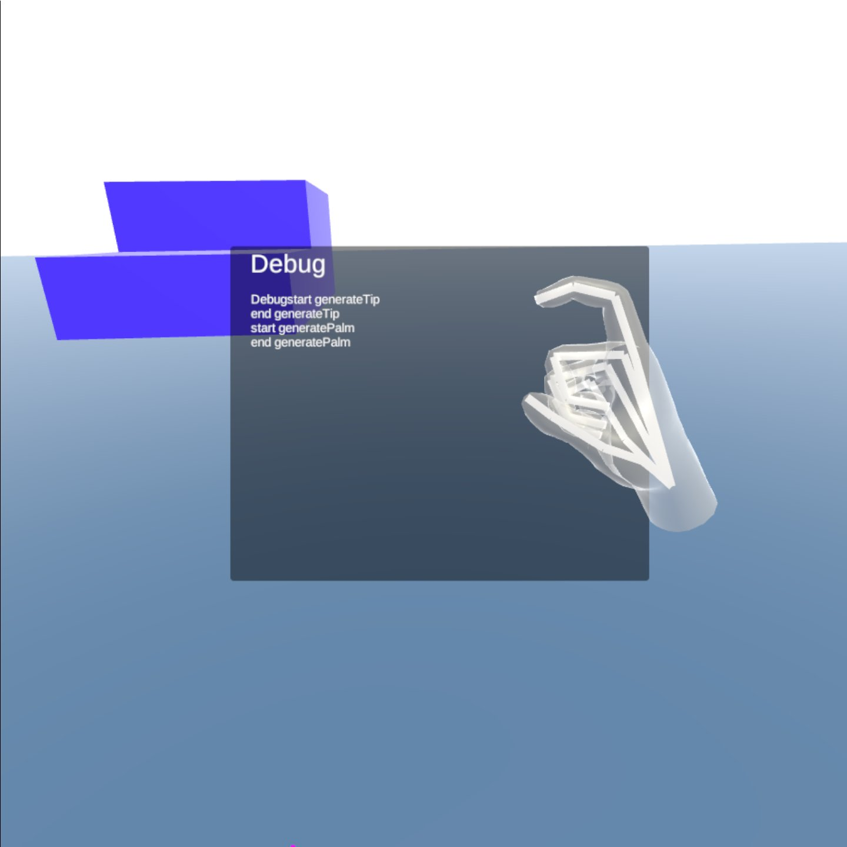Dafür kann man die Knochen in Unity visualisieren. Abbildung 25 und 24 sind zwei VR-Screenshots (s. Abbildung 24 und 25), die den Knochenaufbau visualisieren.

Abbildung 23: Fingerknochen Screenshot

Middle

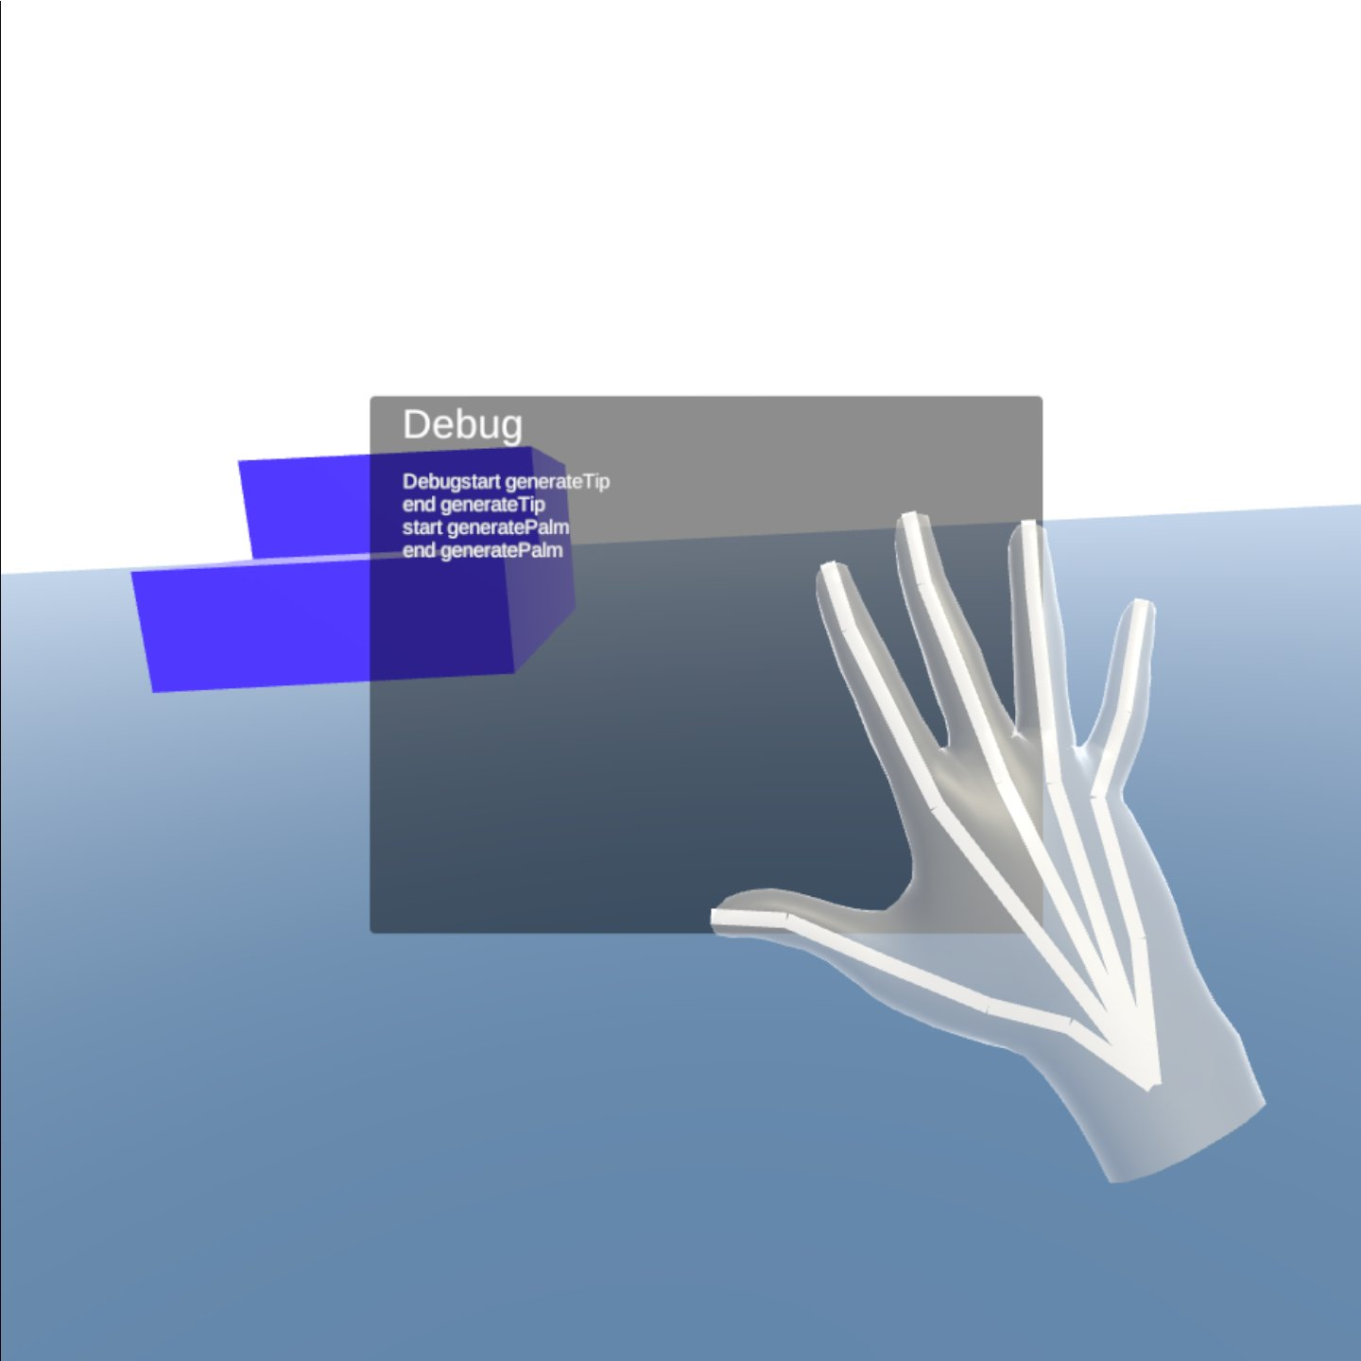

Tip-, distal-, intermediate-, proximal-, Wristbone

Thumb

Pinky

Ring

Index

Abbildung 24: Handknochen Screenshot

### Datenarchitektur

Wie in der Abbildung 15 dargestellt, kann eine Handform mit 3 Faktoren beschrieben werden. Diese Unterteilungen können jetzt den folgenden Knochen und Transformationen zugeordnet werden:

|  |  |  |
| --- | --- | --- |
| **Unterteilung** | **Transformation** | **BoneId’s** |
| Handflächenorientierung | Lokale X-Rotation | Hand_WristRoot |
| Fingeröffnung | Lokale Rotation | Intermediate BonesId’s und distal BoneId’s |
| Fingerspitzenabstand | Position Differenz | Alle Hand_tip Id’s |

Tabelle 21: Zuweisung der Unterteilungen zum jeweiligen Knochen

Für die Rotationen werden die lokalen Transformationswerte verwendet. Das bedeutet, dass sich der Nullpunkt beim Handgelenk befindet.

Dies hat den Vorteil, dass beim Vergleichen einer Hand, diese nicht unbedingt an der gleichen Stelle sein muss wie die abgespeicherte Handform.

Mit diesen Informationen kann jetzt eine Handform wie in Abbildung 25 als Objekt für die Systemanforderungen SA15 & SA16 abgespeichert/geladen werden:

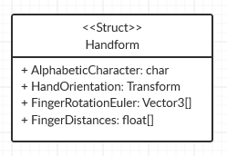

Abbildung 25: HandFormStruct Konzept

Für die lokale Speicherung wird das «HandFormStruct» in en Textfile umkonvertiert.

|  |
| --- |
| Handformen.txt |
| A, 180.0, (0.2,0.4,91.2) (0.1,0.0,41.7) …, 0.1 14.0 2.0 4.2  Buchstabe, Handflächenorientierung, Fingeröffnung Rotationen, Fingerspitzenabstände |

Tabelle 22: Textfile Konzept

Beim Laden der Textdatei werden die Daten der Reihenfolge nach wieder in ein Handformobjekt gefüllt.

### Konzeptionelles Domainmodel

Das Domaindiagramm ist simpel gehalten und dient nur als Visualisierung der Systemkomponenten, die Code enthalten (s. Abbildung 26).

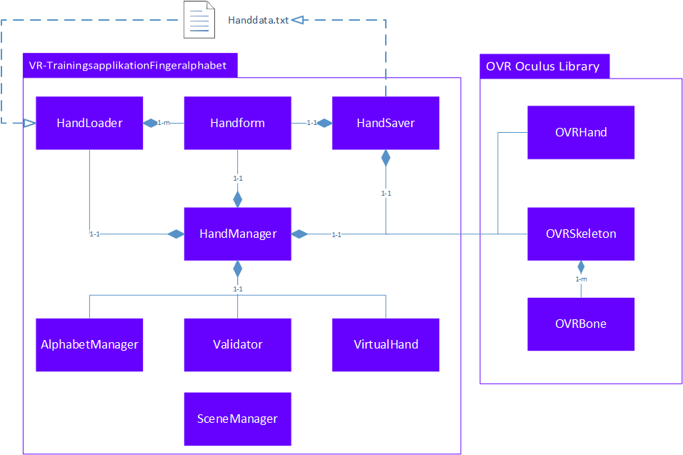

Abbildung 26: Domaindiagramm Konzept

## Mockup

### UI-Elemente

|  |  |  |
| --- | --- | --- |
| **UIID** | **Name** | **Visualisierung** |
| UI0 | Startscreen nach SA2 | Lernmodus und Prüfmodus wurden auf Lernen und Prüfen abgekürzt. Dafür wurde ein Icon zur Visualisierung hinzugefügt. |
| UI1 | Start-Bedienfeld nach SA3 | Die jeweilige Farbe auf dem Startscreen entspricht den Buttons auf dem Start-Bedienfeld. Buttons können mit der Hand heruntergedrückt werden. |
| UI2 | Buchstaben-Screen nach SA6 | Der Buchstabe ist genug gross, damit man ihn in VR ohne Mühe lesen kann. |
| UI3 | Control-Bedienfeld nach SA11 und SA12 | Die Buttons funktionieren genau gleich wie die des Startbedienfelds. Oben hat es noch den Text, der die Aktion beschreibt. |
| UI4 | Virtuelle Handform nach SA7 | ->  Die virtuelle Handform soll eine andere Farbe haben, als die Hände des Benutzers. Sie ist zudem noch etwas transparent, damit der Benutzer seine Hände immer sehen kann. Diese ändert auch die Farbe, wenn der Benutzer die korrekte Handform macht. |
| UI5 | Einblick-Button nach SA13 | Funktioniert genau gleich, wie die anderen Buttons hat aber keine Andeutung, was der Button macht. |
| UI6 | Einblick Screen nach SA14 | Debug Handform: B …  Ein virtueller Canvas, wo alle benötigten Informationen angezeigt werden. |

Tabelle 23: UI-Elemente Mockup

### UI-Szenen

Die Systemanforderungen SA1, SA4, SA5 und SA14 sind alles Szenen und bestehen aus mehreren UI-Elementen. Die Mockups sind in der Benutzeransicht und werden in der Abbildung 27, 28, 29 und 30 dargestellt.

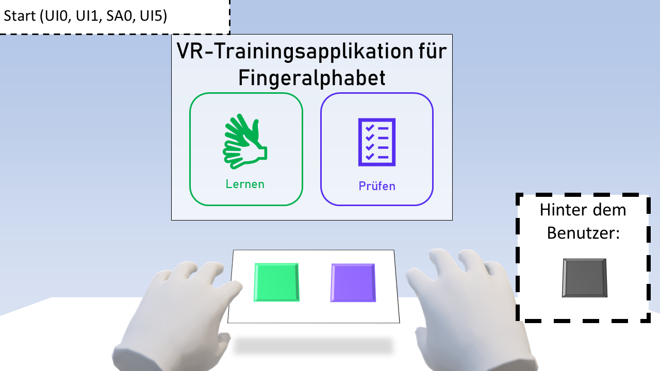

Abbildung 27: Start-Szene Mockup

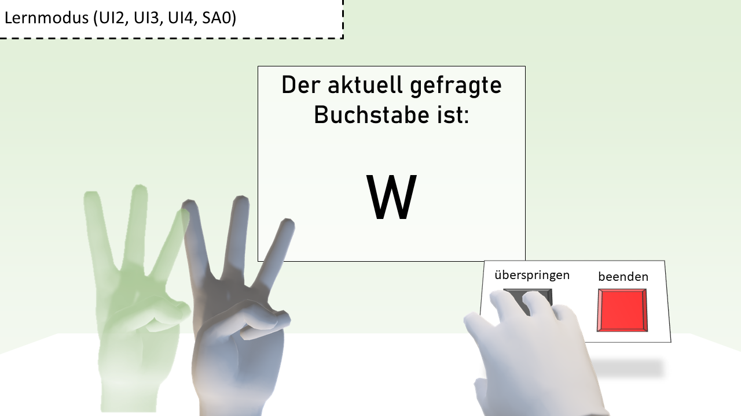

Abbildung 28: Lernmodus-Szene Mockup

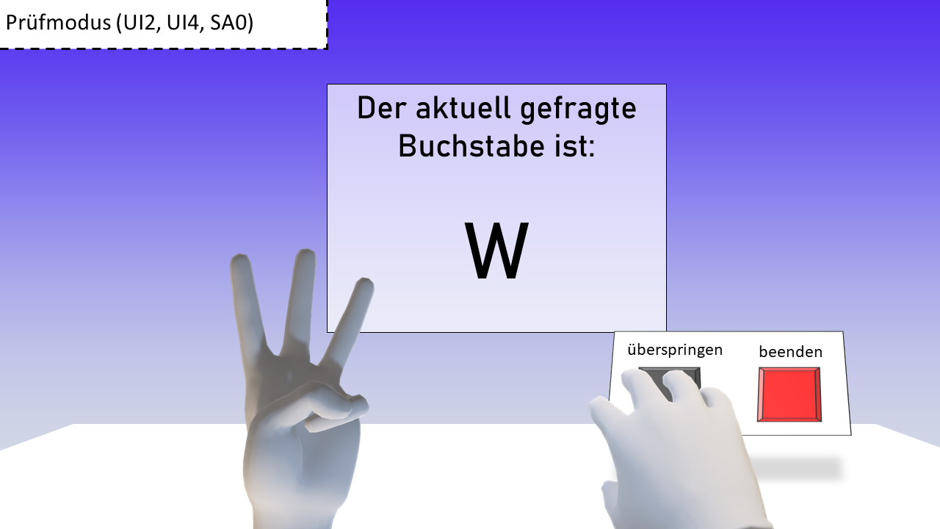

Abbildung 29: Prüfmodus-Szene Mockup

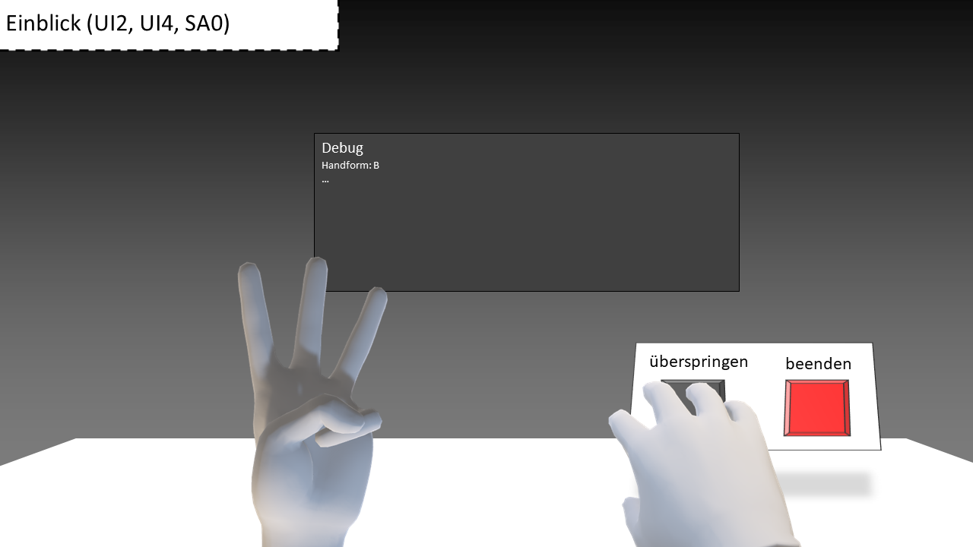

Abbildung 30: Einblick-Szene Mockup

### Navigation

In der Abbildung 31 sieht man noch wie der Benutzer zwischen Szenen wechseln würde.

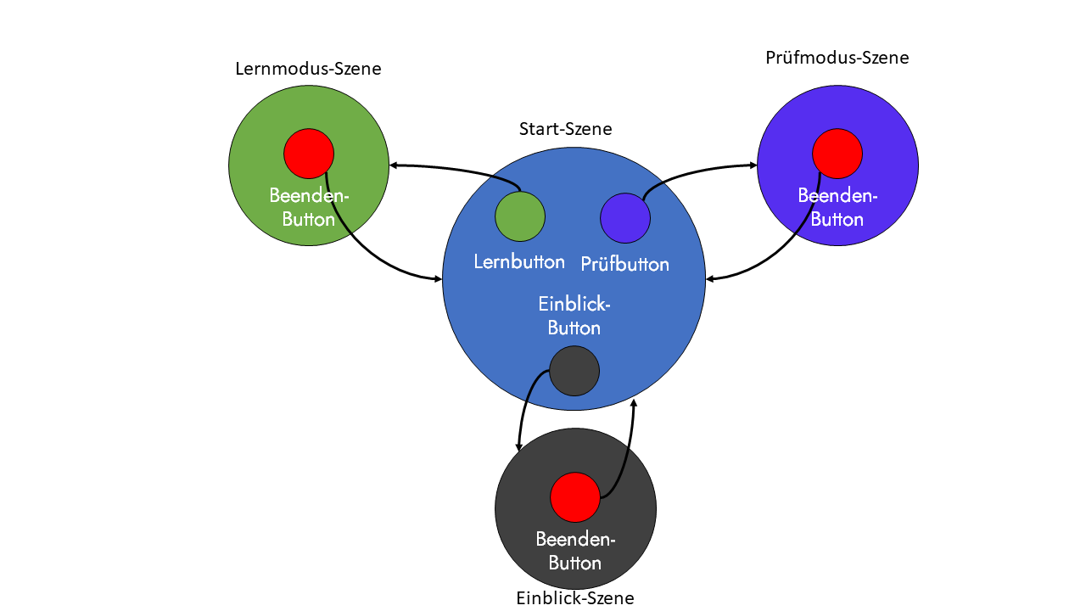

Abbildung 31: Navigation Konzept

Die Pfeile in Abbildung 31 repräsentieren, wo sich der Benutzer hinbewegt, wenn er den dazugehörigen Button betätigt.

## Benutzerhandbuch

Wegen der Neuheit dieser Technologie und deren Anwendung wird für einen technisch weniger versierten Benutzer ein kurzes Handbuch erstellt.

Das Benutzerhandbuch sollte nicht länger als eine Seite sein und folgende Punkte beinhalten:

* Wie man die Applikation startet.
* Was man in der Applikation machen kann.
* Hilfestellung bei Problemen.
  + Auftreten von Übelkeit.
  + Beenden des Programms.

## Testkonzept

### Testziele

Ziel der Tests ist es, das System zu testen und dabei alle Systemanforderungen abzudecken. Es werden keine Tests für die Lernförderung sowie die Anwendbarkeit der Applikation gemacht.

Während der Realisierungsphase sollten alle Testfälle ausgeführt werden. Tests die Fehler nachweisen, sollen frühzeitig behoben werden, was den Verlauf der Entwicklung fördert.

### Testrahmen

Alle Tests werden manuell durch Entwickler oder Benutzer, welche keine Erfahrungen mit Gebärdensprache haben, durchgeführt. Die Tests laufen entweder auf einem Computer, auf welchem das System im Unity-Editor geöffnet ist oder auf einer Oculus-Quest. Die Testpersonen müssen entweder im Unity-Editor die Applikation starten oder in der Oculus-Quest unter «Library-> Unknownsources->VR-Trainingsapplikation-Fingeralphabet» geöffnet werden.

### Testarten

|  |  |
| --- | --- |
| **Testart** | **Beschreibung** |
| Blackbox | In einem Blackbox-Test wird das gesamte System aus Sicht des Endbenutzers getestet. Dieser sollte kein Vorwissen über sowie kein Einblick in das System haben. |
| Whitebox | In einem Whitebox-Test wird das System aus der Sicht des Entwicklers getestet. Dieser hat Einblick und Vorwissen über das System. |

Tabelle 24: Testarten

### Durchführung Arten

|  |  |  |
| --- | --- | --- |
| **DID** | **Art der Durchführung** | **Beschreibung** |
| D0 | Im Unity-Editor | Der Testfall wird im Unity-Editor ausgeführt. Dabei läuft das System, mithilfe von Oculus-Link, auf dem Desktop und kann somit nicht auf Performance getestet werden.  Bei dieser Durchführungsart handelt es sich um einen Whitebox-Test, da man zu jeder Zeit Einblick in das System hat. |
| D1 | Auf der Oculus-Quest | Der Testfall wird auf der Oculus-Quest ausgeführt. Diese läuft auf Android und kann auf Performance getestet werden.  Tests können als Blackbox sowie Whitebox ausgeführt werden. |

Tabelle 25: Durchführungsarten

### Testmittel

|  |  |  |
| --- | --- | --- |
| **TMID** | **Testmittel** | **Beschreibung** |
| TM0 | Unity Debugger | Die Scrips kann man nicht direkt in Visual Studio debuggen, sondern muss mithilfe der Unity-Engine Library eine Log-Nachricht an die Konsole schicken. Die Konsole befindet sich im Unity-Editor. |
| TM1 | Debug-Canvas | Der Nachteil am Unity Debugger ist, dass die Applikation auf dem Desktop läuft. Damit auch Whitebox-Tests auf der Oculus-Quest durchgeführt werden können, wird das UI4 Element als Debug-Output verwendet. |
| TM2 | OVR Metrics Tool | Damit die Performance auf der Oculus-Quest getestet werden kann, wird das Tool «OVR Metrics» verwendet.  Dies erstellt ein VR-Overlay, dass die Framerate als Zahl sowie als Graph darstellt und kann in jeder Applikation angewendet werden. |

Tabelle 26: Testmittel

### Fehlerklassen

|  |  |
| --- | --- |
| **FID** | **Beschreibung** |
| F0 | Fehlerfrei, konstante 72 FPS, der User hat keine Schwierigkeiten bei der Ausführung. |
| F1 | Fehlerfrei aber 70-65FPS oder kleine Schwierigkeiten bei der Ausführung. |
| F2 | Fehler treten auf, beeinflussen aber das Programm nicht oder zwischen 65-60FPS. |
| F3 | Die Fehler beeinflussen das Programm/Anwendung oder Framerate ist unter 60FPS. |
| F4 | Die Applikation stürzt ab. Unbrauchbar. |

Tabelle 27: Fehlerklassen

Entsteht bei der Auswertung ein Fehler Klasse F3 oder tiefer, muss dieser Fall überarbeitet werden. Fehler auf der Stufe F1-F2 sollten überarbeitet werden, wenn dies zeittechnisch noch möglich ist.

### Testfälle

|  |  |
| --- | --- |
| **TF-00 Start-Szene** | |
| System Anforderungen | SA0, SA1, SA2 |
| Kurzbeschreibung | Der Benutzer sieht seine Hände in der Start-Szene und vor ihm ist der Startscreen |
| Voraussetzung | Die Applikation wurde auf der Oculus-Quest gebildet. |
| Durchführungsart | D1, Blackbox |
| Vorgehen | Der Benutzer:   1. zieht die VR-Brille an. 2. hebt seine Hände hoch. |
| Erwartetes Ergebnis | Man sieht einen Startscreen und kann den Kopf frei bewegen. Man sieht an der Stelle seiner echten Hände zwei virtuelle Hände. |

Tabelle 28: TF-00 Start-Szene

|  |  |
| --- | --- |
| **TF-01 Buttons** | |
| System Anforderungen | SA3, SA11, SA12, SA13 |
| Kurzbeschreibung | Buttons können mit den Händen gedrückt werden. |
| Voraussetzung | Die Applikation wurde auf der Oculus-Quest gebildet, es hat einen Button in der Szene und das TM1. |
| Durchführungsart | D1, Whitebox |
| Vorgehen | Der Entwickler:   1. zieht die VR-Brille an. 2. hebt seine Hände Richtung Button. 3. Die Hand des Entwicklers drückt den Button. |
| Erwartetes Ergebnis | Der Button hat sich nach unten bewegt und zuunterst angekommen ist dann eine Nachricht auf dem TM1 aufgetaucht. |

Tabelle 29: TF-01 Buttons

|  |  |
| --- | --- |
| **TF-02 Szenen laden** | |
| System Anforderungen | SA1, SA3, SA4, SA5, SA8, SA11, SA13, SA14 |
| Kurzbeschreibung | Man kann mithilfe der Buttons in alle Szenen gelangen. |
| Voraussetzung | Die Applikation wurde auf der Oculus-Quest gebildet, das Start-Bedienfeld ist vorhanden sowie in allen Szenen ein Beenden-Button. |
| Durchführungsart | D1, Blackbox |
| Vorgehen | Der Benutzer:   1. zieht die VR-Brille an. 2. betätigt den grünen Button auf dem Bedienfeld. 3. betätigt den Beenden-Button. 4. betätigt den violetten Button auf dem Bedienfeld. 5. betätigt den Beenden-Button. 6. Dreht sich um 180°. 7. betätigt den grauen Button. 8. betätigt den Beenden-Button. |
| Erwartetes Ergebnis | Der Benutzer war in alle Szenen (Start-Szene, Lernmodus-Szene, Prüfmodus-Szene, Einblick-Szene) und befindet sich am Schluss wieder in der Start-Szene. |

Tabelle 30: TF-02 Szene laden

|  |  |
| --- | --- |
| **TF-03 Buchstaben Manger** | |
| System Anforderungen | SA6, SA9, SA12 |
| Kurzbeschreibung | Der Buchstaben-Screen zeigt einen zufälligen Buchstaben an. |
| Voraussetzung | Die Applikation wurde auf der Oculus-Quest gebildet. Der Benutzer hat die VR-Brille an und befindet sich in einer Szene. Die Szene besitzt einen Buchstaben-Screen sowie ein Überspring-Button. |
| Durchführungsart | D1, Blackbox |
| Vorgehen | Der Benutzer:   1. Schaut den Buchstaben-Screen an. 2. Drückt den Überspring-Button. 3. Wiederholt Punkt 1. |
| Erwartetes Ergebnis | Auf dem Buchstaben-Screen wird ein Buchstabe angezeigt, nach dem Betätigen des Überspring-Buttons zeigt der Screen einen anderen Buchstaben. |

Tabelle 31: TF-03 Buchstaben Manager

|  |  |
| --- | --- |
| **TF-04 Handpose Speichern** | |
| System Anforderung | SA15 |
| Kurzbeschreibung | Die Applikation speichert eine Handpose. |
| Voraussetzung | Es hat eine Szene mit einem Button zum Abspeichern der Handform. |
| Durchführungsart | D0, Whitebox |
| Vorgehen | Der Entwickler   1. zieht die VR-Brille an. 2. Startet die Verbindung für Oculus Link. 3. Betätigt «Play» im Unity-Editor. 4. Bildet einen Buchstaben des Fingeralphabets. 5. Drückt den Button zum Abspeichern. |
| Erwartetes Ergebnis | Im TM0 steht die Nachricht: „Hand Saved“ . In den Assets sollte eine Textdatei namens Handdaten.txt mit den Werten der Handpose vorhanden sein. |

Tabelle 32: TF-04 Handpose Speichern

|  |  |
| --- | --- |
| **TF-05 Handform Laden** | |
| System Anforderung | SA16 |
| Kurzbeschreibung | Die Handform wird von der Textdatei herausgelesen und dargestellt. |
| Voraussetzung | Eine Handform wurde bereits lokal abgespeichert. Die Lern-Szene ist gerade im Unity Editor geöffnet. |
| Durchführungsart | D0, Whitebox |
| Vorgehen | Der Entwickler:   1. Betätigt «Play» im Unity-Editor. 2. Betrachtet die Szene im Editor. |
| Erwartetes Ergebnis | Im TM0 steht die Nachricht: „Hand Loaded“ mit der Ausgabe des Handform Objekts. In der Szene sollte eine abgetrennte Hand schweben. Diese formt den aktuell gefragten Buchstaben in Gebärdensprache. |

Tabelle 33: TF-05 Handform Laden

|  |  |
| --- | --- |
| **TF-06 Validierung** | |
| System Anforderungen | SA7, SA10 |
| Kurzbeschreibung | Die Handpose des Benutzers wird wiedererkannt. |
| Voraussetzung | Es wurde eine Handpose abgespeichert und wieder in die Szene geladen. Der Entwickler befindet sich in der Lernmodus-Szene. |
| Durchführungsart | D0, Whitebox |
| Vorgehen | Der Entwickler:   1. zieht die VR-Brille an. 2. Startet die Verbindung für Oculus Link. 3. Betätigt «Play» im Unity-Editor. 4. Versucht mit seinen eignen Händen die aktuell gefragte Handpose nachzubilden. |
| Erwartetes Ergebnis | Die virtuelle Handform wird grün. Im TM0 stehen alle Differenzresultate der aktuellen Hand. Diese überschreiten den Schwellwert nicht. |

Tabelle 34: TF-06 Validierung

|  |  |
| --- | --- |
| **TF-07 Händemanager** | |
| System Anforderung | SA17 |
| Kurzbeschreibung | Nach korrekter Validierung wird ein neuer Buchstabe abgefragt. |
| Voraussetzung | Die Applikation wurde auf der Oculus-Quest gebildet. Es wurde eine Handpose abgespeichert und wieder in die Szene geladen. Der Benutzer befindet sich in der Lernmodus-Szene. |
| Durchführungsart | D1, Blackbox |
| Vorgehen | Der Benutzer:   1. Zieht die VR-Brille an. 2. Betrachtet den aktuell gefragten Buchstaben sowie die virtuelle Handform. 3. Versucht mit seinen eignen Händen die aktuell gefragte Handpose länger als eine Sekunde nachzubilden. |
| Erwartetes Ergebnis | Die virtuelle Handform wird grün. Nach einer Sekunde korrekter Bildung ändert sich die virtuelle Handform sowie der Buchstabe auf dem Buchstaben-Screen. |

Tabelle 35: TF-07 Händemanager

# Realisierung

## Aufbau/Organisation

In diesem Kapitel erkläre ich, wie der Unity-Editor aufgebaut ist, wo ich welche Daten abspeichere, sowie welche Schritte ich vorgenommen habe damit die Applikation überhaupt auf der Oculus-Quest läuft.

### Unity Editor

Der Unity-Editor besteht aus vier Fenstern. Die Abbildung 32 zeigt den Aufbau dieser vier Fenster:

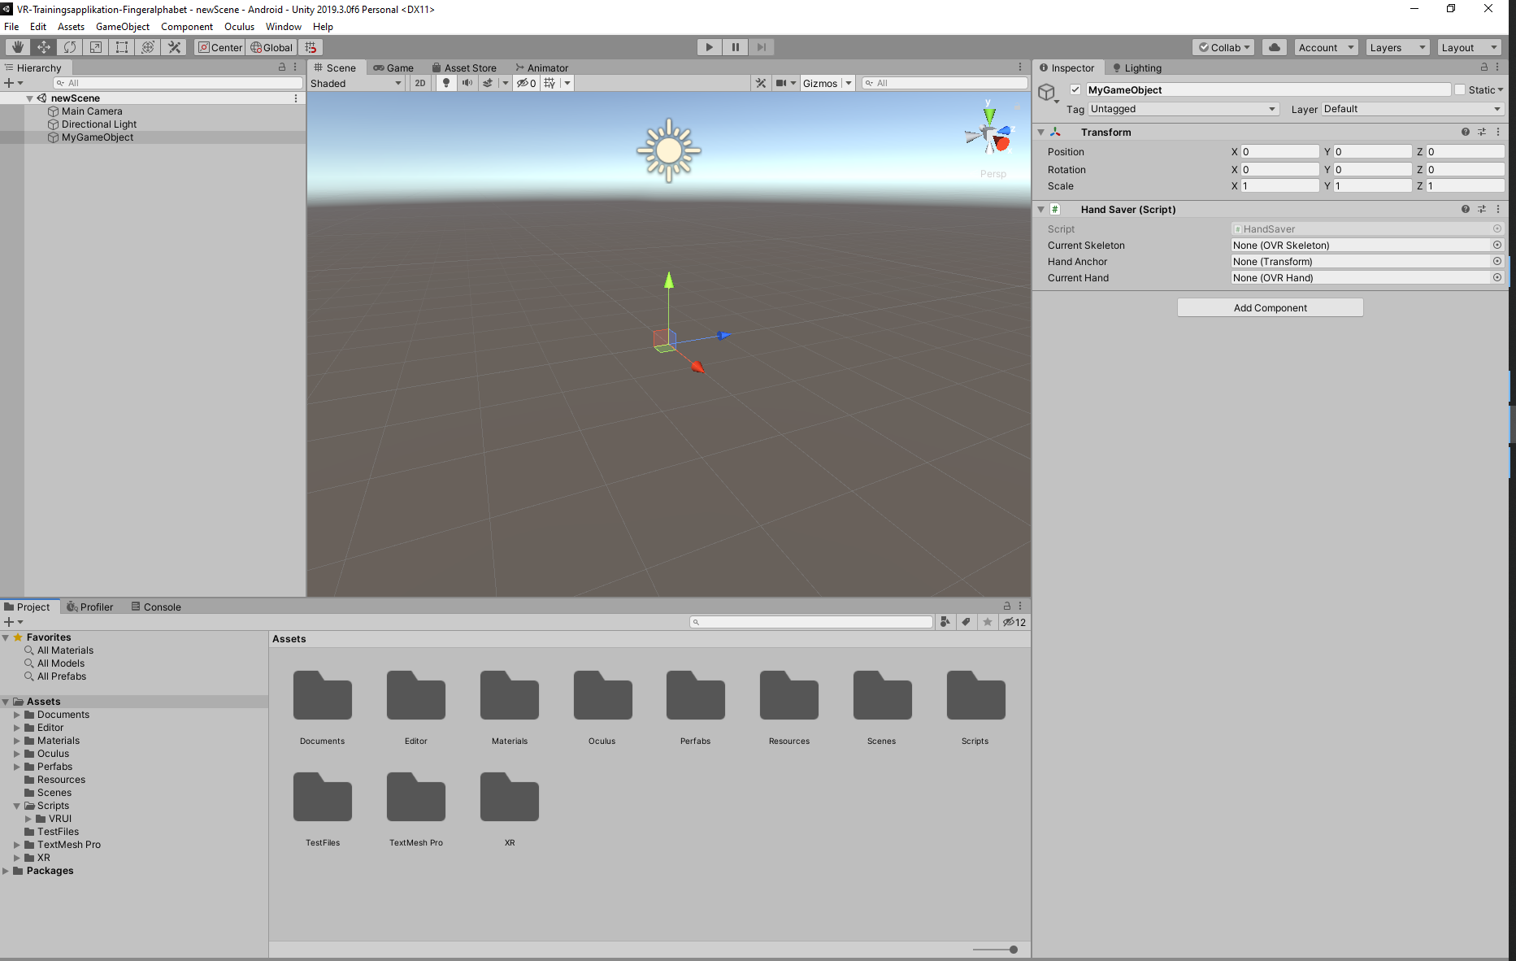

Hierarchy

Object Inspector

Scene view

Project Folder

Abbildung 32: Screenshot Unity Editor

|  |  |
| --- | --- |
| **Fenster** | **Beschreibung** |
| Hierarchy | Alle Game-Objekte, welche sich in der Szene befinden, sind hier aufgelistet. |
| Scene view | Die «Scene view» zeigt die Game-Objekte, wie sie der Benutzer sehen würde. Man kann aber die Kamera dort frei bewegen und Game-Objekte anklicken. |
| Object Inspector | Wenn ein Game-Objekt angeklickt wurde, werden hier alle Komponenten aufgelistet. Hier kann man auch die Public-Properties bearbeiten. |
| Project Folder | Hier werden alle Dateien sowie Ordner aufgelistet. |

Tabelle 36: Unity Editor Fenster

Damit ich während der Realisierung immer alles geordnet habe, habe ich im «Project Folder» folgende Struktur aufgesetzt (s. Abbildung 33).

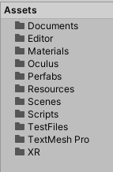

<- Testtextdateien mit Beispieldaten

<- Die verschiedenen Szenen (z.B. Lernszene)

<- C# Scripts für die Logik (Alle Klassen)

<- Materialen für Meshes

<- Gameobjekte die ich mehrmals verwenden muss (Prefabs)

<- Documentation der IPA

Abbildung 33: Asset Folder

Alle anderen Ordner sind von Librarys automatisch importiert worden und werden während der Realisierung nicht geändert.

### Aufsetzen für Oculus-Quest

Das Erste was ich machen musste, damit man mit der Oculus-Quest entwickeln kann, ist die Build-Palttform auf Android zu wechseln, wie in Abbildung 34 zu sehen ist (File->Build Settings->Switch Plattform).

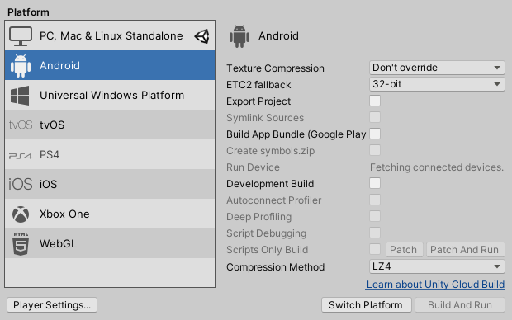

Abbildung 34: Screenshot Build Settings

Wenn man dies als Erstes macht, erspart man sich viel Zeit, da man noch keine Library importiert hat.

Jetzt würde man das Oculus Integration Package importieren vom Asses-Store, dies habe ich aber schon im Voraus gemacht, da es immer sehr lange dauert.

Die Build-Settings auf Android zu wechseln reicht noch nicht, ich musste noch die XR- Einstellungen aktiveren (siehe Abbildung 35), damit der PC die Oculus-Quest erkennt. Diese Einstellung ist unter «Edit->Project Settings-> XR Plug-in Management» zu finden.

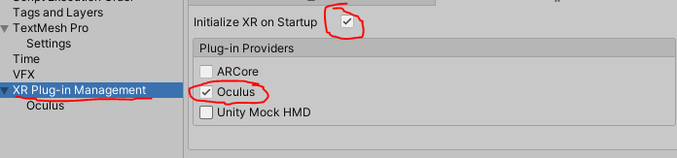

Abbildung 35: Screenshot XR Plug-in Management

### Szenen aufsetzten

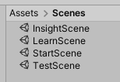Nachdem alle Ladebildschirme vorüber waren, habe ich die einzelnen Szenen, die ich in den Systemanforderungen definiert habe, erstellt (s. Abbildung 36).

Damit der Benutzer auch immer genau weiss, in welcher Szene er sich befindet, habe ich jeweils noch für die Lern- und Prüf-Szene eine Skybox erstellt (s. Abbildung 37).

Abbildung 36 Unity Scenes

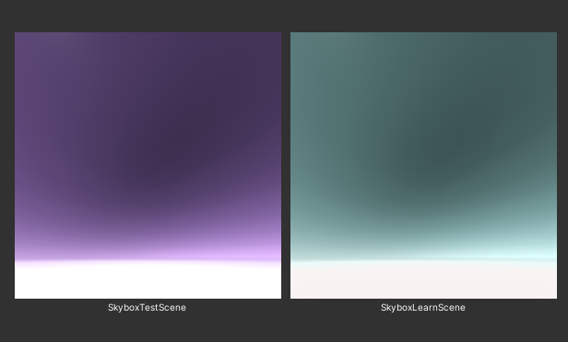

Abbildung 37: Skyboxes Test-Szene und Lern-Szene

Zudem habe ich noch alle anderen Materialien, die ich während der Entwicklung gebrauchen werde, erstellt (s. Abbildung 38).

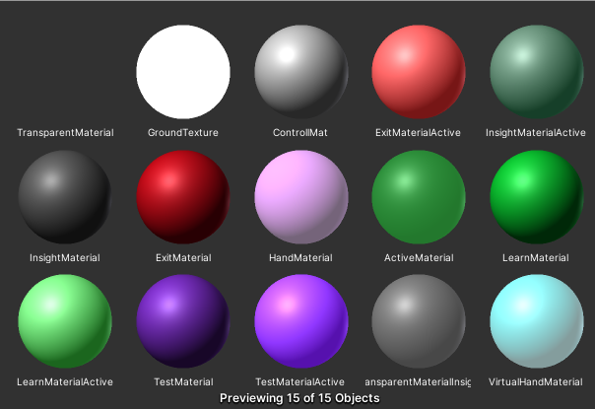

Abbildung 38: Alle Materialien als Kugel

Damit auch jede Szene mit der VR-Brille funktioniert, fügte ich noch das «OVRCameraRig-Prefab» hinzu. Dies ist das Kamera-Game-Objekt das Oculus-Integration zur Verfügung stellt (s. Abbildung 39).

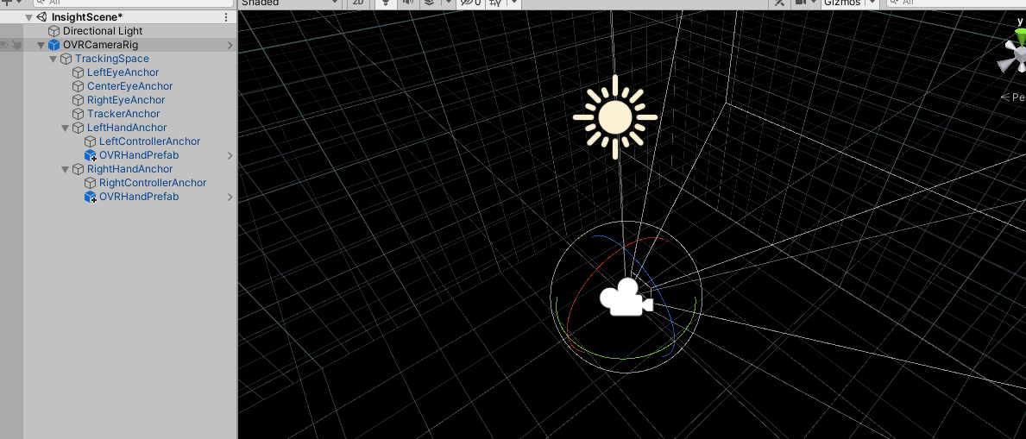

Abbildung 39: Screenshot von OVRCameraRig in Hierarchy und Sceneview

Dort treffen sich auch die Schnittstellen S1 und S3. Das Head-Tracking wirkt auf die Transformation des Game-Objekts und die Kamera leitet das Bild der GPU weiter.

Hier sehen wir noch alle wichtigen Properties des OVRCamerarigs (Abbildung 40), wobei ich nur den Input und das «Tracking Origin Type» ändern musste.

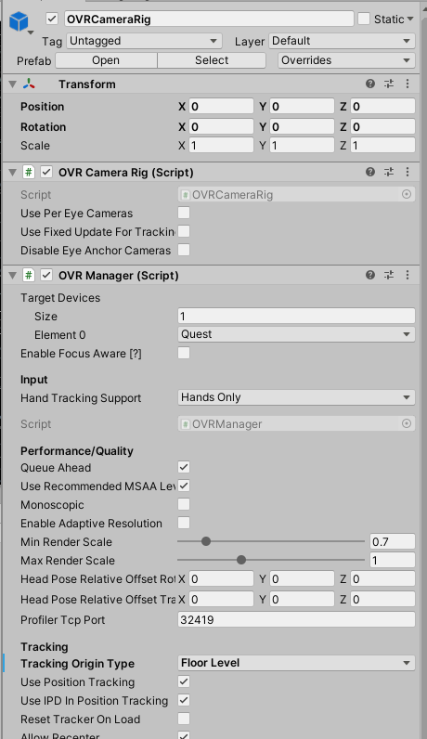

Abbildung 40: Screenshot Inpsector OVRCameraRig

Damit die Hände noch sichtbar sind, habe ich den Controller mit dem «Handprefab» ersetzt.

## UI Erstellen

### UI_UX_in_vr_2019_2

Ein UI zu entwickeln, welches mit Händen interagieren kann, ist eine schwierige und grosse Aufgabe. Da dies nicht der Fokus des Projekts sein soll, verwende ich eine noch nie zuvor verwendete Library von dem Bachelorstudenten Henz Steven, der seine Vertiefungsarbeit in unserem Labor absolviert hat.

Diese hat momentan den Namen «ui_ux_in_vr_2019_2» (Abkürzung: UIVR) und ist momentan auf einem privaten GitHub-Repository (s. Abbildung 41) .

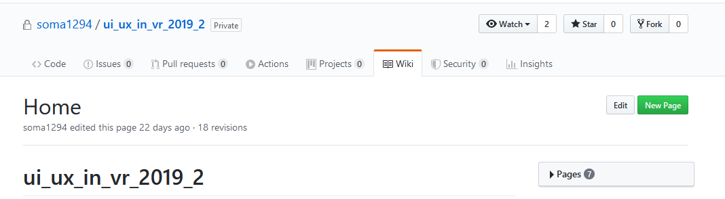

Abbildung 41: Github-Repository von der Library ui_ux_in_vr_2019_2

Auf dem Github-Wiki des Repositories steht eine Dokumentation sowie ein Setup-Guide zur Verfügung (Steven, 2020).

Am Anfang hatte ich noch etwas Probleme die Library zu importieren, aber nachdem ich Henz Steven via E-Mail kontaktiert hatte, konnte er mir weiterhelfen.

Ich musste nur noch den Editor Ordner sowie die UIVR Prefabs in mein Asset Folder hineinkopieren und alles ging auf Anhieb. 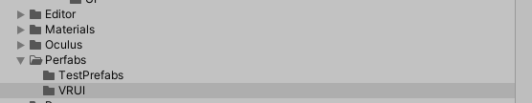

Abbildung 42: Importieren von ui_ux_in_vr_2019_2

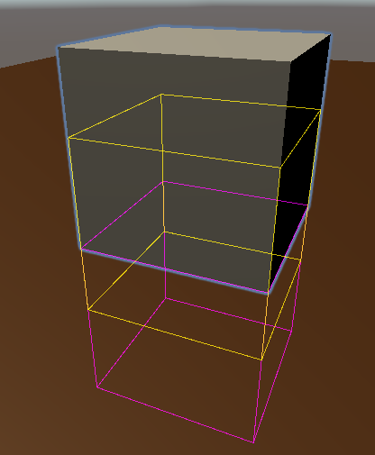Die VRUI Komponente, die ich für mein UI verwendet habe, sind der «VRUIPositioner» und der «VRUIButton».

Abbildung 43: VRUI Button

Der «VRUIButtonBehaviour» simuliert einen Button, der, wenn er im Gelben Bereich ist, ein Click-Event ausführt, wenn man ihn mit der Hand nachunten drückt. Der violette Bereich ist die maximale Distanz, die sich der Button nach unten bewegen kann (s. Abbildung 43).

### UI-Elemente

Mithilfe der VRUI Library und den Default Unity-UI-Komponenten, habe ich dann meine UI-Elemente erstellt.

**UIID** referieret sich auf die UI Elemente in der Konzeptphase.  
**Game-Objekte** Attribut zeigt einen Screenshot von der Hierarchy des UI-Elements.  
**Scene view** zeigt wie das UI-Element aussieht mit einem Screenshot des Scene view vom Editor.

|  |  |  |
| --- | --- | --- |
| **UIID** | **Game-Objekte** | **Scene view** |
| UI0 | Für das Lernen Icon und das Prüfen Icon, habe ich einfach daraus ein Bild gemacht und es hier eingefügt, um Zeit zu sparen. |  |
| UI1 |  |  |
| UI2 |  | Ein Bild, das Screenshot enthält.  Automatisch generierte Beschreibung |
| UI3 |  |  |
| UI4 | Die Game-Objekte im SkeletonRenderer sind alles «Line Renderer», welche die Linien für die Knochen darstellen. | Ein Bild, das drinnen, Objekt, schwarz, weiß enthält.  Automatisch generierte Beschreibung  Diese Handform ist jetzt von der Einblick-Szene, da man hier noch alle Knochen sieht. Der Screenshot wurde in der VR-Brille gemacht, da die Scene view die OVRMesh nicht laden kann. |
| UI5 |  |  |
| UI6 | CurrentLetter ist hier noch neu dazugekommen, damit man immer weiss, welcher Buchstabe gerade geprüft wird. |  |

Tabelle 37: UI-Elemente Realisierung

### Event System

Die VRUI-Buttons haben jeweils noch ein «UnityEvents» Komponente, der für die jeweilige Aktion des Buttons verwendet werden kann.

In dieser «UnityEvents»-Komponent gibt es drei Event-Typen:

* On VRUI Button Down
* On VRUI Button
* On VRUI Button Up

Für meine Buttons habe ich aber nur das Event On VRUI Button Down verwendet. Dieser wir nur dann ausgelöst, wenn der Button einmal unten war.

Wie in Abbildung 44 wird dieser dann verwendet:

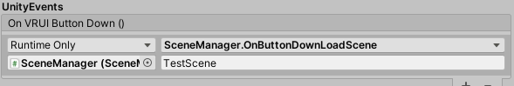

Parameter

Methode die Aufgerufen werden soll

GameObjekt mit der Klasse

Abbildung 44: On VRUI Button Down Event Aufbau

Für das Control-Panel habe ich dann folgende Werte dem Event zugewiesen (s. Abbildung 45):

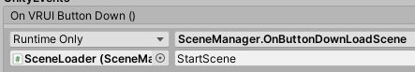

Abbildung 45: UnityEvents des Beenden-Buttons

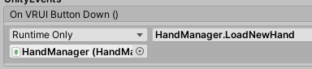

Abbildung 46: UnityEvents des Überspring-Buttons

Für die Startpanel-Buttons sieht es genau gleich aus wie in Abbildung 45 einfach mit anderem Parameter.

### Szenen

Die Szenen sahen am Schluss mit allen UI-Elementen wie folgt aus (Abbildung 47, 48, 49 und 50).

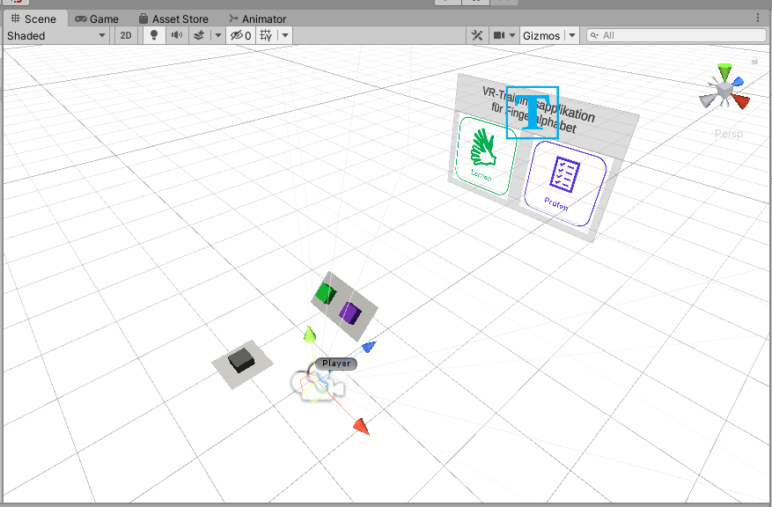

Abbildung 47: Screenshot Scene view Start-Szene

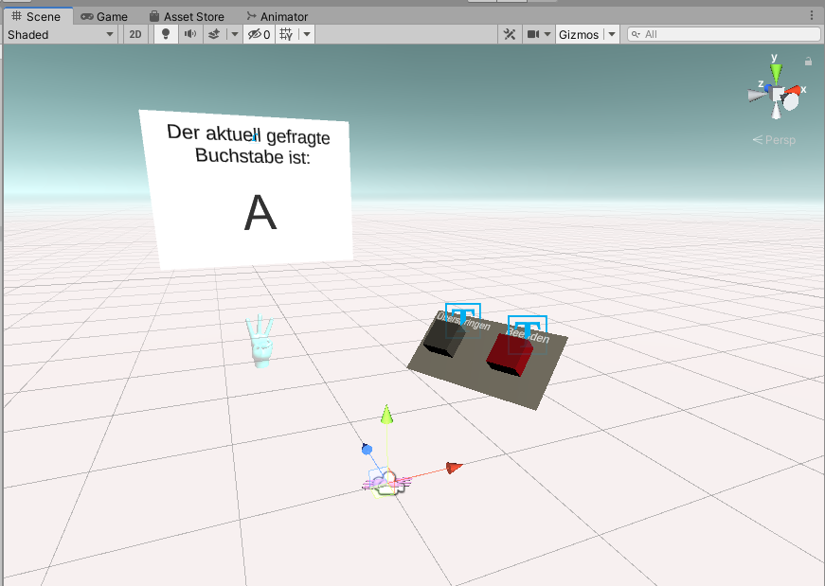

Abbildung 48: Screenshot Scene view Lern-Szene

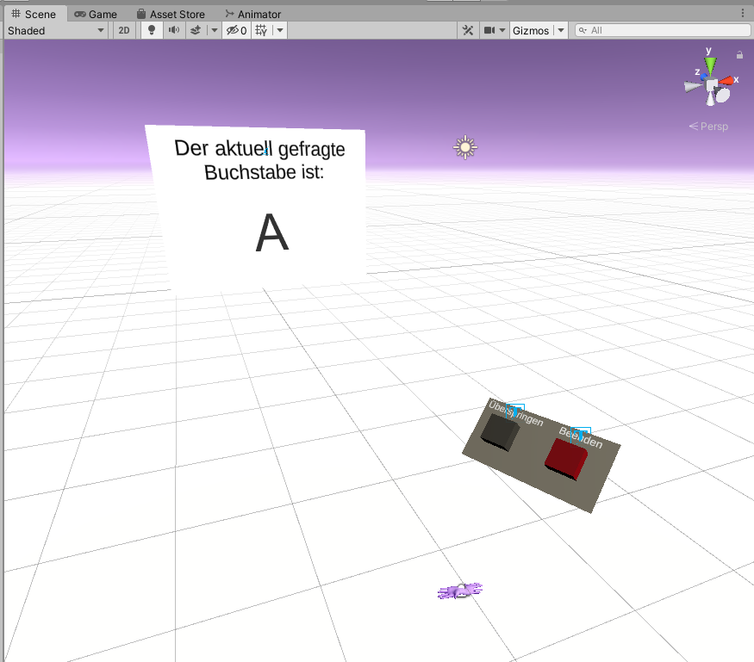

Abbildung 49: Screenshot Szene view Prüf-Szene

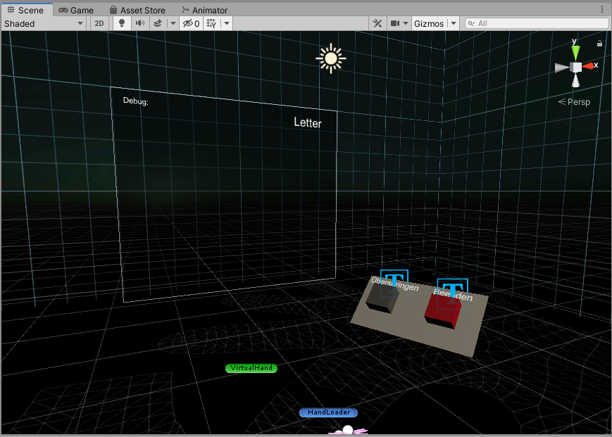

Abbildung 50: Screenshot Scene view Einblick-Szene

## Hand Speichern

### Handform struct

Damit ich die Hand auch abspeichern kann, musste ich zuerst mein Handform sturct erstellen. Dies hat sich aber um einiges geändert als das, was ich in der Konzeptphase geplant hatte (s. Abbildung 51).   
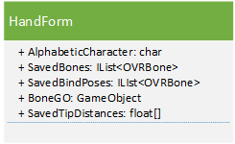

Abbildung 51: HandForm struct

In folgender Tabelle 38 wird beschrieben, welchen Zweck die Attribute haben und ob diese geplant oder während der Entwicklung neu dazugekommen sind.

|  |  |  |
| --- | --- | --- |
| **Attribut** | **Zweck** | **Neu** |
| AlphabeticCharacter | Char welcher den Buchstaben, der die Handform repräsentiert, abspeichert. | Nein |
| SavedBones | Liste aller Knochen, welche die Transformation abspeichert. Aus dieser Liste kann man die Fingeröffnung herauslesen, sowie die Handflächenorientierung. | Jein |
| SavedBindPoses | Liste aller Knochen welche die Default-Transformationen abspeichert. Diese Informationen werden für die virtuelle Hand benötigt, damit das Mesh ausrichten kann. | Ja |
| BoneGO | Game-Objekt, welches den null Punkt des ersten Knochens definiert. | Ja |
| SavedTipDistances | Float-Array, was jeweils die Distanz zwischen den Fingerspitzen besitzt. | Nein |

Tabelle 38: HandForm struct Attribute

### Handform struct Registrieren und Speichern

Damit ich schnell und einfach eine Handpose registrieren/abspeichern kann (SA15), habe ich einen Button in der Einblick-Szene eingefügt (s. Abbildung 54), welche dann die Methode «SaveHand» der «HandSaver»-Klasse aufruft.

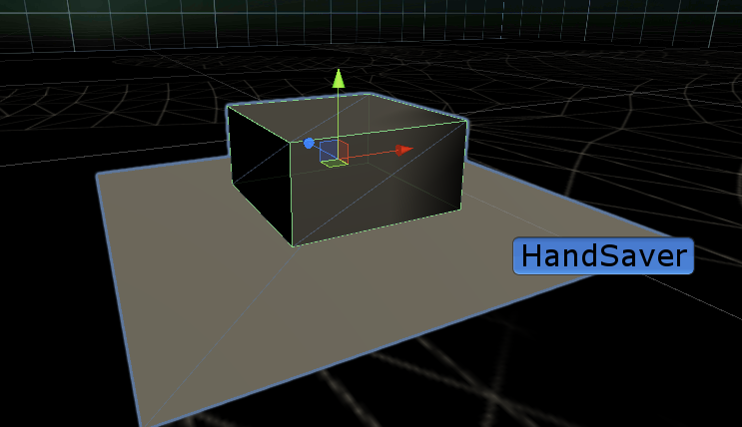

Abbildung 52: Screenshot Scene view HandSaver Buttons

Damit die Handform dann auch wieder einfach geladen werden kann, habe ich während der Entwicklung die Textformatierung geändert.

**\** Für das abtrennen von den Attributen der Handformen (AlphabeticCharacter, SavedBones, SavedBindPoses, BoneGO, SavedTipDistances )

**{ }** Für das segmentieren der einzelnen OVRBones in der SavedBones und Saved BindPoses Listen.

**:** Für das Abtrennen der Attribute in OVRBone (BoneId, ParentId, Transform).

**( )** Für das Abtrennen der Attribute des Transforms (Position, Rotation, Scale).

**,** Für das abtrenne einzelner Float-Werte z.B. für die Position x, y und z.

Für jede Abtrennung hat es jetzt ein eigenes Zeichen was das Auslesen vereinfacht.

Ein Teil des Textfiles sah nach der Registrierung aller Handformen wie folgt aus (s. Abbildung 55):

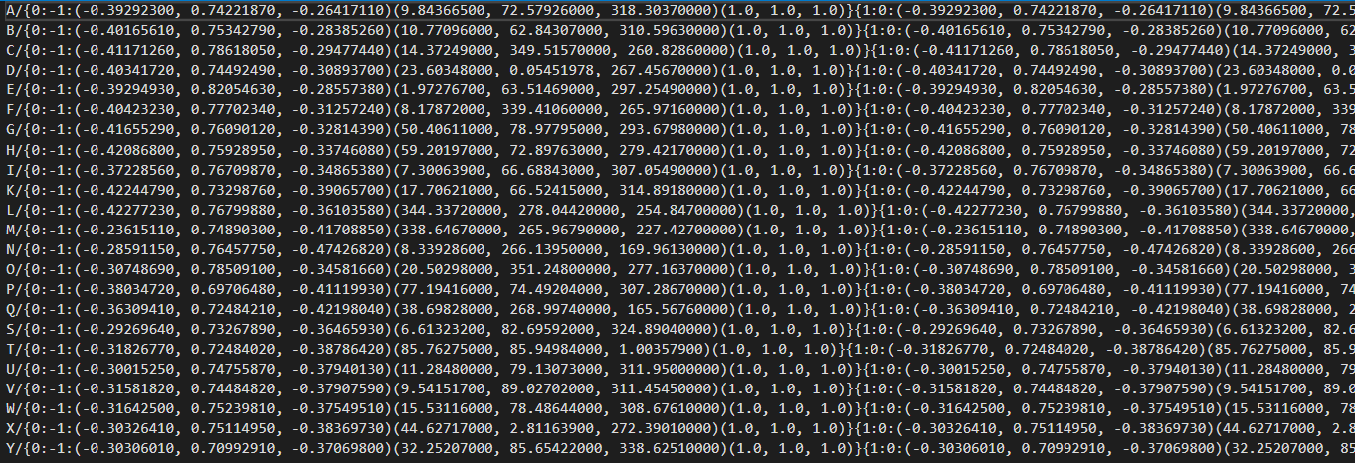

Abbildung 53: Screenshot Teil von handata.txt

## Hand Laden und Darstellen

### Handdaten Laden

Beim Laden der Handform habe ich das Textfile wieder in ein Handform-Objekt um konvertiert mit Hilfe der String Methode Split. Während des Testes waren die Knochen alle an der falschen Stelle. In der Abbildung 56 sieht man das beim Laden der Handform für jeden Knochen noch ein neues Game-Objekt ohne Parent generiert wird.

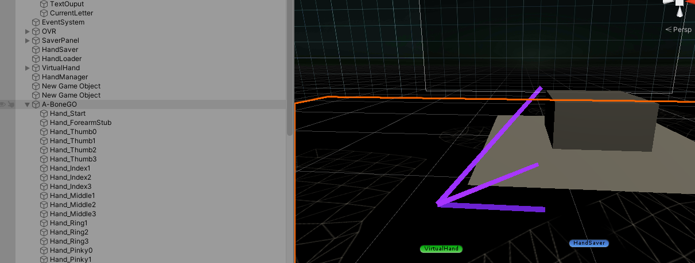

Abbildung 54: Screenshot Hierarchy von Knochen mit falschem Parent

Dies musste ich noch beim Laden der Handform beheben, indem ich jeweils zu jedem Knochen nochmals den Parent setzte (s. Abbildung 57).

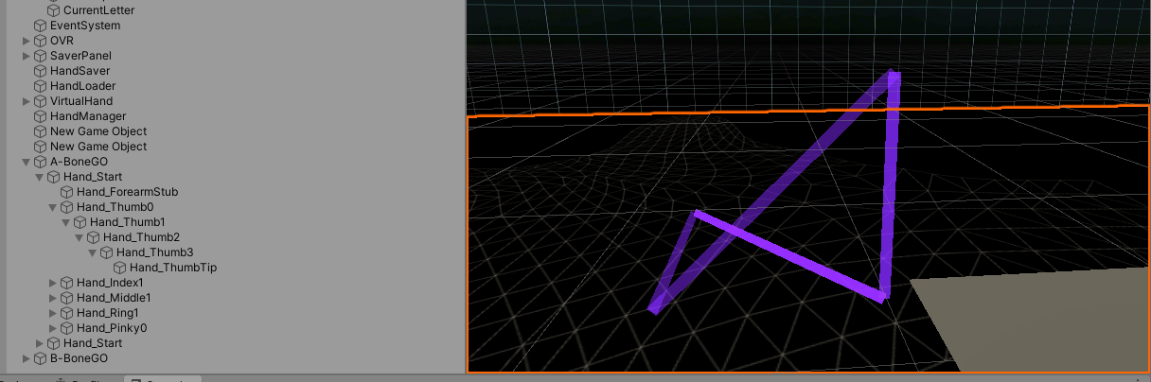

Abbildung 55: Screenshot Hierarchy von Knochen mit richtigen Parent

### Virtuelle Handform

Die Knochen vom Handform-Objekt können an dem «Skinnedmeshrenderer» (Component von Unity) weitergegeben werden. Diese übernimmt dann die Darstellung der Hand (s. Abbildung 56).

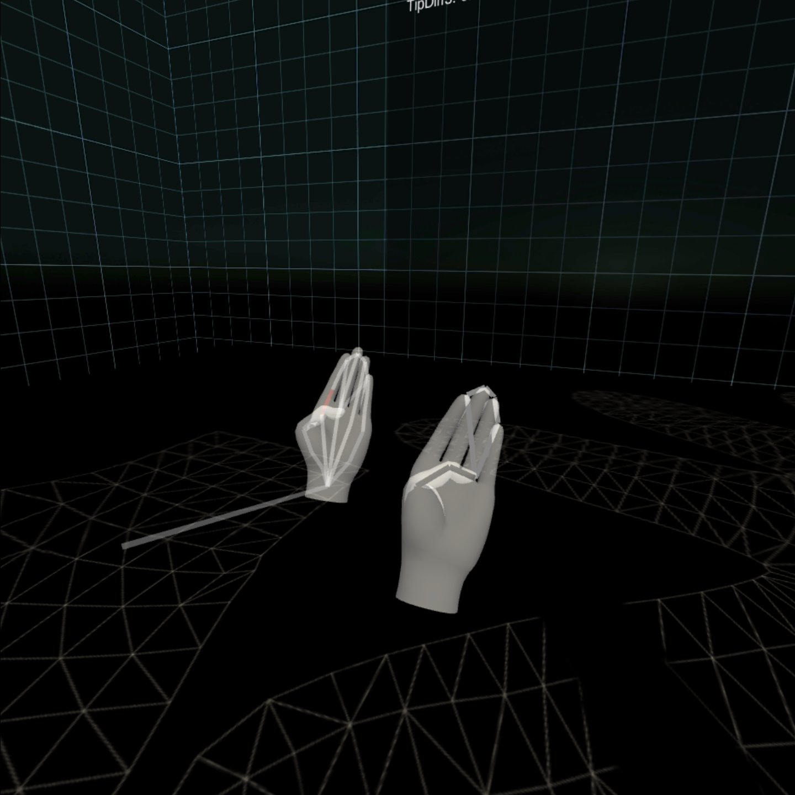

Abbildung 56: virtuelle Handform

Damit noch für die Einblick-Szene (wie in Abbildung 56) alle Knochen sichtbar sind, habe ich eine private Klasse von Oculus namens «BoneVisualization» kopiert, bearbeitet und public gemacht (s. Abbildung 57).

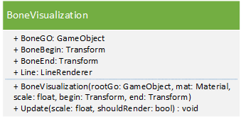

Abbildung 57: BoneVisualization Klasse

Diese erstellt beim Aufrufen des Konstruktors jeweils ein neues Game-Objekt mit einem «Line Renderer».

Somit wird jetzt für jeden Knochen und Tip-Distanz jeweils eine «BoneVisualization» Klasse erstellt. In der Abbildung 58 sieht man jetzt noch alle «BoneVisualization» Linien der Handform V.

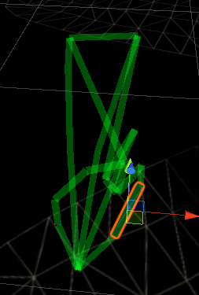

Abbildung 58: Screenshot Scene view BoneVisualization Buchstabe V

## Validieren

Für die Validierung wird jeweils die Differenz zwischen der gespeicherten Handform und der aktuellen Handform ausgewertet. Wie in der Konzeptphase definiert, werden jeweils nur die einzelnen Handformunterteilungen gemessen.

Damit die gespeicherte Handform mit der aktuellen Handform verglichen werden kann, konvertiere ich die aktuelle Handform noch in ein vereinfachtes «HandForm»-Objekt wie in der Abbildung 59 ersichtlich.



Abbildung 59: Code-Ausschnitt der Methode «IsHandCorrect» von der «HandFormValidator» Klasse

### Handorientierung

Für die Handflächenorientierung habe ich jeweils den Winkelunterschied zwischen dem «UP» Vektor der gespeicherten Hand und dem «UP» Vektor der aktuellen Hand verwendet (s. Abbildung 60).

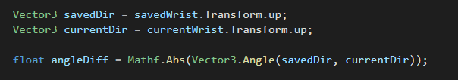

Abbildung 60: Codeausschnitt der Methode «HandOrientationDiff» von der «HandFormValidator» Klasse

Dabei habe ich noch die Methode Mathf.Abs verwendet, welche immer einen positiven Wert zurückgibt, auch wenn die Differenz jetzt im Minus währe. Somit habe ich immer den absoluten Wert.

### Fingeröffnung

Für die Fingeröffnung habe ich jeweils von der aktuellen Hand für jeden Finger den Z-Winkel des Distalknochen genommen (s. Abbildung 61) und diese mit dem Z-Winkel des anderen Fingers von der gespeicherten Handform subtrahiert (s. Abbildung 62).

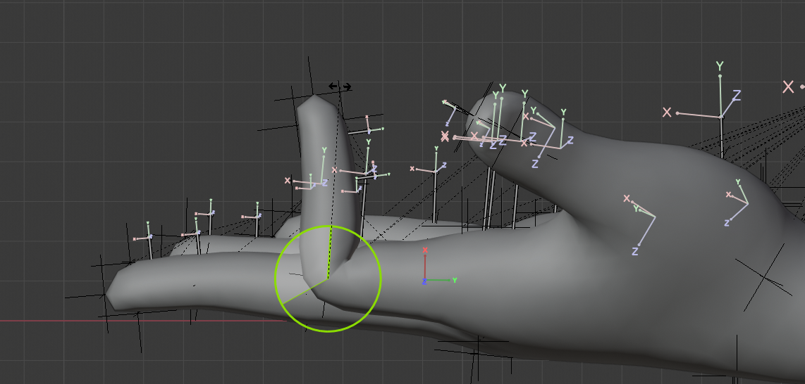

Abbildung 61: lokaler Z-Winkel vom Distalknochen des MIttelfinger

Die Methode DeltaAngle in Abbildung 62 wird noch verwendet, damit die Winkeldifferenz immer unter 360 Grad bleibt. Die Methode Mathf.Abs() wird wiederverwendet, für eine positive Differenz.

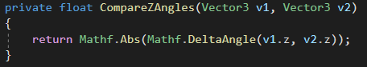

Abbildung 62 Codeauschnitt der Methode «CompareZAngles» von der «HandFormValidator» Klasse

Das Gleiche geschieht noch mit dem Intermediate-Knochen.

### Fingerspitzenabstand

Die Differenz für den Fingerspitzenabstand ist um einiges Einfacher, da es nur zwei Distanzen sind, die ich noch subtrahieren musste (ersichtlich in Abbildung 63).

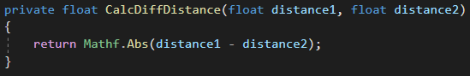

Abbildung 63: Codeausschnitt der Methode «CalcDiffDistance» von der «HandFormValidator» Klasse

### Bewertung

Beim Testen der Validierung fiel mir auf, dass es meistens immer einen Ausreisser hatte. Es war nicht immer der gleiche Knochen, doch sie waren alle sehr frustrierend, wenn es dann die Hand nicht validierte, weil es eine Millisekunde geflackert hat.

In der Abbildung 64 sieht man den roten Knochen des Zeigefingers von der virtuellen Hand. Obwohl die Handform des Benutzers übereinstimmt, will es diesen Knochen nicht akzeptieren.

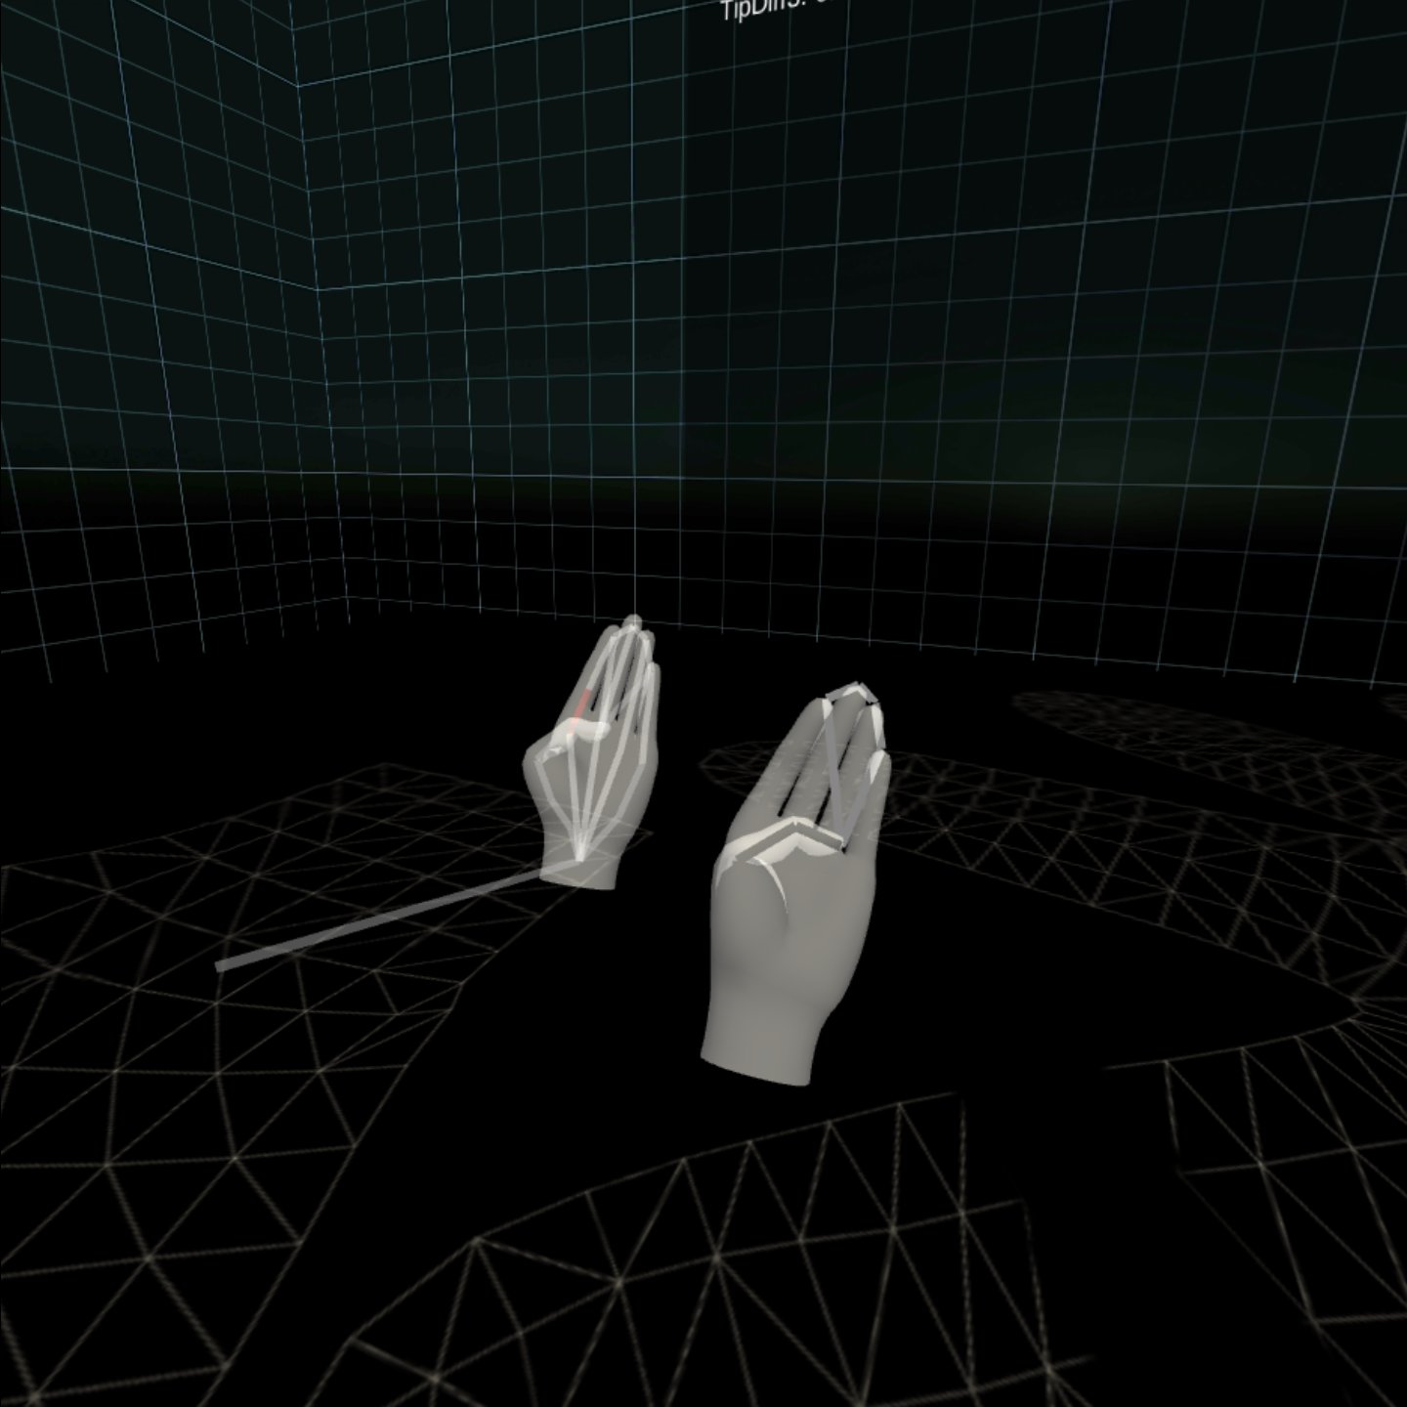

Hand des Benutzers

virtuelle Hand

Ausreisser

Abbildung 64: Screenshot VR Ausreisser Validierung

Um dieses Problem zu beheben, rechne ich den Durchschnitt aller Differenzen und überprüfe, ob der Durchschnitt den Schwellwert übertritt oder nicht (s. Abbildung 65).

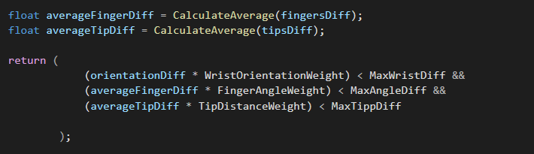

Abbildung 65: Codeauschnitt der Methode «EvaluateScore» von der «HandFormValidator» Klasse

Da einige Handform-Unterteilungen grösseren Einfluss haben, ob die Handform stimmt oder nicht, habe ich noch zu jeder Durchschnittsdifferenz eine Gewichtung hinzugefügt (s. Abbildung 65).

Für die Handform-Unterteilungen habe ich folgende Maximal-Differenz und Gewichtung:

|  |  |  |
| --- | --- | --- |
| **Handform Unterteilung** | **Maximal Differenz** | **Gewichtung** |
| Fingerspitzen Abstand | 15mm (Millimeter) | 150% |
| Fingeröffnung | 20° (Grad) | 100% |
| Handorientierung | 60° (Grad) | 90% |

Tabelle 39: Differenz und Gewichtung für Handform Unterteilung

## Handmanager

Der Handmanager ist meine einzige Klasse, die ein Update Methode besitzt. Die Updatemethode ist speziell in diesem Sinn, dass sie für jedes Frame, welches vorbei geht, einmal aufgerufen wird.

Das heisst auf der Oculus-Quest soll diese mindestens 72-mal pro Sekunde aufgerufen werden. Darum muss man gut aufpassen wann und wo man diese Methode verwendet, da es zu hoher Performance kosten führen könnte.

Im Handmanager verwende ich den Update-Loop um zum Messen, wie lange der Benutzer die Handpose schon korrekt gebildet hat (PreviousFalseTime). Nach 0.75 Sekunden korrekter Handbildung rufe es dann die Methode «LoadNewHand()» welche ein zufälliger Buchstabe auswählt und die dazugehörige Hand der virtuellen Hand Klasse zuteilt.

Sobald der Benutzer aber die Handpose wieder falsch macht, wird die Zeit seitdem er sie korrekt gemacht hat auf 0 gesetzt (auf die aktuelle Zeit).

In der Abbildung 66 sieht man noch, wie dieser Update loop im Code aussieht:

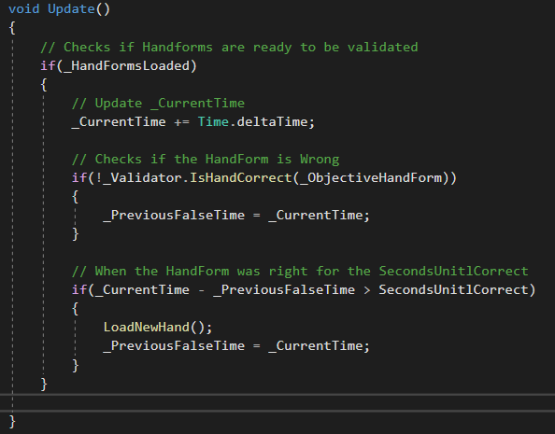

Abbildung 66: Codeausschnit der Methode «Update» von der Klasse «Handmanager»

Die erste If-Abfrage in Abbildung 66 wird noch gemacht, um zu überprüfen, ob alle Hände von der Textdatei geladen worden sind.

## Domainmodel

Auf ein Klassendiagramm werde ich verzichten, da eine Klasse meistens um die 10 Variablen hat und einige Klassen bis zu 13 Methoden besitzen (Vererbung ausschliessend). Somit wird es ohne Methoden und Variablen etwas übersichtlicher (s. Abbildung 67).

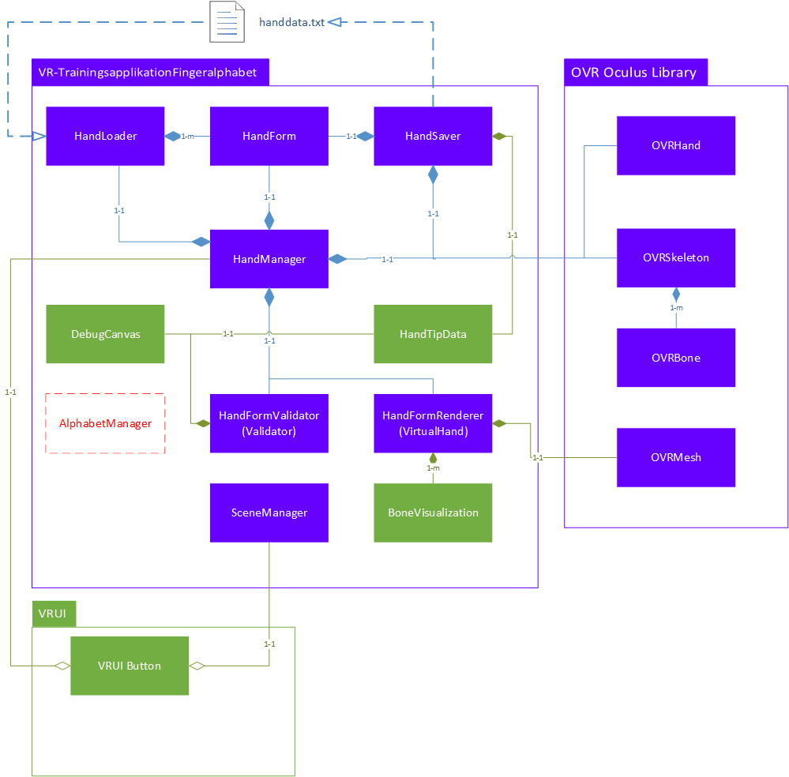

Abbildung 67 Domaindiagramm Realisierung

In Abbildung 67 konnte ich alle violetten Klassen wie geplant umsetzen, rote Klassen sind weggefallen und die grünen Klassen sind neu dazugekommen.

### Domainmodel Änderungen

Die Tabelle 40 listet alle grün oder rot auftreten Elementen in der Abbildung 67.

|  |  |
| --- | --- |
| **Element** | **Änderung** |
| DebugCanvas | Den Debug-Canvas habe ich dann doch im finalen Projekt gelassen, da für die Einblick-Szene noch einen Virtuellen Screen brauchte für die Werte auszugeben. |
| HandTipData | Die Klasse HandTipData habe ich noch hinzugefügt, da man aus dem OVRSkeleton nicht direkt die Distanzen zwischen zwei Fingerspitzen herausfinden kann. |
| BoneVisualization | Die Klasse «BoneVisualizaiton» habe ich aus der Oculus Library hinauskopiert und bearbeitet, damit ich sie auch für meine virtuelle Hand verwenden kann. |
| AlphabetManager | Am Schluss habe ich auf die Klasse «AlphabetManager» verzichtet. Die Funktion des AlphabetManagers habe ich direkt in der Klasse «HandManger» implementiert. |
| VRUI +  VRUI Button | Die Library «ui_ux_in_vr_2019_2» (VRUI) mit dem VRUI-Button ist noch neu dazugekommen für meine UI Elemente. |
| Komposition zwischen HandFormrenderer und OVRMesh | Damit die virtuelle Hand auch das korrekte Mesh hat, stellt die Klasse «OVRMesh» diese zur Verfügung. An diese Verbindung hatte ich während der Konzeptphase nicht gedacht. |

Tabelle 40: Domainmodell Änderungen

## Testprotokoll

Wenn ein Testfall im Testprotokoll zweimal vorkommt, wurde eine Überarbeitung vorgenommen. Dies ist ersichtlich im Attribut «Version», welche in der Tabelle 41, 42 und 43 vorhanden sind.

### Testobjekte

Die Testobjekte beschreiben welcher Testfall von wem, wann und wie ausgeführt wurde.

|  |  |  |  |  |
| --- | --- | --- | --- | --- |
| **Testfall** | **Version** | **Tester** | **Zeitraum** | **Durchführungsart** |
| TF04 | 1 | Cédric Girardin | 28.04.2020 | D0, Whitebox |
| TF04 | 2 | Cédric Girardin | 28.04.2020 | D0, Whitebox |
| TF04 | 3 | Cédric Girardin | 28.04.2020 | D0, Whitebox |
| TF05 | 1 | Cédric Girardin | 28.04.2020 | D0, Whitebox |
| TF05 | 2 | Cédric Girardin | 28.04.2020 | D0, Whitebox |
| TF05 | 3 | Cédric Girardin | 28.04.2020 | D0, Whitebox |
| TF00 | 1 | Dmytriy Pelts | 30.04.2020 | D1, Blackbox |
| TF01 | 1 | Dmytriy Pelts | 30.04.2020 | D1, Blackbox |
| TF02 | 1 | Dmytriy Pelts | 30.04.2020 | D1, Blackbox |
| TF03 | 1 | Dmytriy Pelts | 30.04.2020 | D1, Blackbox |
| TF06 | 1 | Dmytriy Pelts | 30.04.2020 | D1, Blackbox |
| TF07 | 1 | Dmytriy Pelts | 30.04.2020 | D1, Blackbox |

Tabelle 41: Testobjekte

### Testresultate

|  |  |  |  |  |  |
| --- | --- | --- | --- | --- | --- |
| **Testfall** | **Version** | **Resultat** | **FID** | **Akzeptabel** | |
| TF04 | 1 | Im TM0 steht «access denied». Es befindet sich keine Textdatei namens «Handdaten.txt» in den Assets. Code läuft nicht mehr weiter. | F4 |  | Nein |
| TF04 | 2 | Im TM0 steht «Hand Saved». In den Assets ist eine Textdatei namens «handaten.txt». Die Textdatei ist gefüllt, hat aber noch das falsche Format.  Ein Bild, das Screenshot enthält.  Automatisch generierte Beschreibung  Abbildung 68: Screenshot von Handaten.txt mit falschem Format | F3 |  | Nein |
| TF04 | 3 | Im TM0 steht «fileAdded». In den Assets ist eine Textdatei namens «handaten.txt». Die Textdatei ist gefüllt und ist im richtigen Format.  Ein Bild, das drinnen, Mann, Laptop, sitzend enthält.  Automatisch generierte Beschreibung  Abbildung 69: Screenshot von Handdaten speichern in VR | F0 | Ja |  |
| TF05 | 1 | Im TM0 steht die Nachricht: «Hand Loaded» mit Ausgabe des Handform Objekts. In der Szene schweben ein paar Linien:  Ein Bild, das drinnen, Laptop, sitzend, Computer enthält.  Automatisch generierte Beschreibung  Abbildung 70: Screenshot der Szene mit ein paar schwebenden Linien | F3 |  | Nein |
| TF05 | 2 | Im TM0 steht die Nachricht: «Hand Loaded» mit Ausgabe des Handform Objekts. In der Szene schwebt das Visual Studio logo…  Ein Bild, das lila enthält.  Automatisch generierte Beschreibung  Abbildung 71: Screenshot der Szene mit einem schwebenden Visual Studio logo | F3 |  | Nein |
| TF05 | 3 | Im TM0 steht die Nachricht: «Hand Loaded» mit Ausgabe des Handform-Objekts. In der Szene schwebt die Handform als Skelet und formt den aktuell gefragten Buchstaben in Gebärdensprache. Die Position der Handform ist etwas tief.  Ein Bild, das drinnen, Objekt, schwarz, weiß enthält.  Automatisch generierte Beschreibung  Abbildung 72: Screenshot von virtueller Hand und Hand des Benutzers in VR | F1 | Ja |  |
| TF-00 | 1 | Ich sehe zwei schwarze Hände anstelle meiner realen Hände. Ein Bild, das Computer enthält.  Automatisch generierte Beschreibung  Abbildung 73 Screenshot Oculus Hände in VR | F0 | Ja |  |
| TF-01 | 1 | Als ich meine Hände den virtuellen Button nach unten drückte, kam auf dem TM1 die Nachricht: «Button pressed». | F0 | Ja |  |
| TF-02 | 1 | Als ich den ersten Button gedrückt hatte, verschwand dieser sofort. Die Szene war grün und auf der Seite hatte es einen Beenden-Button. Das Gleiche galt für die anderen zwei Szenen. | F0 | Ja |  |
| TF-03 | 1 | Nachdem ich den Überspring-Button gedrückt hatte, änderte sich der Buchstabe auf dem Buchstaben-Screen. | F0 | Ja |  |
| TF-06 | 1 | Manchmal merkte das Programm nicht, wann ich den Finger bewegt hatte. Sonst erkannte es meine Handform immer und die zweite Hand wurde grün. | F1 | Ja |  |
| TF-07 | 1 | Als ich die Handform nachbildete, kam nach einer Sekunde eine neue Handform. | F0 | Ja |  |

Tabelle 42: Testresultate

### Weiters vorgehen

Testfälle, die über F2 aufzeigen, müssen überarbeitet oder aus zeittechnischen Gründen weggelassen werden. Tabelle 43 zeigt Testfälle, die nicht akzeptabel eingestuft worden sind und deren Überarbeitungen für die nächste Version:

|  |  |  |
| --- | --- | --- |
| **Testfall** | **Version** | **Überarbeitung** |
| TF04 | 1 | Online nach anderen Arten abzuspeichern suchen. Diese implementieren und testen. |
| TF04 | 2 | Bei der «HandSaver» Klasse die Methode «WriteHandFormToTxt» ändern. |
| TF05 | 1 | Die Parnet-Transform der einzelnen Bones richtig zuordnen. |
| TF05 | 2 | Die Rundung der Positionen beim Abspeichern in der Klasse «HandSaver» entfernen. |

Tabelle 43: Testüberarbeitungen

### Testfazit

Alle Testfälle sind positiv ausgefallen. Eins meiner persönlichen Ziele ist damit in Erfüllung gegangen. Somit sind auch alle Systemanforderungen erfüllt und die Abnahme mit dem Auftraggeber kann besprochen werden.

Teil 3

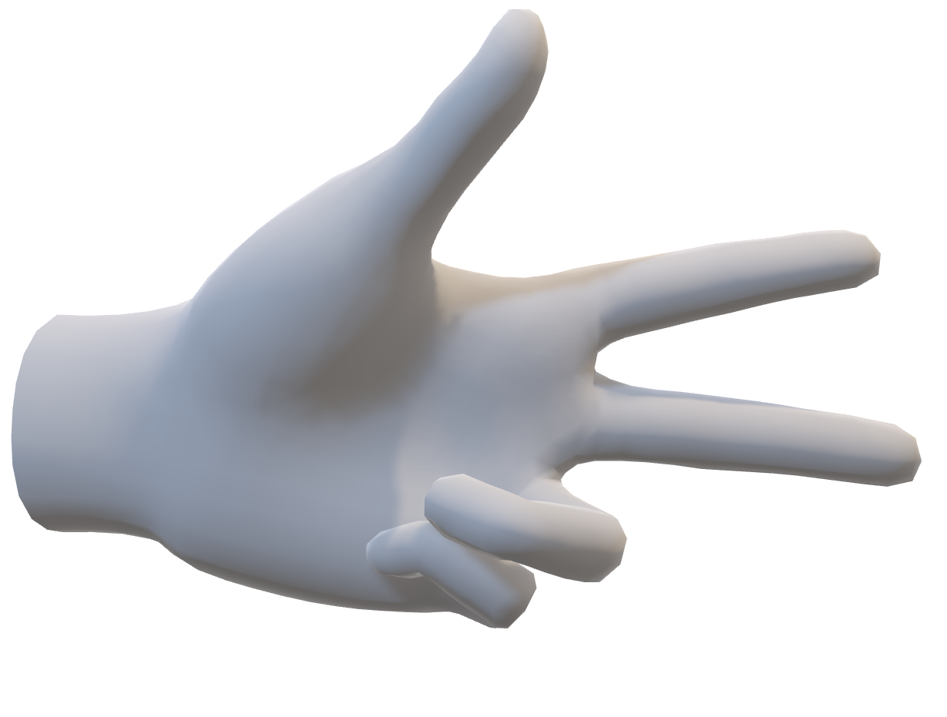Anhang

Abbildungsverzeichnis

Abbildung 1: Ordnerstruktur IPA 13

Abbildung 2 : Datensicherungsordner 14

Abbildung 3: Arbeitsplatz 15

Abbildung 4: Phasen Hermes 5.1 IPA 16

Abbildung 5: Organigramm TI 48

Abbildung 6: Organigramm HuCE 48

Abbildung 7: SGB-FSS Stand 49

Abbildung 8: Virtuelle Hände mit UI 50

Abbildung 9: Oculus-Quest Hand-Tracking 50

Abbildung 10: Fingeralphabet 51

Abbildung 11: Leapmotion-Controller 55

Abbildung 12: Oculus-Quest 55

Abbildung 13: Anwendungsfalldiagramm 57

Abbildung 14: Komplexe Handpose 61

Abbildung 15: Unterteilung der Handpose in messbare Teile 61

Abbildung 16: Anschauliches Beispiel einer Hartkodierter Validierung 62

Abbildung 17: Anschauliches Beispiel einer Differenz Validierung 63

Abbildung 18: Anschauliches Beispiel einer Validierung mit Neuronalen-Netz 64

Abbildung 19: Systementwurf 66

Abbildung 20: Unity Systemarchitektur 68

Abbildung 21: OVRBone Klasse von Oculus 69

Abbildung 22: Enum BoneId 69

Abbildung 23: Fingerknochen Screenshot 70

Abbildung 24: Handknochen Screenshot 70

Abbildung 25: HandFormStruct Konzept 71

Abbildung 26: Domaindiagramm Konzept 71

Abbildung 27: Start-Szene Mockup 75

Abbildung 28: Lernmodus-Szene Mockup 75

Abbildung 29: Prüfmodus-Szene Mockup 76

Abbildung 30: Einblick-Szene Mockup 76

Abbildung 31: Navigation Konzept 77

Abbildung 32: Screenshot Unity Editor 85

Abbildung 33: Asset Folder 86

Abbildung 34: Screenshot Build Settings 86

Abbildung 35: Screenshot XR Plug-in Management 86

Abbildung 36 Unity Scenes 87

Abbildung 37: Skyboxes Test-Szene und Lern-Szene 87

Abbildung 38: Alle Materialien als Kugel 87

Abbildung 39: Screenshot von OVRCameraRig in Hierarchy und Sceneview 88

Abbildung 40: Screenshot Inpsector OVRCameraRig 88

Abbildung 41: Github-Repository von der Library ui_ux_in_vr_2019_2 89

Abbildung 42: Importieren von ui_ux_in_vr_2019_2 89

Abbildung 43: VRUI Button 89

Abbildung 44: On VRUI Button Down Event Aufbau 92

Abbildung 45: UnityEvents des Beenden-Buttons 92

Abbildung 46: UnityEvents des Überspring-Buttons 92

Abbildung 47: Screenshot Scene view Start-Szene 93

Abbildung 48: Screenshot Scene view Lern-Szene 93

Abbildung 49: Screenshot Szene view Prüf-Szene 94

Abbildung 50: Screenshot Scene view Einblick-Szene 94

Abbildung 51: HandForm struct 95

Abbildung 52: Screenshot Scene view HandSaver Buttons 96

Abbildung 53: Screenshot Teil von handata.txt 96

Abbildung 54: Screenshot Hierarchy von Knochen mit falschem Parent 97

Abbildung 55: Screenshot Hierarchy von Knochen mit richtigen Parent 97

Abbildung 56: virtuelle Handform 98

Abbildung 57: BoneVisualization Klasse 98

Abbildung 58: Screenshot Scene view BoneVisualization Buchstabe V 98

Abbildung 59: Code-Ausschnitt der Methode «IsHandCorrect» von der «HandFormValidator» Klasse 99

Abbildung 60: Codeausschnitt der Methode «HandOrientationDiff» von der «HandFormValidator» Klasse 99

Abbildung 61: lokaler Z-Winkel vom Distalknochen des MIttelfinger 100

Abbildung 62 Codeauschnitt der Methode «CompareZAngles» von der «HandFormValidator» Klasse 100

Abbildung 63: Codeausschnitt der Methode «CalcDiffDistance» von der «HandFormValidator» Klasse 100

Abbildung 64: Screenshot VR Ausreisser Validierung 101

Abbildung 65: Codeauschnitt der Methode «EvaluateScore» von der «HandFormValidator» Klasse 101

Abbildung 66: Codeausschnit der Methode «Update» von der Klasse «Handmanager» 102

Abbildung 67 Domaindiagramm Realisierung 103

Abbildung 68: Screenshot von Handaten.txt mit falschem Format 106

Abbildung 69: Screenshot von Handdaten speichern in VR 106

Abbildung 70: Screenshot der Szene mit ein paar schwebenden Linien 106

Abbildung 71: Screenshot der Szene mit einem schwebenden Visual Studio logo 107

Abbildung 72: Screenshot von virtueller Hand und Hand des Benutzers in VR 107

Abbildung 73 Screenshot Oculus Hände in VR 107

Abbildung 74: Git-Commits 119

Tabellenverzeichnis

Tabelle 1: Meilensteine Beschreibung 17

Tabelle 2: Module Visualisierung 17

Tabelle 3: Module Beschreibung 18

Tabelle 4: Projektrollen 19

Tabelle 5: Risikograph 20

Tabelle 6: Beschreibung Eintrittswahrscheinlichkeit 20

Tabelle 7: Beschreibung Schadensausmass 20

Tabelle 8: Risikograph vor Massnahmen 21

Tabelle 9: Risikograph nach Massnahmen 21

Tabelle 10: Meilensteine 22

Tabelle 11: Projektziele 52

Tabelle 12: Funktionale Anforderungen 53

Tabelle 13: Nicht funktionale Anforderungen 54

Tabelle 14: Zusatz Anforderungen 54

Tabelle 15: Hand-Tracking Variantenentscheid 56

Tabelle 16: Systemanforderungen 60

Tabelle 17: Variantenentscheid Lösung 65

Tabelle 18: Neue Systemanforderungen 65

Tabelle 19: Legende zum Projektumfeld 67

Tabelle 20: Schnittstellen 67

Tabelle 21: Zuweisung der Unterteilungen zum jeweiligen Knochen 70

Tabelle 22: Textfile Konzept 71

Tabelle 23: UI-Elemente Mockup 74

Tabelle 24: Testarten 78

Tabelle 25: Durchführungsarten 78

Tabelle 26: Testmittel 79

Tabelle 27: Fehlerklassen 79

Tabelle 28: TF-00 Start-Szene 80

Tabelle 29: TF-01 Buttons 80

Tabelle 30: TF-02 Szene laden 81

Tabelle 31: TF-03 Buchstaben Manager 82

Tabelle 32: TF-04 Handpose Speichern 82

Tabelle 33: TF-05 Handform Laden 83

Tabelle 34: TF-06 Validierung 83

Tabelle 35: TF-07 Händemanager 84

Tabelle 36: Unity Editor Fenster 85

Tabelle 37: UI-Elemente Realisierung 92

Tabelle 38: HandForm struct Attribute 95

Tabelle 39: Differenz und Gewichtung für Handform Unterteilung 101

Tabelle 40: Domainmodell Änderungen 104

Tabelle 41: Testobjekte 105

Tabelle 42: Testresultate 108

Tabelle 43: Testüberarbeitungen 108

Tabelle 44: Abnahmeprotokoll 118

# Literatur und Quellenverzeichnis

Facebook Technologies, L. (21. April 2020). *Oculus Developers*. Von https://developer.oculus.com/documentation/unity/unity-handtracking/ abgerufen

Facebook Technologies, LLC. (25. August 2019). *Facebook Artifical Intelligence*. Von https://ai.facebook.com/blog/hand-tracking-deep-neural-networks abgerufen

ISB, I. d. (2019). *HERMES online*. Von https://www.hermes.admin.ch/de/projektmanagement/verstehen/szenarien/it-individualanwendung.html abgerufen

Schweizerischer Gehörlosenbund. (21. April 2020). *SGB-FSS Schweizerischer Gehörlosenbund*. Von https://www.sgb-fss.ch/gebaerdensprache/gebaerdensprache2/ abgerufen

Steven, H. (16. April 2020). *ui_ux_in_vr_2019_2* . Von https://github.com/soma1294/ui_ux_in_vr_2019_2/commits/master abgerufen

Xuanyi, W. (06. Juli 2014). *Programering*. Von https://www.programering.com/a/MDO4UDNwATY.html abgerufen

Abkürzungen

|  |  |
| --- | --- |
| **Abkürzung** | **Bedeutung** |
| 6DOF | Sechs Freiheitsgrade (6 degrees of freedom) |
| BFH | Berner Fachhochschule |
| BFH TI | Berner Fachhochschule Abteilung Technik und Informatik |
| cpvrLab | Computer Perception and Virtual Reality research group |
| gibb | Gewerbliche Industrielle Berufsschule Bern |
| HuCE | Institute for Human Centered Engineering |
| IMS | Informatikmittelschule |
| IPA | Individuelle praktische Arbeit |
| OOP | Objekt orientiertes Programmeiren |
| OVR | Oculus Virtual Reality |
| SGB-FSS | Schweizerischer Gehörlosenbund-Fédération Suisse des Sourds |
| TMP | Text Mesh Pro |
| VR | Virtual Reality |

Glossar

|  |  |
| --- | --- |
| **Begriff** | **Bedeutung** |
| Augmented Reality | Auf deutsch Erweiterte Realität, versteht man die computergestützte Erweiterung der Realitätswahrnehmung. |
| Fingeralphabet | Das Fingeralphabet ist ein Teil der Gebärdensprache, welches dazu dient, Wörter zu buchstabieren. |
| GameDev | Ist ein Modul an der BFH, wo man die Entwicklungsumgebung Unity lernt. |
| Gebärdensprache | Die Gebärdensprache ist eine visuelle Kommunikationsart, welche von Gehörlosen verwendet wird. |
| Gehörlosen-Café | Ist ein Treffen, wo sich Gehörlose Treffen und über Themen diskutieren. |
| Git | Versionsverwaltungssystem |
| GitLab | GitLab ist eine Webanwendung zur Versionsverwaltung für Softwareprojekte auf Basis von Git. |
| Hand-Tracking | Das verfolgen und aufzeichnen von Händen. |
| ISB | Informatiksteuerungsorgang des Bundes |
| Oculus-Link | Ein Kabel, welches der Oculus-Quest ermöglich auf dem Computer zu laufen. |
| Oculus-Quest | Stand Alone VR-Brille von Oculus welches mit vier integrierten Kameras dem Benutzer 6DOF verleiht. |
| Oculus-Rift | VR-Brille von Oculus welche via einer DisplayPort-Kabel mit einem PC verbunden ist. Mit Ihren drei Kameras verleiht diese dem Benutzer 6DOF. |
| OpenCV | Eine Library für Bildverarbeitung und maschinelles Sehen. |
| Skybox | Die Himmelsfarbe in einem virtuellen Raum |
| Tracking | Verfolgung und Aufzeichnung eines Objekts |
| Unity | Spiel-Engine von Unity Technologies. |

Sitzungsprotokolle

## Erster Besuchstag – 22.04.2020

**Verlauf**

Die Sitzung fand online auf Jitsi statt. Präsent waren Auftraggeber (Marcus Hudritsch), Projektleiter (Cédric Girardin) und Hauptexperte (Manuel Schaffner).

Am Anfang haben wir uns alle kurz vorgestellt. Neue und bereits bekannte Features auf PkOrg wurden erwähnt. Herr Schaffner fragte Cédric Girardin nach seinen persönlichen Ziele sowie was er vom Projekt/Produkt erwartet. Der Experte fragte auch, was für Tests gemacht werden.  
Herr Schaffner testete auch die Rolle von Cédric Girardin, ob diesem auch bewusst sei, dass er Projektleiter ist und was er zu tun habe, sowie für was denn überhaupt das Abnahmeprotokoll gut sei. Zusammen haben alle den Zeitplan und die Meilensteine angeschaut.

Am Schluss hatte Cédric Girardin noch einige Fragen an den Hauptexperten zur Umsetzung der Dokumentation.

**Notizen und Erkenntnisse**

* Das Abnahme Protokoll dient zur Verständigung und Abmachung zwischen Projektleiter und Auftraggeber
* Nach Auffassung des Experten sollte die Dokumentation für eine aussenstehende Person gemacht/geschrieben werden.
* Der Zusammenhang zwischen dem, was geplant und dem was gemacht wurde, sollte vorhanden sein.
* Die Tests sollten für das System gemacht werden.
* Die Versionierung Testen.

**Abmachungen**

* Am 22.04.2020 den Zeitplan auf PkOrg hochladen.
* Am 30.04.2020 ist der zweite Besuchstag

## Zweiter Besuchstag – 30.04.2020

**Verlauf**

Die Sitzung fand online auf Jitsi statt. Präsent waren Auftraggeber (Marcus Hudritsch), Projektleiter (Cédric Girardin) und Hauptexperte (Manuel Schaffner).

Cédric Girardin und Marcus Hudritsch hatten etwas Verspätung, doch nachdem alle präsent waren, fragt Manuel Schaffner wie der aktuelle Zustand der IPA ist. Cédric Girardin bestätigte, dass alles nach Zeitplan verlaufe. Die Applikation sei mehrheitlich realisiert und es müssten nur noch die Systemtests ausgeführt werden. Bei der Dokumentation müsse noch die Realisierung dokumentiert werden. Fragen zur Dokumentation gab es wenige, bis auf einige Verbesserungsvorschläge des Experten für das Verständnis des Lesers. Marcus Hudritsch verlies die Sitzung etwas früher, da er noch ein Zahnarzt Termin hatte. Danach hat Herr Schaffner noch Fragen beantwortet zum Sourcecode, sowie zur Präsentation. Nach einer Stunde war der zweite Besuchstag vorbei.

**Notizen und Erkenntnisse**

* Im Systementwurf noch erwähnen, dass die VR-Trainingsapplikation für Fingeralphabet in der Scene laufen wird.
* Projektstruktur muss die neu dazugekommenen Ordner nicht aufzeigen.
* PDF vor hochladen nochmals überprüfen
* Für die Klassen im Sourcecode jeweils ein Unterkapitel erstellen.
* Eigener Sourcecode von externem Sourcecode trennen.
* Präsentation soll die Arbeit vorstellen (Highlights der IPA).

**Abmachungen**

* Am 04.05.2020 die Dokumentation mit Anhang aller spätestens am 18:00 auf PkOrg hochladen.

Abnahmeprotokoll

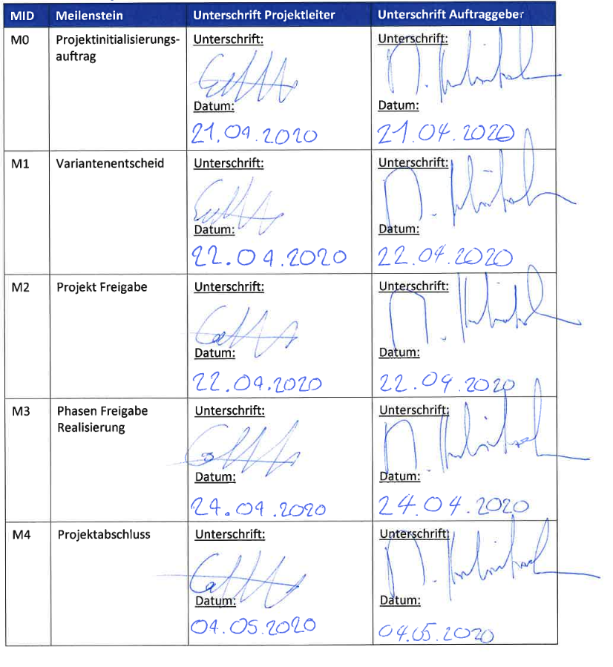

Tabelle 44: Abnahmeprotokoll

Sicherung

Auf folgender Abbildung XX wird als Nachweis der Versionierung der Verlauf der Git-Commit-and-Pushs dargestellt.

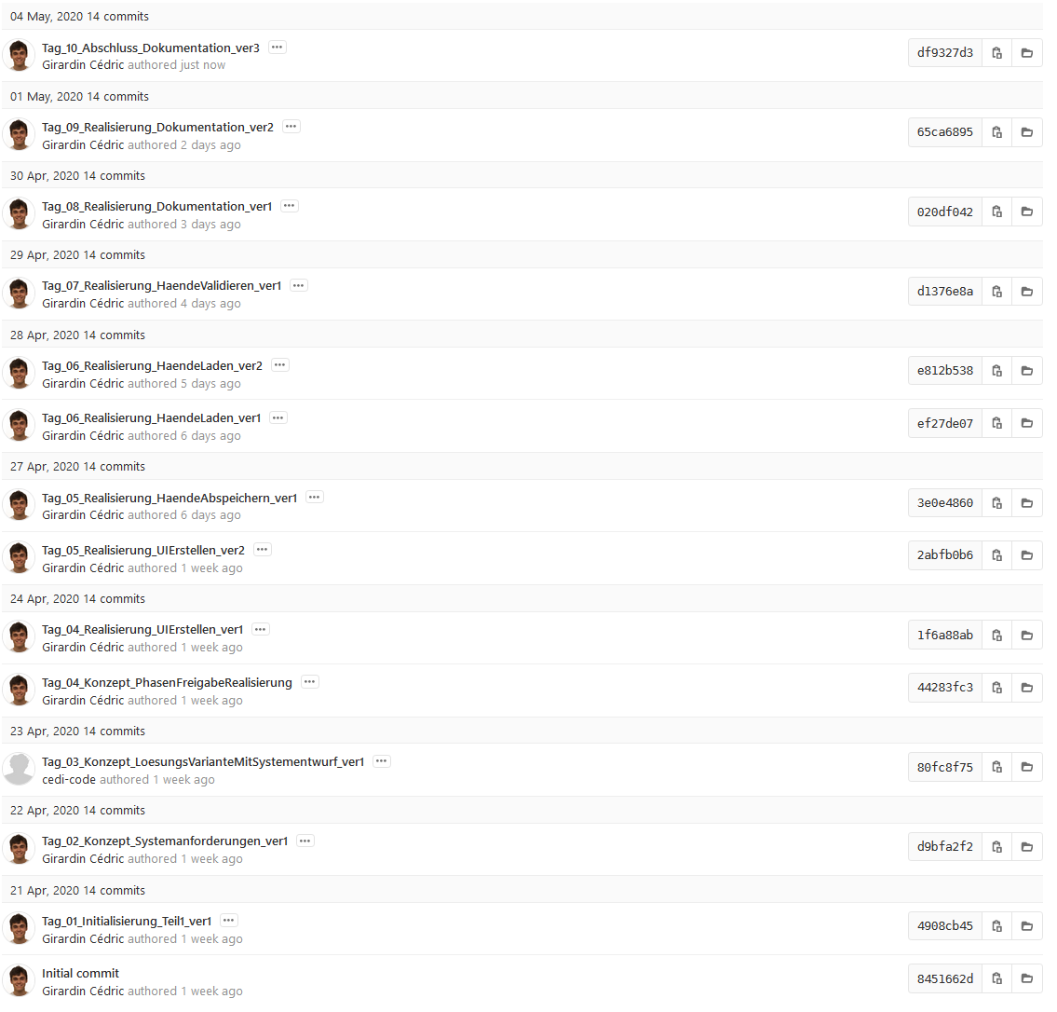

Abbildung 74: Git-Commits

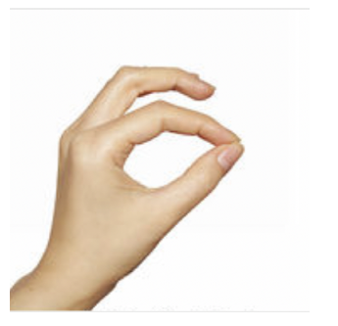Benutzerhandbuch VR-Trainingsapplikation für Fingeralphabet

**Pinch-Select**

## Einrichtung

Bevor Sie die Applikation verwenden können, müssen die folgenden aufgeführten Schritte der Reihe nach ausführen.

1. Ziehen Sie die Oculus-Quest über den Kopf.
   1. Diese sollte fest an Ihr Gesicht drücken. Wenn es noch zu locker ist, können Sie dies  
      auf der Seite anspannen.
2. Korrigieren Sie den Augenabstand mit dem Schieberegler, der sich links von Ihnen unterhalb der Brille befindet.
   1. Wenn Sie am schärfsten Sehen, ist es korrekt eingestellt.
3. Im VR-Headset betätigen Sie mit einem Pinch-Select „Create Guardian“.
4. Definieren Sie die Bodenhöhe, indem Sie mit den Händen den Boden berühren.
5. Wenn die Bodenhöhe stimmt, bestätigen Sie diese mit einem Pinch-Select auf „Confirm“
6. Bestätigen Sie auch den „stationary guardian“.
7. Nun befinden Sie sich im Oculus-Quest Menü. Auf der Unteren Hälfte Ihres Blickfelds, hat es ein Menü.
8. Navigieren Sie mit dem Pinch-Select „Navigate->Library-> Unkown Sources->VR-Trainingsapplikation-Fingeralphabet“.

## Tätigkeiten

In der Applikation gibt es zwei verschiedene Modis, die Sie anwenden können:

|  |  |
| --- | --- |
| **Lernmodus** | **Prüfmodus** |
| Im Lernmodus, können Sie die jeweiligen Buchstaben zum Fingeralphabet lernen.  Auf Ihrer Linken Seite hat es eine Hand, welche den Buchstaben vorzeigt, denn müssen Sie jeweils nachbilden. | Im Prüfmodus, können Sie ihr gelerntes Wissen üperprüfen. Ihnen wird ein Buchstabe abgefragt und Sie müssen Ihn korrekt nachbilden. |

Jeder Modi hat einen Beenden Button, wobei Sie dann wieder ins Startmenü gelangen.

Buttons können mit der Handfläche nach unten gedrückt werden. Sie wissen, wann Sie den Button berühren, wenn dieser Hell aufleuchtet.

## Hilfestellung bei Problemen

* Auftreten von Übelkeit.
  + VR-Brille sofort Abziehen
  + Nach Erholung schritte 1 und 2 von der Einrichtung wiederholen.
* Beenden des Programms.
  + Mach Sie ein Pinch-Select, wobei Ihre Handfläche nach Innen zeigt.

Bei allfälligen Fragen oder Problemen kontaktieren Sie [cedric.girardin@bfh.ch](mailto:cedric.girardin@bfh.ch) oder 079 175 07 13

Source-Code

## VR-Trainingsapplikation für Fingeralphabet

### BoneVisualization.cs

using System.Collections;

using System.Collections.Generic;

using UnityEngine;

/// <summary>

/// Visualization of a Bone with a Linerenderer

///

/// Author: Cédric Girardin and Facebook Technologies

/// </summary>

public class BoneVisualization

{

#region Properties

private const float LINE_RENDERER_WIDTH = 0.005f;

public GameObject BoneGO;

public Transform BoneBegin;

public Transform BoneEnd;

public LineRenderer Line;

#endregion

#region BoneVisualizationFunctions

/// <summary>

/// Constructor of the BoneVisualization

/// </summary>

/// <param name="rootGO">Gameobject for the Linerenderer</param>

/// <param name="mat">Material for the Bone</param>

/// <param name="scale">Scale of the Bonewidth</param>

/// <param name="begin">Start of the Bone position</param>

/// <param name="end">End of the Bone position</param>

public BoneVisualization(GameObject rootGO, Material mat, float scale, Transform begin, Transform end)

{

BoneBegin = begin;

BoneEnd = end;

BoneGO = new GameObject(begin.name);

BoneGO.transform.SetParent(rootGO.transform, false);

Line = BoneGO.AddComponent<LineRenderer>();

Line.sharedMaterial = mat;

Line.useWorldSpace = true;

Line.positionCount = 2;

Line.SetPosition(0, BoneBegin.position);

Line.SetPosition(1, BoneEnd.position);

Line.startWidth = LINE_RENDERER_WIDTH * scale;

Line.endWidth = LINE_RENDERER_WIDTH * scale;

}

/// <summary>

/// Updates the Linerenderer

/// </summary>

/// <param name="scale">Scale of the Bonewidth</param>

/// <param name="shouldRender">Should the bone be visible</param>

public void Update(float scale, bool shouldRender)

{

Line.enabled = shouldRender;

Line.SetPosition(0, BoneBegin.position);

Line.SetPosition(1, BoneEnd.position);

Line.startWidth = LINE_RENDERER_WIDTH * scale;

Line.endWidth = LINE_RENDERER_WIDTH * scale;

}

#endregion

}

### DebugCanvas.cs

using System.Collections;

using System.Collections.Generic;

using UnityEngine;

using UnityEngine.UI;

/// <summary>

/// Log messages for debuggin within the oculus Quest

///

/// Author: Cédric Girardin

/// </summary>

public class DebugCanvas : MonoBehaviour

{

#region Properties

public Text Ouput;

#endregion

#region DebugFunctions

/// <summary>

/// Log a message to the DebugCanvas

/// </summary>

/// <param name="Message">The Message that will be displayd on the Canvas</param>

public void Log(string Message)

{

Ouput.text += Message + "\n";

}

/// <summary>

/// Clears all log messages on the DebugCanvas

/// </summary>

public void Clear()

{

Ouput.text = "";

}

#endregion

}

### HandForm.cs

using System.Collections;

using System.Collections.Generic;

using UnityEngine;

/// <summary>

/// struct wich saves all important information to display and compare a Hand

///

/// Author: Cédric Girardin

/// </summary>

public struct HandForm

{

#region Properties

public char AlphabeticCharacter;

public IList<OVRBone> SavedBones;

public IList<OVRBone> SavedBindPoses;

public GameObject BoneGO;

public float[] SavedTipDistances;

#endregion

#region Constructors

/// <summary>

/// HandForm constructor to comapre other HandForms to

/// Not suitable for saving a HandForm!

/// </summary>

/// <param name="bones">Bones form the OVRSkeleton</param>

/// <param name="tipDistances">float array with the distances between the tipbones</param>

/// <param name="boneGO">the root of the Hand</param>

public HandForm( IList<OVRBone> bones, float[] tipDistances, GameObject boneGO)

{

AlphabeticCharacter = '-';

SavedBones = bones;

SavedBindPoses = null;

SavedTipDistances = tipDistances;

BoneGO = boneGO;

}

/// <summary>

/// HandForm consturctor with all properties

/// Suitable for saving a Handform

/// </summary>

/// <param name="alphabetChar">The alphabetic character corresponding to the HandForm in ASL</param>

/// <param name="bones">Bones from the OVRSkeleton</param>

/// <param name="bindPoses">BindPoses from the OVRSkeleton</param>

/// <param name="tipDistances">float array with the distances between the tipbones</param>

/// <param name="boneGO">The root of the hand</param>

public HandForm(char alphabetChar, List<OVRBone> bones, List<OVRBone> bindPoses, float[] tipDistances, GameObject boneGO)

{

AlphabeticCharacter = alphabetChar;

SavedBones = bones;

SavedBindPoses = bindPoses;

SavedTipDistances = tipDistances;

BoneGO = boneGO;

}

#endregion

#region HandFormFunctions

/// <summary>

/// Converts HandForm into a String and displays all values and lengths of the lists

/// </summary>

/// <returns>String with 4 new lines</returns>

public override string ToString()

{

return (

AlphabeticCharacter.ToString() + "\n" +

"Bones Length: " + SavedBones.Count + "\n" +

"BindPoses Length: " + SavedBindPoses.Count + "\n" +

"BoneGo" + BoneGO + "\n" +

"tipDistances Length: " + SavedTipDistances.Length

);

}

#endregion

}

### HandFormRenderer.cs

using System.Collections;

using System.Collections.Generic;

using UnityEngine;

/// <summary>

/// Displays HandForm struct as a OVRMesh in the Scene

/// Requires the Components OVRMesh and SkinnedMeshRenderer

///

/// Author: Cédric Girardin

/// </summary>

[RequireComponent(typeof(OVRMesh), typeof(SkinnedMeshRenderer))]

public class HandFormRenderer : MonoBehaviour

{

#region Properties

public Material ActiveMeshMaterial;

public Material ActiveMaterial;

public Material WrongMaterial;

// default width for the Linerenderer

private const float LINE_RENDERER_WIDTH = 0.005f;

private List<BoneVisualization> _BoneVisualizations;

private BoneVisualization _WristOrientationVisualization;

private List<BoneVisualization> _TipVisualization;

private GameObject _SkeletonGO;

private float _Scale = 1f;

private SkinnedMeshRenderer _SkinnedMeshRenderer;

private OVRMesh _OVRMesh;

private Material _SkeletonMaterial;

private Material _DefaultMaterialMeshRenderer;

#endregion

#region UnityFunctions

void Start()

{

_OVRMesh = GetComponent<OVRMesh>();

_SkinnedMeshRenderer = GetComponent<SkinnedMeshRenderer>();

_DefaultMaterialMeshRenderer = _SkinnedMeshRenderer.material;

}

#endregion

#region DisplayFunctions

/// <summary>

/// Renders savedHand as Bonevisualizations objects and with a Skinnedmeshrenderer

/// </summary>

/// <param name="savedHand">The Handdata that should be Renderd</param>

public void DisplayHandForm(HandForm savedHand)

{

// Destroy previous Virtualhand

Destroy(_SkeletonGO);

// Skeleton

ShowSkeletonBones(savedHand);

// Orientation

ShowHandOrientation(savedHand);

// Tip Distances

ShowTipDistances(savedHand);

if (_OVRMesh == null)

return;

// Mesh

ShowSkinnedMeshRenderer(savedHand);

}

private void ShowTipDistances(HandForm savedHand)

{

_TipVisualization = InitalizeTipRenderer(savedHand.SavedBones, savedHand.SavedTipDistances.Length);

foreach(BoneVisualization tipVisaul in _TipVisualization)

{

tipVisaul.Update(_Scale, true);

}

}

private void ShowHandOrientation(HandForm savedHand)

{

Transform wristRoot = savedHand.SavedBones[(int)OVRSkeleton.BoneId.Hand_WristRoot].Transform;

GameObject orientation = new GameObject(savedHand.AlphabeticCharacter + "-OrientationBone");

orientation.transform.parent = wristRoot;

orientation.transform.localPosition = wristRoot.up * 0.25f;

_WristOrientationVisualization = new BoneVisualization(_SkeletonGO,

_SkeletonMaterial,

_Scale,

wristRoot,

orientation.transform);

_WristOrientationVisualization.Update(_Scale, true);

}

private void ShowSkeletonBones(HandForm savedHand)

{

_BoneVisualizations = InitalizeBoneRenderer(savedHand.SavedBones);

foreach(BoneVisualization boneVisual in _BoneVisualizations)

{

boneVisual.Update(_Scale, true);

}

}

private void ShowSkinnedMeshRenderer(HandForm savedHand)

{

InitializeMeshRenderer(savedHand);

_SkinnedMeshRenderer.enabled = true;

}

#endregion

#region InitalizationFunctions

/// <summary>

/// Initalizeses a List of BoneVisualizations

/// </summary>

/// <param name="bones">the bones that will be visualized</param>

/// <returns>List of the class BoneVisualization</returns>

private List<BoneVisualization> InitalizeBoneRenderer(IList<OVRBone> bones)

{

List<BoneVisualization> tempBoneVisualization = new List<BoneVisualization>();

_SkeletonGO = new GameObject("SkeletonRenderer");

_SkeletonGO.transform.SetParent(transform, false);

_SkeletonMaterial = ActiveMaterial;

for (int i = 0; i < bones.Count; i++)

{

var boneVis = new BoneVisualization(

_SkeletonGO,

_SkeletonMaterial,

_Scale,

bones[i].Transform,

bones[i].Transform.parent);

tempBoneVisualization.Add(boneVis);

}

return tempBoneVisualization;

}

private List<BoneVisualization> InitalizeTipRenderer(IList<OVRBone> bones, int tipLength)

{

List<BoneVisualization> tempTipVisual = new List<BoneVisualization>();

int startTipId = (int)OVRSkeleton.BoneId.Hand_MaxSkinnable;

for (int i = 1; i < tipLength + 1; i++)

{

BoneVisualization tipVisual = null;

if (i != tipLength)

{

tipVisual = new BoneVisualization(_SkeletonGO,

_SkeletonMaterial,

_Scale,

bones[startTipId + i - 1].Transform,

bones[startTipId + i].Transform);

}

else

{

tipVisual = new BoneVisualization(_SkeletonGO,

_SkeletonMaterial,

_Scale,

bones[startTipId + i - 1].Transform,

bones[startTipId].Transform);

}

tempTipVisual.Add(tipVisual);

}

return tempTipVisual;

}

/// <summary>

/// Initalizes the skinned meshrenderer

/// </summary>

/// <param name="savedBones">bones that will be set to the skinned meshrenderer</param>

/// <param name="savedBindPoses">bindposes that will be set to the skinned meshrenderer</param>

private void InitializeMeshRenderer(HandForm savedHand)

{

_SkinnedMeshRenderer.sharedMesh = _OVRMesh.Mesh;

int numSkinnableBones = (int)OVRSkeleton.BoneId.Hand_MaxSkinnable;

var bindPoses = new Matrix4x4[numSkinnableBones];

var bones = new Transform[numSkinnableBones];

var localToWorldMatrix = savedHand.BoneGO.transform.localToWorldMatrix;

for (int i = 0; i < numSkinnableBones && i < savedHand.SavedBones.Count; ++i)

{

bones[i] = savedHand.SavedBones[i].Transform;

bindPoses[i] = savedHand.SavedBindPoses[i].Transform.worldToLocalMatrix * localToWorldMatrix;

}

_OVRMesh.Mesh.bindposes = bindPoses;

_SkinnedMeshRenderer.bones = bones;

_SkinnedMeshRenderer.updateWhenOffscreen = true;

}

#endregion

#region VisualIndicators

/// <summary>

/// Changes the material of the skinned meshrenderer

/// </summary>

/// <param name="on">true for active material, false for default material</param>

public void SetMeshMaterialAcitve(bool on)

{

_SkinnedMeshRenderer.sharedMaterial = GetRightMaterial(on);

}

/// <summary>

/// Changes the Bone Material

/// </summary>

/// <param name="index">bone index of the OVRBone List</param>

/// <param name="on">true for active material, false for default material</param>

public void SetBoneActive(int index, bool on)

{

SetLineMaterial(_BoneVisualizations[index], on);

}

/// <summary>

/// Changes the Wristbone Material

/// </summary>

/// <param name="on">true for active material, false for default material</param>

public void SetWristOrientationActive(bool on)

{

_WristOrientationVisualization.Line.sharedMaterial = GetActiveMaterial(on);

_WristOrientationVisualization.Update(_Scale, true);

}

/// <summary>

/// Chnages the TipDistance Material

/// </summary>

/// <param name="index">tip index of the SavedTipDistances</param>

/// <param name="on"></param>

public void SetTipActive(int index, bool on)

{

SetLineMaterial(_TipVisualization[index], on);

}

/// <summary>

/// Changes material of the BoneVisualiztation

/// </summary>

/// <param name="boneV">BoneVisualization to change Material</param>

/// <param name="on">true for active material, false for default material</param>

private void SetLineMaterial(BoneVisualization boneV, bool on)

{

boneV.Line.sharedMaterial = GetActiveMaterial(on);

boneV.Update(_Scale, true);

}

/// <summary>

/// Gives the active Material or the default Material for the Bones depending on the "on" parameter

/// </summary>

/// <param name="on">true for active material, false for default material</param>

/// <returns>Return Material depending on the "on" parameter</returns>

private Material GetActiveMaterial(bool on)

{

if (on)

return ActiveMaterial;

else

return WrongMaterial;

}

/// <summary>

/// Gives the active Material or the default Material for the MeshRenderer depending on the "on" parameter

/// </summary>

/// <param name="on">true for active material, false for default material</param>

/// <returns>Return Material depending on the "on" parameter</returns>

private Material GetRightMaterial(bool on)

{

if (on)

return ActiveMeshMaterial;

else

return _DefaultMaterialMeshRenderer;

}

#endregion

}

### HandFormValidator.cs

using System.Collections;

using System.Collections.Generic;

using UnityEngine;

using System;

/// <summary>

/// Compares 2 Handforms by subtracting their values hand validates them

///

/// Author: Cédric Girardin

/// </summary>

public class HandFormValidator : MonoBehaviour

{

#region Properties

public DebugCanvas DebugCanvas;

public OVRHand CurrentUserHand;

public HandFormRenderer VirtualHand;

public float MaxAngleDiff = 20.0f;

public float MaxTippDiff = 15.0f;

public float MaxWristDiff = 80.0f;

public float FingerAngleWeight = 0.75f;

public float TipDistanceWeight = 1.25f;

public float WristOrientationWeight = 1.0f;

// Wristbone id

private static int WristId = (int)OVRSkeleton.BoneId.Hand_WristRoot;

// Intermediate- and Distalbone id for Thumb

private static int[] ThumbIds = { (int)OVRSkeleton.BoneId.Hand_Thumb2,

(int)OVRSkeleton.BoneId.Hand_Thumb3};

// Intermediate- and Distalbone id for Indexfinger

private static int[] IndexIds = { (int)OVRSkeleton.BoneId.Hand_Index2,

(int)OVRSkeleton.BoneId.Hand_Index3};

// Intermediate- and Distalbone id for Middlefinger

private static int[] MiddleIds = { (int)OVRSkeleton.BoneId.Hand_Middle2,

(int)OVRSkeleton.BoneId.Hand_Middle2};

// Intermediate- and Distalbone id for Ringfinger

private static int[] RingIds = { (int)OVRSkeleton.BoneId.Hand_Ring2,

(int)OVRSkeleton.BoneId.Hand_Ring2};

// Intermediate- and Distalbone id for Pinkyfinger

private static int[] PinkyIds = { (int)OVRSkeleton.BoneId.Hand_Pinky2,

(int)OVRSkeleton.BoneId.Hand_Pinky3};

// All Intermediate- and Distalbone ids

private static int[][] FingerIds = { ThumbIds, IndexIds, MiddleIds, RingIds, PinkyIds };

private OVRSkeleton _CurrentSkeleton;

private GameObject _CurrentGO;

private string _TrimString = "Hand_";

#endregion

#region UnityFunctions

private void Awake()

{

_CurrentSkeleton = CurrentUserHand.gameObject.GetComponent<OVRSkeleton>();

_CurrentGO = CurrentUserHand.transform.parent.gameObject;

}

#endregion

#region HandFormValidatorFunctions

/// <summary>

/// Checks if the current Handform is approximetly the same with the handForm parameter

/// </summary>

/// <param name="handForm">The Handform that should be compared</param>

/// <returns>Ture when Hands match, false when not</returns>

public bool IsHandCorrect(HandForm handForm)

{

DebugCanvas.Clear();

if (CanCompare(handForm))

{

DebugCanvas.Log("Start comparing:");

HandForm currentHand = new HandForm(_CurrentSkeleton.Bones,

HandTipData.GetCurrentTipDistances(_CurrentSkeleton),

_CurrentGO);

return CompareHands(handForm, currentHand);

}

DebugCanvas.Log("cant compare!");

return false;

}

private bool CompareHands(HandForm savedHand, HandForm currentHand)

{

// Compare Handorientation

float orientationDiff = HandOrientationDiff(savedHand.SavedBones[WristId],

currentHand.SavedBones[WristId]);

DebugCanvas.Log("HandOrientationDiff: " + orientationDiff);

// compare fingerangle

float[] fingersDiff = CompareFingerAngles(savedHand, currentHand);

// compare tip distances

float[] tipDiff = CompareTipDiff(savedHand, currentHand);

// Evaluate score

bool handOk = EvaluateScore(orientationDiff, fingersDiff, tipDiff);

// Set Color of virtual Hand

VirtualHand.SetMeshMaterialAcitve(handOk);

DebugCanvas.Log("CorrectHandform:" + handOk);

return handOk;

}

private bool CanCompare(HandForm handForm)

{

return handForm.BoneGO != null && CurrentUserHand.IsTracked;

}

#region HandOrientationFunctions

private float HandOrientationDiff(OVRBone savedWrist, OVRBone currentWrist)

{

Vector3 savedDir = savedWrist.Transform.up;

Vector3 currentDir = currentWrist.Transform.up;

float angleDiff = Mathf.Abs(Vector3.Angle(savedDir, currentDir));

VirtualHand.SetWristOrientationActive(angleDiff < MaxWristDiff);

return angleDiff;

}

#endregion

#region FingerAngleFunctions

private float[] CompareFingerAngles(HandForm savedFingers, HandForm currentFingers)

{

float[] fingersDiff = new float[FingerIds.Length];

for (int i = 0; i < FingerIds.Length; i++)

{

fingersDiff[i] = FingerAngleDiff(savedFingers, currentFingers, FingerIds[i]);

// find name of the Bone for DebugCanvas

string fingerEnumName = Enum.GetName(typeof(OVRSkeleton.BoneId), FingerIds[i][0]);

string fingerName = fingerEnumName.Trim(_TrimString.ToCharArray());

DebugCanvas.Log(fingerName + ": " + fingersDiff[i]);

}

return fingersDiff;

}

private float FingerAngleDiff(HandForm savedFingers, HandForm currentFingers, int[] ids)

{

float diffInter = CompareZAngles(savedFingers.SavedBones[ids[0]].Transform.localEulerAngles,

currentFingers.SavedBones[ids[0]].Transform.localEulerAngles);

float diffDistal = CompareZAngles(savedFingers.SavedBones[ids[1]].Transform.localEulerAngles,

currentFingers.SavedBones[ids[1]].Transform.localEulerAngles);

VirtualHand.SetBoneActive(ids[0], diffInter < MaxAngleDiff);

VirtualHand.SetBoneActive(ids[1], diffDistal < MaxAngleDiff);

return (diffInter * 1f + diffDistal * 0.75f) / 2;

}

private float CompareZAngles(Vector3 v1, Vector3 v2)

{

return Mathf.Abs(Mathf.DeltaAngle(v1.z, v2.z));

}

#endregion

#region TipDistanceFunctions

private float[] CompareTipDiff(HandForm savedTips, HandForm currentTips)

{

float[] tipDiff = new float[savedTips.SavedTipDistances.Length];

for (int i = 0; i < tipDiff.Length - 1; i++)

{

tipDiff[i] = TipDistanceDiff(savedTips, currentTips, i);

DebugCanvas.Log("TipDiff" + i + ": " + tipDiff[i]);

}

return tipDiff;

}

private float TipDistanceDiff(HandForm savedHand, HandForm currentHand, int id)

{

float diffDistance = CalcDiffDistance(savedHand.SavedTipDistances[id], currentHand.SavedTipDistances[id]);

VirtualHand.SetTipActive(id, diffDistance < MaxTippDiff);

return diffDistance;

}

private float CalcDiffDistance(float distance1, float distance2)

{

return Mathf.Abs(distance1 - distance2);

}

#endregion

#region ScoreFunctions

private bool EvaluateScore(float orientationDiff, float[] fingersDiff, float[] tipsDiff)

{

float averageFingerDiff = CalculateAverage(fingersDiff);

float averageTipDiff = CalculateAverage(tipsDiff);

return (

(orientationDiff * WristOrientationWeight) < MaxWristDiff &&

(averageFingerDiff * FingerAngleWeight) < MaxAngleDiff &&

(averageTipDiff * TipDistanceWeight) < MaxTippDiff

);

}

private float CalculateAverage(float[] values)

{

float total = 0;

foreach(float value in values)

{

total += value;

}

return (total / values.Length);

}

#endregion

#endregion

}

### HandLoader.cs

using System.Collections;

using System.Collections.Generic;

using System.IO;

using UnityEngine;

using System;

using System.Text.RegularExpressions;

/// <summary>

/// Loads handdata.txt file and converts them to HandForm struct

///

/// Author: Cédric Girardin

/// </summary>

public class HandLoader : MonoBehaviour

{

#region Properties

public string FileName = "handdata.txt";

private List<HandForm> _LoadedHandForms;

private bool _Loaded = false;

private string _TestPath = "Assets/TestFiles/handdata.txt";

#endregion

#region UnityFunctions

private void Awake()

{

_LoadedHandForms = new List<HandForm>();

FileName = Application.persistentDataPath + "/" + FileName;

_Loaded = false;

try

{

LoadAllSavedHandForms(FileName);

}

catch(Exception e)

{

Debug.Log(e.ToString());

}

}

#endregion

#region HandLoaderFunctions

/// <summary>

/// Gets the loaded HandForm object relative to the alphabetChar

/// </summary>

/// <param name="alphabetChar">The Alphabetic character corresponding to the HandForm</param>

/// <returns>HandForm object</returns>

public HandForm GetHandForm(char alphabetChar)

{

foreach(HandForm hand in _LoadedHandForms)

{

if(hand.AlphabeticCharacter == alphabetChar)

{

return hand;

}

}

return new HandForm();

}

/// <summary>

/// Checks if all Handforms form handata.txt are loaded and ready

/// </summary>

/// <returns>true when loaded, false when still loading</returns>

public bool IsDataLoaded()

{

return _Loaded;

}

private void LoadAllSavedHandForms(string fileName)

{

using (StreamReader r = new StreamReader(fileName))

{

// reads handata.txt

string input = r.ReadToEnd();

// splits input for each new line

string[] handFormsString = input.Split(

new[] { "\n" },

StringSplitOptions.None

);

// convert each line from handata.txt to HandForm

foreach(String s in handFormsString)

{

if (s.Length > 1)

{

_LoadedHandForms.Add(StringToHandForm(s));

}

}

}

_Loaded = true;

}

#region StringConvertFunctions

private HandForm StringToHandForm(string handFormStirng)

{

string[] properties = handFormStirng.Split('/');

char alphabetChar = properties[0].ToCharArray()[0];

List<OVRBone> bones = StringToBoneList(properties[1]);

List<OVRBone> bindPoses = StringToBoneList(properties[2]);

Transform transformGO = StringToTransfrom(properties[3]);

float[] tipDistances = StringToFloatArray(properties[4]);

transformGO.gameObject.name = alphabetChar + "-BoneGO";

bones[0].Transform.parent = transformGO;

bindPoses[0].Transform.parent = transformGO;

// set parents of the bones

for (int i = 1; i < bones.Count; i++)

{

bones[i].Transform.parent = GetParentBone(i, bones);

bindPoses[i].Transform.parent = GetParentBindPoses(i, bindPoses);

}

return new HandForm(alphabetChar, bones, bindPoses, tipDistances, transformGO.gameObject);

}

private List<OVRBone> StringToBoneList(string boneListString)

{

List<OVRBone> tempBoneList = new List<OVRBone>();

string pattern = @"\{(.*?)\}";

MatchCollection matches = Regex.Matches(boneListString, pattern);

foreach(Match m in matches)

{

tempBoneList.Add(StringToOVRBone(m.Value));

}

return tempBoneList;

}

private OVRBone StringToOVRBone(string boneString)

{

string boneStringTrimed = boneString.Trim(new char[] { '{', '}' });

string[] properties = boneStringTrimed.Split(':');

OVRSkeleton.BoneId boneId = (OVRSkeleton.BoneId)Convert.ToInt32(properties[0]);

short parentId = (short)Convert.ToInt32(properties[1]);

Transform transform = StringToTransfrom(properties[2]);

transform.gameObject.name = boneId.ToString();

return new OVRBone(boneId,parentId,transform);

}

private Transform StringToTransfrom(string transformString)

{

string pattern = @"\((.*?)\)";

MatchCollection matches = Regex.Matches(transformString, pattern);

GameObject obj = new GameObject();

obj.transform.position = StringToVector3(matches[0].Value);

obj.transform.eulerAngles = StringToVector3(matches[1].Value);

obj.transform.localScale = StringToVector3(matches[2].Value);

return obj.transform;

}

private Vector3 StringToVector3(string vectorString)

{

string vectorStringTrimed = vectorString.Trim(new char[] { '(', ')' });

string[] floatValues = vectorStringTrimed.Split(',');

return new Vector3(

float.Parse(floatValues[0]),

float.Parse(floatValues[1]),

float.Parse(floatValues[2])

);

}

private float[] StringToFloatArray(string floatArrayString)

{

string floatArrayTrimed = floatArrayString.Trim(new char[] { '(', ')' });

string[] floatValues = floatArrayTrimed.Split(',');

float[] floatArray = new float[floatValues.Length];

for(int i = 0; i < floatArray.Length; i++)

{

floatArray[i] = float.Parse(floatValues[i]);

}

return floatArray;

}

#endregion

#region FindParentFunctions

private Transform GetParentBone(int index, List<OVRBone> TempBones)

{

return TempBones[TempBones[index].ParentBoneIndex].Transform;

}

/// <summary>

/// Get the parent transform of the bindposes List _SavedBindPoses

/// </summary>

/// <param name="index">index of the _SavedBindPoses List</param>

/// <returns>Transform of the parent</returns>

private Transform GetParentBindPoses(int index, List<OVRBone> TempBindPoses)

{

return TempBindPoses[TempBindPoses[index].ParentBoneIndex].Transform;

}

#endregion

#endregion

}

### HandManager.cs

using System.Collections;

using System.Collections.Generic;

using UnityEngine;

using UnityEngine.UI;

/// <summary>

/// Manages the current asked Alphabet Letter for the User

///

/// Author: Cédric Girardin

/// </summary>

public class HandManager : MonoBehaviour

{

#region Properties

public Text CurrentLetterText;

public HandLoader HandData;

public HandFormRenderer VirtualHand;

public float SecondsUnitlCorrect = 1f;

// All possible Alphabet letters

private static char[] ALPHABET = new char[] { 'A', 'B', 'C', 'D', 'E', 'F', 'G', 'H', 'I', 'K', 'L', 'M', 'N', 'O', 'P', 'Q', 'S', 'T', 'U', 'V', 'W', 'X', 'Y' };

private char _CurrentLetter;

private bool _HandFormsLoaded;

private float _PreviousFalseTime;

private float _CurrentTime;

private HandForm _ObjectiveHandForm;

private HandFormValidator _Validator;

#endregion

#region UnityFunctions

private void Awake()

{

_HandFormsLoaded = false;

_CurrentLetter = GetRandomAlphabetLetter();

_Validator = GetComponent<HandFormValidator>();

_Validator.VirtualHand = VirtualHand;

GetNewLetter();

StartCoroutine(AfterLoaded());

}

void Update()

{

// Checks if Handforms are ready to be validated

if(_HandFormsLoaded)

{

// Update _CurrentTime

_CurrentTime += Time.deltaTime;

// Checks if the HandForm is Wrong

if(!_Validator.IsHandCorrect(_ObjectiveHandForm))

{

_PreviousFalseTime = _CurrentTime;

}

// When the HandForm was right for the SecondsUnitlCorrect

if(_CurrentTime - _PreviousFalseTime > SecondsUnitlCorrect)

{

LoadNewHand();

_PreviousFalseTime = _CurrentTime;

}

}

}

#endregion

#region HandFormMangamentFunctions

private IEnumerator AfterLoaded()

{

while (!HandData.IsDataLoaded())

{

yield return new WaitForSeconds(0.1f);

}

yield return new WaitForSeconds(0.1f);

LoadNewHand();

_HandFormsLoaded = true;

}

/// <summary>

/// Loads a new random HandForm and updates the Alphabetscreen

/// </summary>

public void LoadNewHand()

{

char alphabetChar = GetNewLetter();

_ObjectiveHandForm = HandData.GetHandForm(alphabetChar);

VirtualHand.DisplayHandForm(_ObjectiveHandForm);

}

#endregion

#region AlphabetLetterFunctions

/// <summary>

/// Gets random letter form the array Alphabet

/// </summary>

/// <returns>A random letter from the array Alphabet</returns>

private char GetRandomAlphabetLetter()

{

return ALPHABET[Random.Range(0, ALPHABET.Length)];

}

/// <summary>

/// Displays a new letter on the AlphabetScreen

/// </summary>

/// <returns>The new letter that is displayed on the AlphabetScreen</returns>

private char GetNewLetter()

{

char rndLetter = GetRandomAlphabetLetter();

if (_CurrentLetter == rndLetter)

{

return GetNewLetter();

}

_CurrentLetter = rndLetter;

CurrentLetterText.text = _CurrentLetter.ToString();

return _CurrentLetter;

}

#endregion

}

### HandSaver.cs

using System.Collections;

using System.Collections.Generic;

using UnityEngine;

using System.IO;

using UnityEditor;

/// <summary>

/// converts the current Hand from the User in a HandForm object

/// Saves a HandForm object in a Textfile

///

/// Author: Cédric Girardin

/// </summary>

public class HandSaver : MonoBehaviour

{

#region Properties

public OVRSkeleton CurrentSkeleton;

public Transform HandAnchor;

public OVRHand CurrentHand;

// All possible Alphabet letters

private static char[] ALPHABET = new char[] { 'A', 'B', 'C', 'D', 'E', 'F', 'G', 'H', 'I', 'K', 'L', 'M', 'N', 'O', 'P', 'Q', 'S', 'T', 'U', 'V', 'W', 'X', 'Y' };

private string _FileName;

private char _CurrentAlphabetLetter;

private int _AlphabetId;

private List<OVRBone> _TempBones;

private List<OVRBone> _TempBindPoses;

#endregion

#region UnityFunctions

private void Awake()

{

_AlphabetId = 0;

_CurrentAlphabetLetter = ALPHABET[_AlphabetId];

}

#endregion

#region HandSaverFunctions

/// <summary>

/// Converts the current Hand in a HandForm Object and Saves it in a Textfile

/// </summary>

public void SaveHand()

{

try

{

HandForm nHandForm = GenerateFromCurrentHandForm();

SaveHandFormToTxt(nHandForm);

}

catch(System.Exception e)

{

Debug.Log(e.ToString());

}

GetNextAlphabetLetter();

}

private void GetNextAlphabetLetter()

{

_AlphabetId++;

_CurrentAlphabetLetter = ALPHABET[_AlphabetId];

}

#region GenerateHandForm

private HandForm GenerateFromCurrentHandForm()

{

_TempBones = new List<OVRBone>();

_TempBindPoses = new List<OVRBone>();

for (int i = 0; i < CurrentSkeleton.Bones.Count; i++)

{

_TempBones.Add(CloneOVRBone(CurrentSkeleton.Bones[i]));

_TempBindPoses.Add(CloneOVRBone(CurrentSkeleton.BindPoses[i]));

}

GameObject tempRootBone = GenerateRootBoneTransform();

return new HandForm(_CurrentAlphabetLetter,

_TempBones,

_TempBindPoses,

HandTipData.GetCurrentTipDistances(CurrentSkeleton),

tempRootBone);

}

private OVRBone CloneOVRBone(OVRBone b)

{

return new OVRBone(b.Id,

b.ParentBoneIndex,

CloneTransform(b.Transform));

}

private Transform CloneTransform(Transform t)

{

GameObject obj = new GameObject();

obj.transform.position = t.position;

obj.transform.rotation = t.rotation;

obj.transform.localScale = t.localScale;

return obj.transform;

}

private GameObject GenerateRootBoneTransform()

{

GameObject bonesGO = new GameObject("Bones");

bonesGO.transform.localPosition = HandAnchor.position;

bonesGO.transform.localRotation = HandAnchor.rotation;

return bonesGO;

}

#endregion

#region SaveHandForm

private void SaveHandFormToTxt(HandForm handForm)

{

_FileName = Application.persistentDataPath + "/" + "handdata.txt";

FileInfo f = new FileInfo(_FileName);

// create new textfile

if (!f.Exists)

{

using (StreamWriter sw = f.CreateText())

{

WriteHandFormToTxt(sw, handForm);

}

}

// add to existing textfile

else

{

using (StreamWriter sw = f.AppendText())

{

WriteHandFormToTxt(sw, handForm);

}

}

}

private void WriteHandFormToTxt(StreamWriter sw, HandForm handForm)

{

sw.Write(handForm.AlphabeticCharacter + "/");

WriteOVRBoneListToTxt(sw, handForm.SavedBones);

WriteOVRBoneListToTxt(sw, handForm.SavedBindPoses);

sw.Write(ConvertTransformToString(handForm.BoneGO.transform) + "/");

WriteTipDistancesToTxt(sw, handForm.SavedTipDistances);

sw.WriteLine();

}

private void WriteOVRBoneListToTxt(StreamWriter sw, IList<OVRBone> bones)

{

foreach (OVRBone bone in bones)

{

sw.Write("{");

sw.Write(((int)bone.Id) + ":");

sw.Write(bone.ParentBoneIndex + ":");

sw.Write(ConvertTransformToString(bone.Transform));

sw.Write("}");

}

sw.Write("/");

}

private void WriteTipDistancesToTxt(StreamWriter sw,float[] tipDistances)

{

sw.Write("(");

for(int i = 0; i < tipDistances.Length-1; i++)

{

sw.Write(tipDistances[i] + ",");

}

sw.Write(tipDistances[tipDistances.Length - 1] + ")");

}

private string ConvertTransformToString(Transform transform)

{

return transform.position.ToString("F8") + transform.eulerAngles.ToString("F8") + transform.localScale.ToString();

}

#endregion

#endregion

}

### HandTipData.cs

using System.Collections;

using System.Collections.Generic;

using UnityEngine;

/// <summary>

/// Calculates the Tipdistances between the skeleton

///

/// Author: Cédric Girardin

/// </summary>

public static class HandTipData

{

/// <summary>

/// Calculates Tip distances between finger form given skeleton

/// </summary>

/// <param name="skeleton">Skelteton from Hand that should be calculated</param>

/// <returns>tip distances in a array from thumb to pinky</returns>

public static float[] GetCurrentTipDistances(OVRSkeleton skeleton)

{

int tipStartId = (int)OVRSkeleton.BoneId.Hand_MaxSkinnable;

int tipAmount = (int)(OVRSkeleton.BoneId.Max - tipStartId);

float[] tempTipDistances = new float[tipAmount];

for (int p = 1; p < tipAmount + 1; p++)

{

OVRBone startBone = skeleton.Bones[tipStartId + p - 1];

OVRBone endBone = p == tipAmount ? skeleton.Bones[tipStartId] : skeleton.Bones[tipStartId + p];

tempTipDistances[p - 1] = CalculateTipDistance(startBone, endBone);

}

return tempTipDistances;

}

private static float CalculateTipDistance(OVRBone startBone, OVRBone endBone)

{

Vector3 startPos = startBone.Transform.position;

Vector3 endPos = endBone.Transform.position;

return Vector3.Distance(startPos, endPos) * 1000;

}

}

### SceneManager.cs

using System.Collections;

using System.Collections.Generic;

using UnityEngine;

using UnityEngine.SceneManagement;

/// <summary>

/// Manages the Scenes

///

/// Author: Cédric Girardin

/// </summary>

public class SceneManager : MonoBehaviour

{

/// <summary>

/// Loads a new Scene

/// </summary>

/// <param name="SceneName">name of the Scene</param>

public void OnButtonDownLoadScene(string SceneName)

{

UnityEngine.SceneManagement.SceneManager.LoadScene(SceneName, LoadSceneMode.Single);

}

}

## Oculus

Folgende Source-Code dient nur als Hilfestellung, dieser wurde nicht während der IPA entwickelt.

### OVRSkeleton.cs

public enum BoneId

{

Invalid = OVRPlugin.BoneId.Invalid,

Hand_Start = OVRPlugin.BoneId.Hand_Start,

Hand_WristRoot = OVRPlugin.BoneId.Hand_WristRoot, // root frame of the hand, where the wrist is located

Hand_ForearmStub = OVRPlugin.BoneId.Hand_ForearmStub, // frame for user's forearm

Hand_Thumb0 = OVRPlugin.BoneId.Hand_Thumb0, // thumb trapezium bone

Hand_Thumb1 = OVRPlugin.BoneId.Hand_Thumb1, // thumb metacarpal bone

Hand_Thumb2 = OVRPlugin.BoneId.Hand_Thumb2, // thumb proximal phalange bone

Hand_Thumb3 = OVRPlugin.BoneId.Hand_Thumb3, // thumb distal phalange bone

Hand_Index1 = OVRPlugin.BoneId.Hand_Index1, // index proximal phalange bone

Hand_Index2 = OVRPlugin.BoneId.Hand_Index2, // index intermediate phalange bone

Hand_Index3 = OVRPlugin.BoneId.Hand_Index3, // index distal phalange bone

Hand_Middle1 = OVRPlugin.BoneId.Hand_Middle1, // middle proximal phalange bone

Hand_Middle2 = OVRPlugin.BoneId.Hand_Middle2, // middle intermediate phalange bone

Hand_Middle3 = OVRPlugin.BoneId.Hand_Middle3, // middle distal phalange bone

Hand_Ring1 = OVRPlugin.BoneId.Hand_Ring1, // ring proximal phalange bone

Hand_Ring2 = OVRPlugin.BoneId.Hand_Ring2, // ring intermediate phalange bone

Hand_Ring3 = OVRPlugin.BoneId.Hand_Ring3, // ring distal phalange bone

Hand_Pinky0 = OVRPlugin.BoneId.Hand_Pinky0, // pinky metacarpal bone

Hand_Pinky1 = OVRPlugin.BoneId.Hand_Pinky1, // pinky proximal phalange bone

Hand_Pinky2 = OVRPlugin.BoneId.Hand_Pinky2, // pinky intermediate phalange bone

Hand_Pinky3 = OVRPlugin.BoneId.Hand_Pinky3, // pinky distal phalange bone

Hand_MaxSkinnable = OVRPlugin.BoneId.Hand_MaxSkinnable,

// Bone tips are position only. They are not used for skinning but are useful for hit-testing.

// NOTE: Hand_ThumbTip == Hand_MaxSkinnable since the extended tips need to be contiguous

Hand_ThumbTip = OVRPlugin.BoneId.Hand_ThumbTip, // tip of the thumb

Hand_IndexTip = OVRPlugin.BoneId.Hand_IndexTip, // tip of the index finger

Hand_MiddleTip = OVRPlugin.BoneId.Hand_MiddleTip, // tip of the middle finger

Hand_RingTip = OVRPlugin.BoneId.Hand_RingTip, // tip of the ring finger

Hand_PinkyTip = OVRPlugin.BoneId.Hand_PinkyTip, // tip of the pinky

Hand_End = OVRPlugin.BoneId.Hand_End,

// add new bones here

Max = OVRPlugin.BoneId.Max

}

public class OVRBone

{

public OVRSkeleton.BoneId Id { get; private set; }

public short ParentBoneIndex { get; private set; }

public Transform Transform { get; private set; }

public OVRBone(OVRSkeleton.BoneId id, short parentBoneIndex, Transform trans)

{

Id = id;

ParentBoneIndex = parentBoneIndex;

Transform = trans;

}

}